STRATEGI KEPALA PERPUSTAKAAN DALAM IMPLEMENTASI UNSUR-UNSUR MANAJEMEN PADA PERPUSTAKAAN IAIN CURUP

SKRIPSI
Diajukan Untuk Memenuhi Syarat-Syarat
Guna Memperoleh Gelar Sarjana (S.1)
Dalam Ilmu Tarbiyah

OLEH :
REKI TRIANGGA
NIM. 19561034

PROGRAM STUDI MANAJEMEN PENDIDIKAN ISLAM
FAKULTAS TARBIYAH DAN KEGURUAN
INSTITUT AGAMA ISLAM NEGERI CURUP
2023

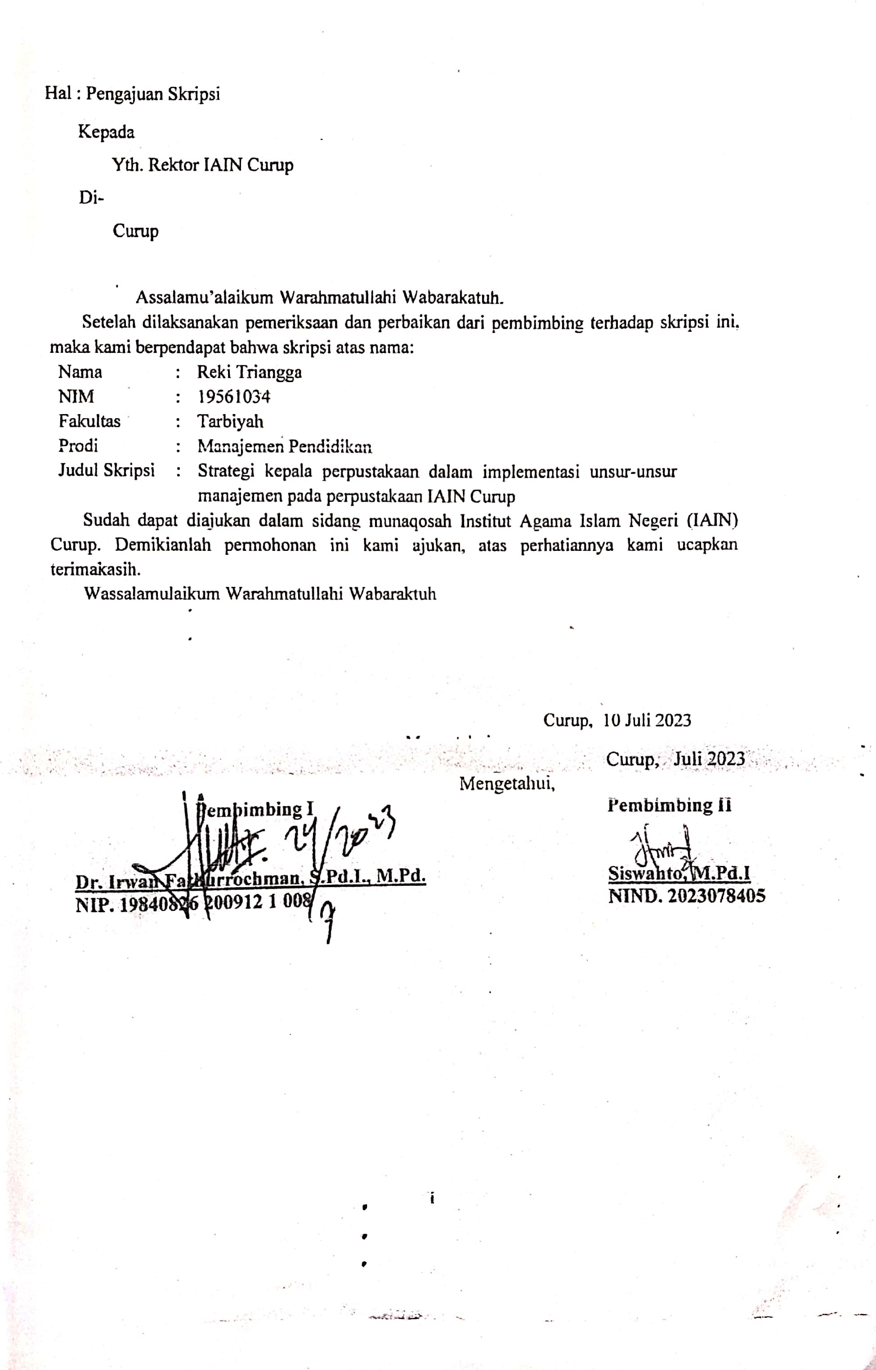

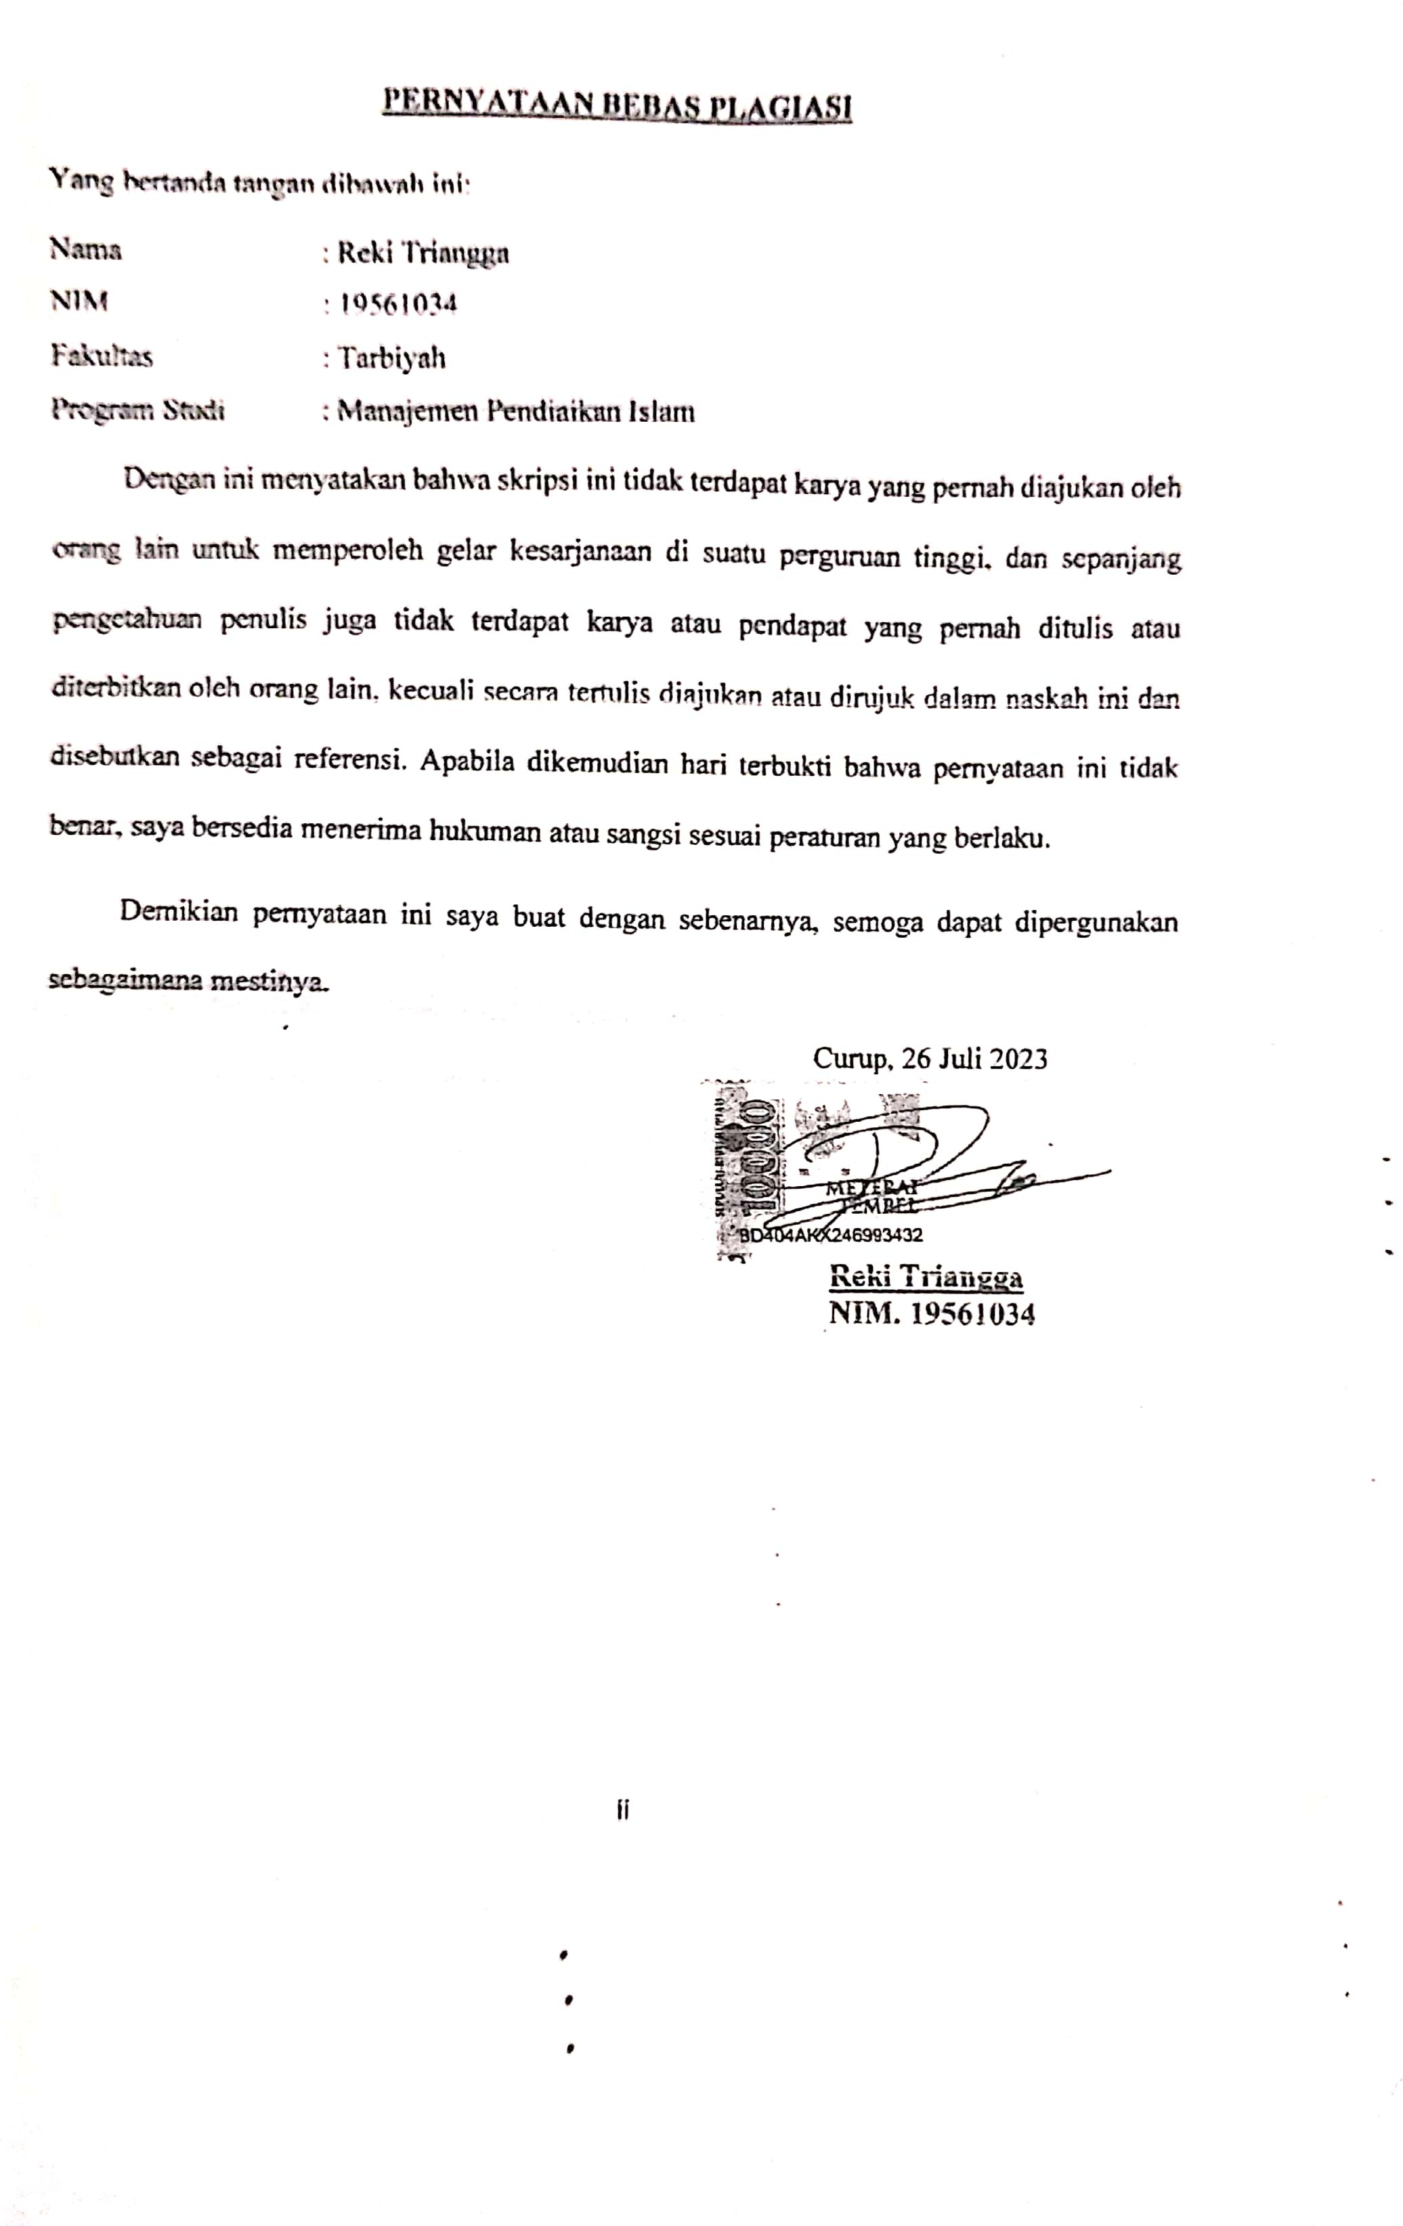
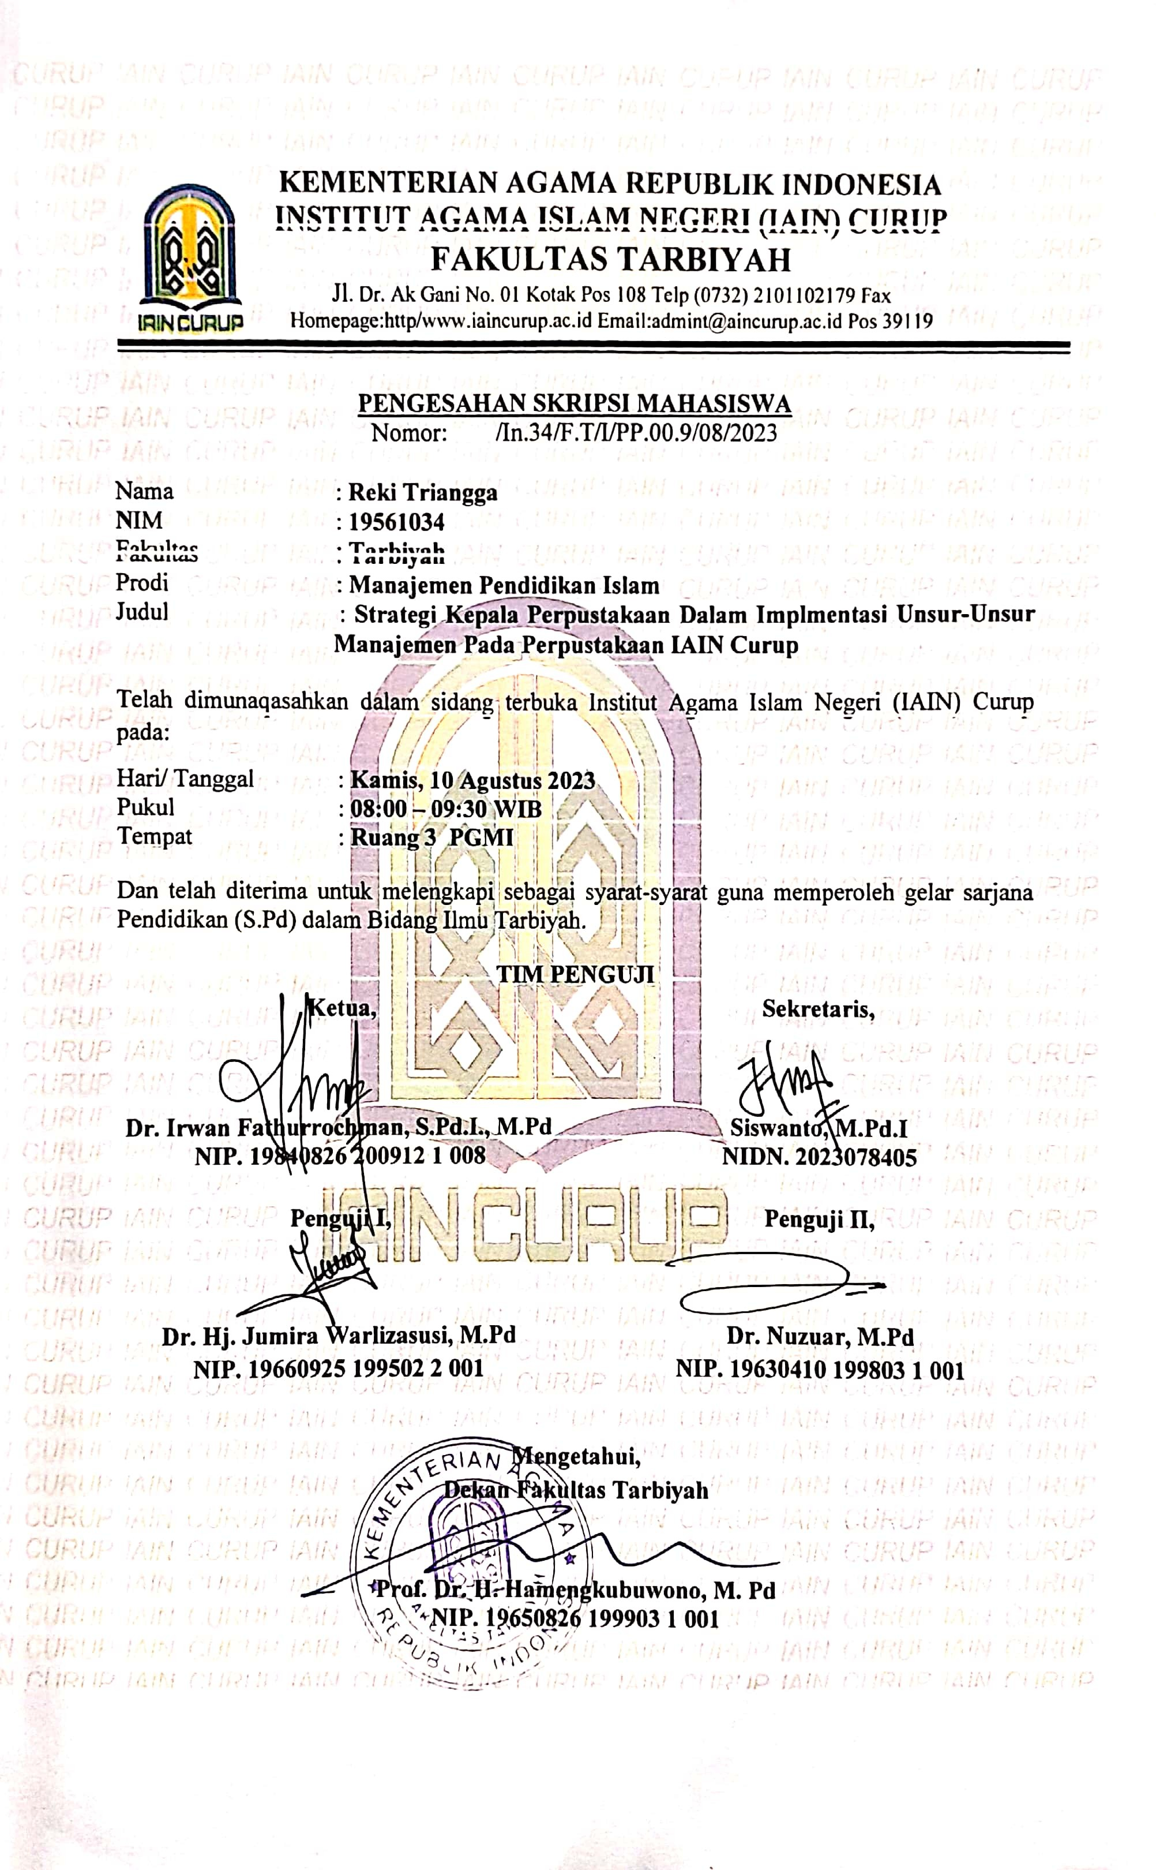

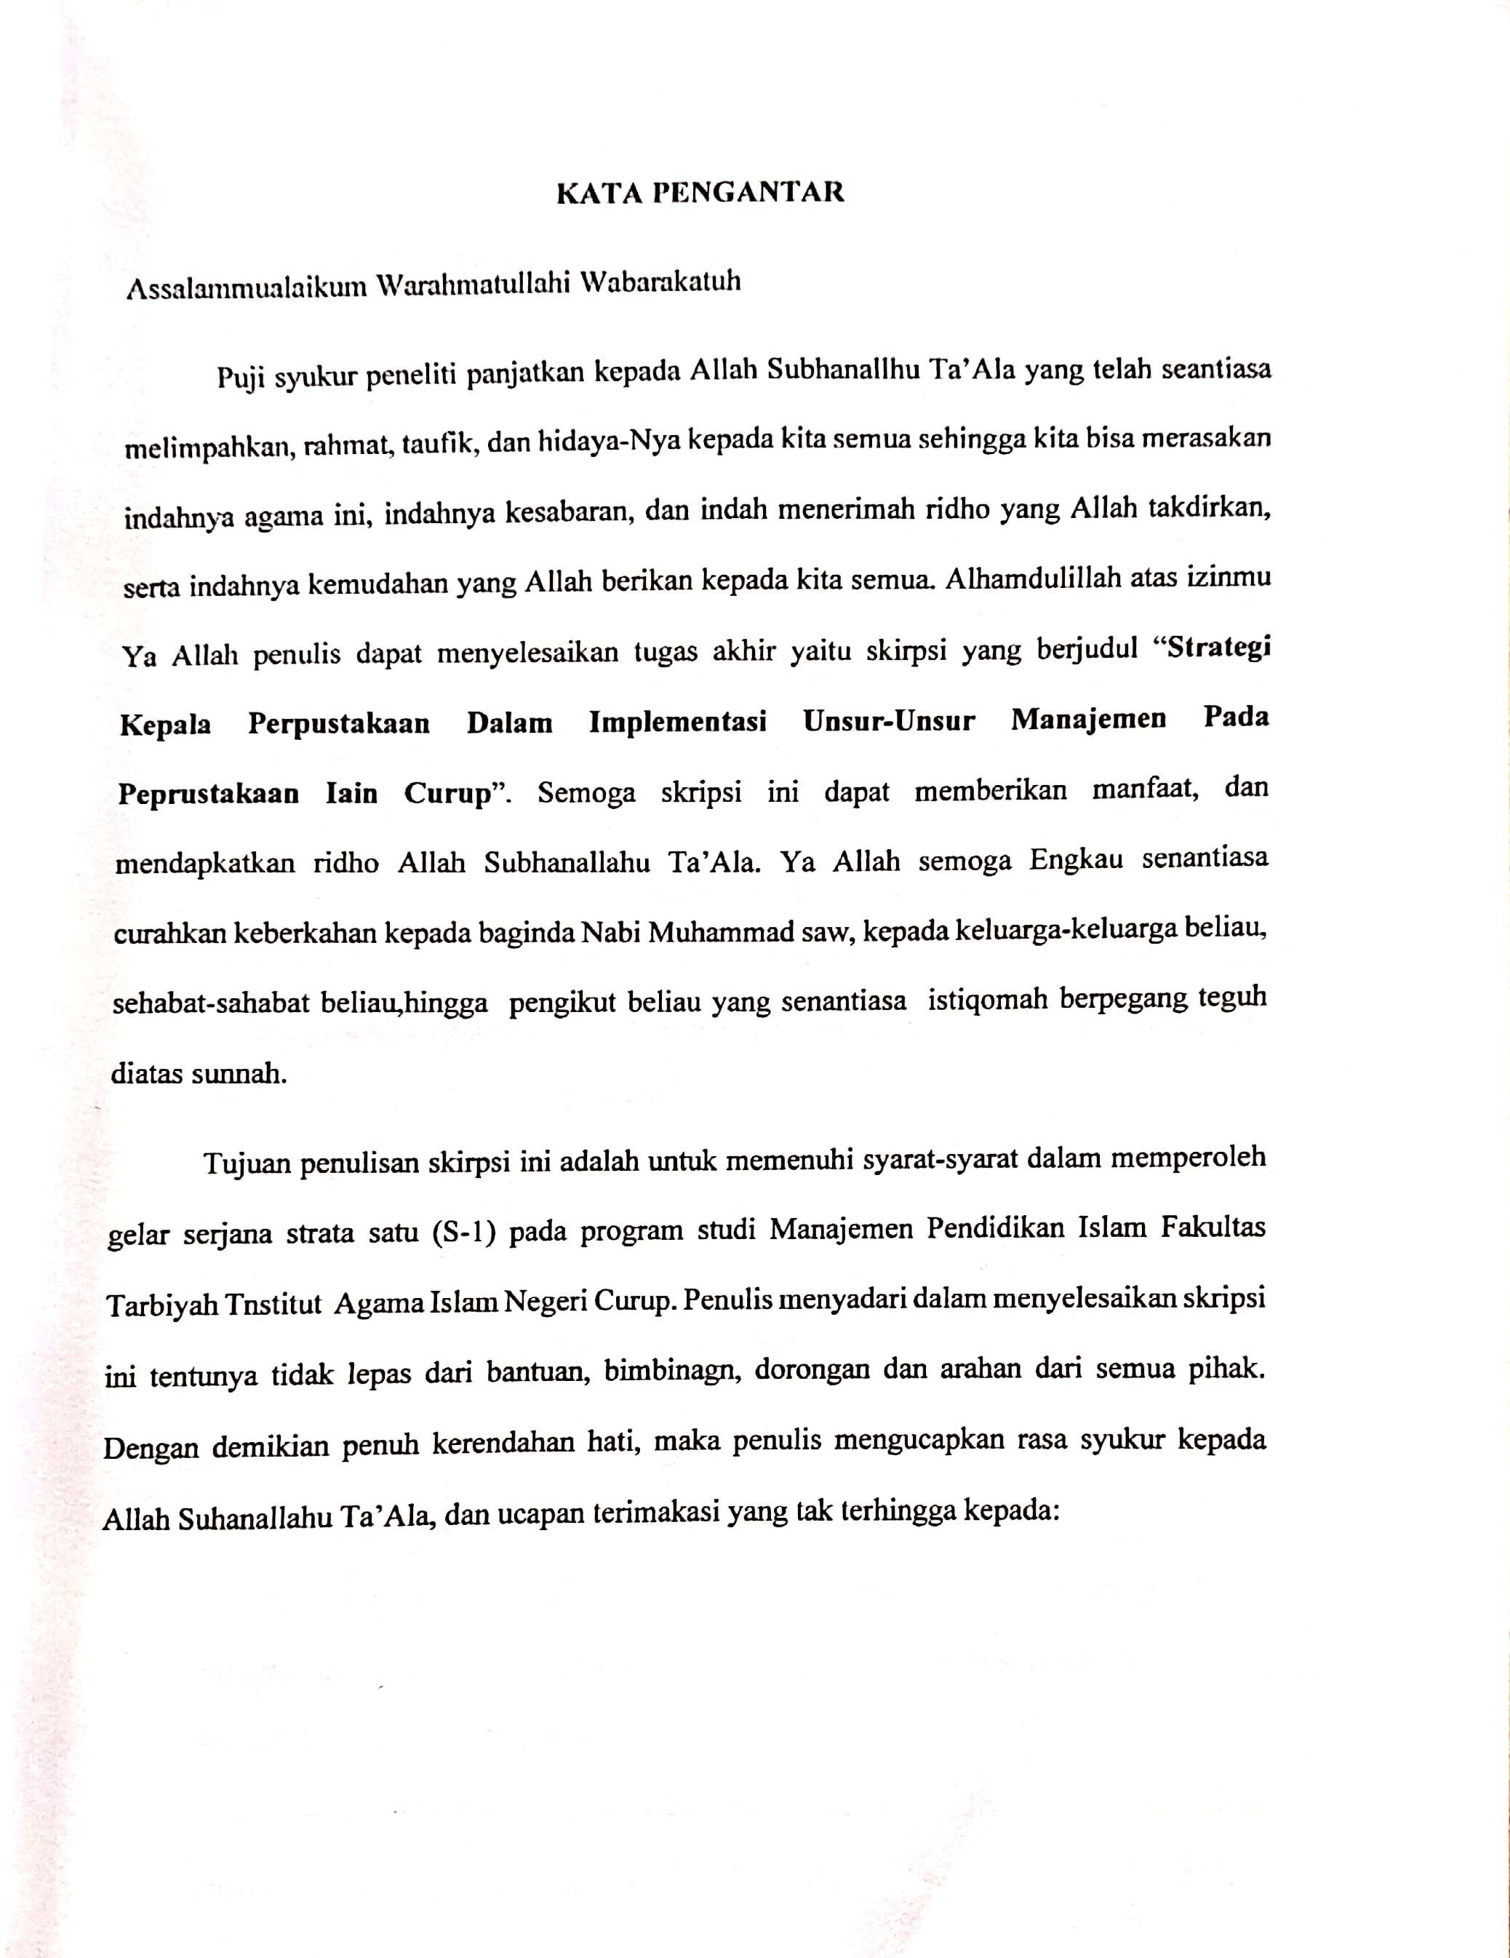

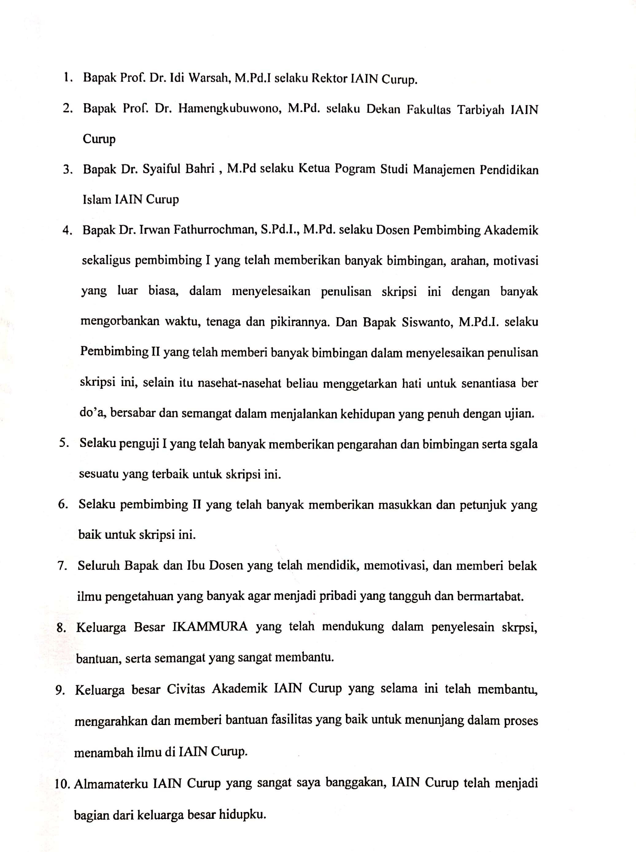

MOTTO

“Sukses berjalan dari satu kegagalan ke kegagalan yang lain, tanpa kita kehilangan semangat.”
“Abraham Lincoln”

“Jangan pernah menyalahkan keaadaan, semua keberhasilan digapai dari kerja keras dan Do’a”
“Reki Triangga”

PERSEMBAHAN
Alhamdulillah Puji syukur atas Rahmat dan Rhido-Mu ya Allah serta kesuksesan yang ku raih ini hanyalah semata-mata kehendak-Mu, maka dengan kerendahan hati ku persembahkan skripsi ini untuk orang-orang yang selalu ku cintai yang telah membantuku dalam menyelesaikan studi ini:
- Ayahanda dan Ibunda Tercinta (Tugiyanto dan Suryati) yang telah merawat, membesarkan dan mendidik saya dengan penuh kasih sayang dan selalu mendoakan serta menasehati saya dikalah sedih.
- Nenek dan Kakek tercinta yang selalu menasehati, mendokan, menguatkan dan selalu memberi saya semangat.
- My Bhother (Dedi Misnawanto dan Damis Aryanto) kakak tercinta yang selalu mensuport dan mengingatkan saya dikala suka maupun duka tetap semangat kuliahnya.
- Sahabat-sahabat sekosan yang sudah seperti keluarga (Ardi Setiawan,Galih Faturrohman, Fredi Dimantoro, Adji Masyaid, Adetia Pratama) yang selalu mendukung sampai ke titik ini.
- Sahabat-sahabat (Eki Puja, Dika fransisko, Sandri, Dian Fitria, Vika Yulandari, Diva Nabila Hasya, Suci Noprianti) kalian lah tempat ku mengadu walaupun kita tidak sedarah tapi kita saudara walaupun berbeda watak, suku, karakter, tapi kita telah bersama-sama berjuang selama bangku perkuliahan.
- Teman-teman satu Prodi khusunya MPI B angkatan 2019 terimakasih untuk dukungannya selama 8 semester semoga kita semua menjadi orang-orang yang sukses dan selalu dalam lindungan Allah SWT.

STRATEGI KEPALA PERPUSTAKAAN DALAM IMPLEMENTASI UNSUR-UNSUR MANAJEMEN PADA PERPUSTAKAAN IAIN CURUP
ABSTRAK
Penelitian ini bertujuan ini mengetahui bagaimana strategi yang dilakukan kepala perpustakaan dalam melaksanakan unsur-unsur manajemen pada perpustakaan dalam mengelola perpustakaan IAIN Curup. Penelitian ini merupakan penelitian lapangan yaitu penelitian yang objeknya pengeloaan perpustakaan IAIN Curup sesuai dengan standar pengelolaan peprustakaan perguruan tinggi.
Dalam penelitian ini peneliti menggunakan pendekatan dskriptif kualitatif. Subjek utama dalam penelitian ini adalah kepala perpustakaan yang bertanggung jawab penuh dalam pengelolaan perpustakaan. Pengumpulan data berupa wawancara, observasi, dokumentasi. Dengan teknik analisis data, reduksi data, penyajian data, dan verifikasi data/penyimpulan data.
Hasil penelitian menunjukan bahwa: pengelolaan UPT Perpustakaan IAIN Curup saat ini dapat dikatakan sudah baik karna adkreditasi perpustakaan sendiri sudah A. semua itu tidak terlepas dari upaya kepala perpustakaan yang selalu bersuha dalam pengembangan perkembangan perpustakaan hingga perpustakaan dapat berjalan dengan baik. Dalam penglolaan perpustakan sendiri kepala perpustakaann menggunakan usur-unsru manajemen sebagai acuan unsu pencapaian tujuan utama perpustakaan. Strategi kepala perpustakaan dalam pelaksanaan unsur-unsur manajemen sebagai berikut: (1) Membuat analisis jabatan dalam meningkatkan sumber daya manusia perpustakaan IAIN Curup, (2) Pengambil dana HIBA dari mahasiswa yang telah lulus guna membantu anggaran perpustakaan, (3) Pembuatan standar operational procedure(SOP), (4) Pengembangan koleksi berbahasa lebong(Rejang Corner), (5) Meningkatka skill IT pada sumber daya manusia perpustakaan dan kerjasama dengan TIPD kampus, (6) Memanfaatkan media online sebagai sarana promosi penyebaran informasi perpustakaan IAIN Curup. Hambatan dalam pengelolaan perpustakaan: (1) kekurangan sumber daya perpustakaan, (2) Kekurangan anggaran yang dialokasikan ke perpustakaan, (3) kurang disilpin dalam menjalankan SOP, (4) Kekurangan bahan bacaan berbaha Rejang, (5) Penggunaan mesin yang lama sehingga prosesnya lambat, (6) Kurangnya konten creator yang faham desain kekiinian.
Kata Kunci : manajemen, pengelolaan, perpustakaan

DAFTAR ISI

PENGAJUAN SKRIPSI i
PERNYATAAN BEBAS PLAGIASI ii
KATA PENGANTAR iii
MOTTO vi
PERSEMBAHAN vii
ABSTRAK viii
DAFTAR ISI ix
DAFTAR TABLE xi
BAB I PENDAHULUAN 1
- Latar Belakang 1
- Batasan Masalah 5
- Rumusan Masalah 5
- Tujuan Penelitian 5
- Manfaat penelitian 6
BAB II KAJIAN TEORI 7
- Kajian Teori 7
- Strategi 7
- Pengertian Strategi 7
- Unsur-unsur stratetgi dan fungsi strategi 9
- Tingkatan Strategi 12
- Implementasi 14
- Manajemen 16
- Pengertian Manajemen 16
- Unsur-unsur Manajemen 18
- Fungsi Manajemen 21
- Perpustakaan 23
- Pengertian Perpustakaan 23
- Fungsi Perpustakaan 26
- Implementasi Unsur-unsur Manajemen Perpustakaan 28
- Stratetegi Kepala Perpustakaan dalam Implementasi Unsur-unsur manajemen Perpustakaan 32
- Hambatan-hambatan dalam Implementasi Unsur-unsru manajemen Perpustakaan 38
- Penelitian Terdahulu 41
BAB III METODOLOGI PENELITIAN 45
- Subjek Penelitian 45
- Pendekatan Penelitian 45
- Waktu dan Tempat Penelitian 46
- Sumber Data 46
- Teknik Pengumpulan Data 47
- Teknik Analisis Data 49
BAB IV HASIL PENELITIAN DAN PEMBAHASAN 52
- Gambaran Umum UPT Perppustakaan IAIN Curup 52
- Hasil Penelitian 63
- Pembahasan 83
BAB V PENUTUP 90
- Kesimpulan 90
- Saran 91

DAFTAR TABEL

Tabel 4.1 Riwayat Kepemimpinan UPT Perpustakaan IAIN Curup 53
Tabel 4.2 SDM UPT Perpustakaan IAIN Curup 57
Table 4.3 Koleksi UPT Perpustakaan IAIN Curup 58
Tabel 4.4 Sarana dan prasarana penunjang UPT Perpustakaan IAIN Curup 59
Tabel 4.5 Jenis Layanan UPT Perpustakaan IAIN Curup 61
Tabel 4.6 Pergantian Gedung Perpustakaan 62

BAB I

PENDAHULUAN

Latar Belakang
Perpustakaan dalam pengertian yang sederhana diartikan sebagai kumpulan buku atau bangunan fisik sebagai tempat buku dikumpulkan dan disusun menurut sistem tertentu untuk kepentingan pemakai. Perpustakaan didirikan agar kegiatan belajar-mengajar berjalan sesuai kurikulum yang berlaku. Perpustakaan merupakan salah satu lembaga ilmiah, yakni lembaga yang bidang dan tugas pokoknya selalu berkaitan dengan ilmu pengetahuan, pendidikan, penelitian dan pengembangan, dengan ruang lingkupnya mengelola informasi yang mencakup berbagai ilmu pengetahuan dan teknologi. Perpustakaan merupakan salah satu lembaga yang dibutuhkan dalam suatu perguruan tinggi.
Menurut undang-undang Republik Indonesia nomor 43 tahun 2007 tentang perpustakaan, yang menyebutkan bahwa: “Perpustakaan adalah institusi pengelola koleksi karya tulis, karya cetak, dan/atau karya rekam secara profesional dengan sistem yang baku guna memenuhi kebutuhan pendidikan, penelitian, pelestarian, informasi, dan rekreasi para pemustaka”.
Perpustakan merupakan perangkat kelengkapan pendidikan dalam mencapai tujuan pendidikan di perguruan tinggi, keberadaan perpustakaan di
perguruan tinggi Perpustakaan merupakan bagian yang sangat penting dalam penyelenggaraan suatu institusi pendidikan. Begitu pentingnya peran tersebut, sehingga perpustakaan dikategorikan sebagai sumber ilmu pengetahuan. Sebab, sangatlah penting karena dengan adanya perpustakaan di perguruan tinggi dapat membantu mahasiswa maupun dosen dalam rangka mencari referensi dalam proses penulisan karya tulis ilmiah. Perpustakaan sebagai organisasi publik memiliki peranan strategis turut mendukung mencerdaskan kehidupan bangsa pada hakikatnya dalam mengelola sebuah organisasi tidak terkecuali perpustakaan diperlukan suatu serangkaian kegiatan Manajemen.
Mengelola sebuah perpustakaan diperlukan kemampuan manajemen yang baik agar arah kegiatan sesuai dengan tujuan yang diinginkan. Kemampuan manajemen itu juga diperlukan untuk menjaga keseimbangan tujuan yang berbeda dan mampu dilaksanakan secara efektif dan efisien. Manajemen perpustakaan tidak semata-mata berdasarkan teoritis, tetapi yang terpenting adalah bagaimana melaksanakan teori tersebut dalam praktik operasional. Manajemen perpustakaan pada dasarnya adalah proses mengoptimalkan kontribusi manusia, material, anggaran untuk mencapai tujuan perpustakaan.
Manajemen adalah keterampilan untuk meramu dari komponen unsur-unsur yang terlibat dalam suatu sistem untuk mencapai hasil atau tujuan yang direncanakan. Manajemen perpustakaan dilakukan oleh masing-masing lembaga yang mungkin menetapkan peraturan yang berbeda-beda.
Dasar untuk mendapatkan pola kerja yang efektif dan efisien tersebut susunlah strategi langkah kerja dan pelaksanaan. Sehingga yang dimaksud dengan Manajemen perpustakaan adalah pengelolaan perpustakaan yang didasarkan kepada teori dan prinsip-prinsip manajemen.
Berbicara tentang perpustakaan mungkin tak akan ada habisnya mulai dari perpustakaan umum, perpustakaan sekolah perpustakaan perguruan tinggi sampai perpustakaan keliling. Yang akan peneliti bahas kali ini adalah perpustakaan perguruan tinggi, banyak sekali perpustakaan yang berada dalam sebuah instansi perguruan tinggi salah satunya perpustakaan IAIN Curup yang telah diakui dan sudah terakreditasi.
Setelah peralihan status dari STAIN menjadi IAIN, kampus IAIN Curup melaksanakan banyak sekali pembangunan salah satu diantaranya yaitu Gedung perpustakaan, memiliki gedung perpustakaan yang memadai merupakan kebanggan tersendiri bagi instansi. Mengapa tidak, Gedung perpustakaan sekarang menjadi pusat komoditas bagi para mahasiswa mencari sumber ilmu baik referensi, motivasi, maupun edukasi untuk sebuah bahan pembelajaran. Banyak atau tidaknya sumber-sumber yang berada di perpustakaan tergantung pada proses pengadaan yang dilakukan oleh pustakawan ataupun kepala perpustakaan.
Lantas bagaimana pengelolaan perpustakaan di IAIN yang dilaksanakan oleh kepala perpustakaan?. Apakah kepala perpustakaan sudah melaksanakan unsur-unsur manajemen dalam mengelola sebuah perpustakaan?. Pengelolaan perpustakaan menggunakan unsur-unsur manajemen sangat dibutuhkan oleh kepala sebuah perpustakaan di perguruan tinggi.
Berdasarkan observasi awal yang telah dilakukan oleh peneliti di UPT perpustakaan IAIN Curup dapat dijelaskan bahwasannya struktur organisasi sudah terbentuk, namun karena keterbatasan sumber daya manusia pada perpustakaan, sehingga banyak yang memiliki peran ganda dalam mengelola perpustakaan. Anggaran perpustakaan yang harusnya diaokasikan keperpustakaan belum terselenggarakan, kurang disiplinnya karyawan perpustakaan dalam penggunaan standard operational procedure perpustaaan, pengadaan bahan koleksi berbahasa lebong masih berlangsung, penggunaan mesin yang sudah lama sehingga prosesnya kurangg maksimal, kurangnya konten kreator perpustakaan yang faham dengan desain kekinian.
Dengan itulah peneliti ingin merumuskan bagaimana strategi kepala perpustakaan dalam mengelola sumber daya manusia sesuai dengan unsur-unsur manajemen yang tersedia pada perpustakaan yakni (man, money, material, machine, method, market). Maka dari itu Adapun penelitian ini difokuskan untuk mengetahui bagaimana pengelolaan sumber daya manusia dalam mengembangkan koleksi perpustakaan IAIN Curup.
Berdasarkan uraian yang dikemukakan, maka penulis menetapkan judul penelitian ini adalah “Strategi Kepala Perpustakaan Dalam Implementasi Unsur-Unsur Manajemen pada perpustakaan IAIN Curup”.

Batasan Masalah
Unsur-unsur manajemen pada dasarnya memiliki enam bagian yang diantaranya terdiri dari manusia, uang, metode, material, mesin dan pasar. Agar lebih fokus dalam pembahasannya peneliti hanya membahas tentang sumber daya manusia sebagai tenaga pengelola perpustakaan IAIN Curup.

Rumusan Masalah
Berdasarkan uraian latar belakang yang telah dipaparkan diatas, maka peneliti merumuskan masalah-masalah yang menjadi objek kajian pada penelitian ini agar terarah dan sesuai dengan yang direncanakan, adapun fokus masalah tersebut antara lain;
- Bagaimana strategi kepala perpustakaan dalam implementasi unsur-unsur manajemen perpustakaan di IAIN Curup?
- Apa saja hambatan-hambatan yang dihadapi kepala perpustakaan dalam implementasi unsur-unsur manajemen perpustakaan di IAIN Curup?

Tujuan Penelitian
Adapun yang menjadi tujuan penelitian yaitu:
- Untuk mengetahui langkah-langkah kepala perpustakaan dalam implementasi unsur-unsur manajemen perpustakaan di IAIN Curup.
- Untuk mengetahui hambatan-hambatan yang dihadapi kepala perpustakaan dalam implementasi unsur-unsur manajemen perpustakaan di IAIN Curup.

Manfaat Penelitin
Penelitian ini mempunyai dua kegunaan atau manfaat yakni manfaat secara teoritis dan praktis.

- Manfaat secara teoritis
Adapun kegunaan penelitian secara teoritis dapat menghasilkan teori-teori tentang strategi kepala perpustakaan dalam implementasi unsur-unsur manajemen, secara teoritis dapat dijadikan acuan atau kajian pada langkah selanjutnya.
- Manfaat secara praktis
Secara praktis hasil temuan lapangan dapat memberikan sumbangan informasi sekaligus memberikan acuan khusus kepada berbagai pihak diantaranya:
- Bagi pihak IAIN Curup menambah bahan karya tulis dan bahan rujukan.
- Bagi perpustakaan untuk memperbaiki masalah yang ada salah satunya untuk layanan perpustakaan guna jauh lebih baik.
- Bagi peneliti yaitu menambah wawasan dan menyelesaikan tugas akhir kuliah.

BAB II

KAJIAN TEORI

Kajian Teori

Strategi
- Pengertian strategi
Kata strategi atau strategik menurut etimologi berasal dari kata strategic (Inggris) yang berarti kuat, cara, taktik utama, secara historis kata strategik berawal dari dunia militer dan secara populer diartikan sebagai kiat yang digunakan oleh para komandan militer (jenderal) untuk memenangkan peperangan. Strategi berasal dari kata Yunani yaitu strategos, yaitu merupakan gabungan dari dua kata antara strategis atau tentara dan ego atau pemimpin, strategi secara terminologi berasal dari kata strategis yang merupakan bahasa Yunani yang berasal dari “the art of general”. Kalimat tersebut bisa diartikan sebagai seni yang biasa digunakan oleh panglima dalam sebuah peperangan kelompoknya. Suatu strategi mempunyai dasar atau skema untuk mencapai sasaran yang dituju, jadi pada dasarnya strategi merupakan alat untuk mencapai sasaran dan tujuan yang sebelumnya telah ditentukan oleh sekelompok orang.
Strategi adalah suatu bentuk untuk rencana yang mengintegrasikan tujuan-tujuan utama. Kebijakan-kebijakan. dan rangkaian tindakan dalam organisasi dalam suatu organisasi menjadi suatu kesatuan yang utuh. Sedangkan menurut Quinn mengatakan “strategi adalah bentuk perencanaan yang mengintegrasikan tujuan, kebijakan dan rangkaian yang dapat berubah menjadi kesatuan yang utuh”. Dimana strategi sebagai formulasi yang disusun dengan baik, guna membantu penyusunan sumber daya organisasi atau perusahaan agar dapat bertahan dari persaingan. Sedangkan menurut Siagian dalam Hasnani “Strategi adalah serangkaian keputusan dan tindakan mendasar yang dibuat oleh manajemen puncak dan diimplementasikan oleh seluruh jajaran suatu organisasi dalam rangka mencapai tujuan organisasi tersebut”.
Strategi merupakan perencanaan dan eksekusi sebuah aktivitas dalam kurun waktu tertentu. Di dalam strategi yang baik terdapat koordinasi tim kerja, memiliki tema, mengidentifikasi faktor pendukung yang sesuai dengan prinsip-prinsip pelaksanaan gagasan secara rasional, efisien dalam pendanaan, dan memiliki taktik untuk mencapai tujuan.
Strategi tidak hanya sekedar perencanaan, tetapi lebih dari pada itu yakni perencanaan menyeluruh, komprehensif dan integral. Menyeluruh artinya melibatkan semua bagian antara unit kerja yang ada dalam organisasi secara bersama–sama komprehensif artinya mencakup semua aspek utama organisasi, integral artinya semua bagian dari perencanaan harus saling terkait satu dengan yang lainnya, komprehensif dan terintegrasi dengan keunggulan organisasi terhadap tantangan lingkungan yang dirancang dan diarahkan untuk mencapai tujuan. Pencapaian tujuan tersebut melalui pelaksanaan kegiatan secara efektif.
Dari pendapat-pendapat yang dipaparkan di atas maka pengertian strategi dapat disimpulkan sebagai berikut :
- Adanya suatu rencana tindakan yang dirancang untuk mencapai tujuan, bukan hanya tujuan jangka pendek tetapi juga tujuan jangka menengah dan jangka panjang.
- Untuk menyusun suatu strategi, diperlukan analisis terhadap lingkungan, baik itu lingkungan eksternal maupun internal, yaitu peluang dan ancaman atau tantangan maupun kekuatan dan kelemahan organisasi, hal itu penting untuk mengantisipasi perubahan-perubahan yang terjadi.
- Perlunya suatu keputusan pilihan dan pelaksanaan yang tepat dan terarah guna mencapai tujuan organisasi.
- Strategi dirancang untuk menjamin agar tujuan dan sasran dapat dicapai melalui langkah–langkah yang tepat.
Sesuai dengan penjelasan diatas pengertian strategi dapat dipersingkat menjadi sesuatu yang dirancang dan disusun untuk menentukan arah bagi sebuah lembaga pendidikan atau perusahaan (perpustakaan) dalam mencapai tujuan.
- Unsur-Unsur Strategi Dan Fungsi Strategi
      - Unsur-Unsur Strategi
Strategi berupaya untuk mengarahkan bagaimana suatu organisasi bermaksud memanfaatkan lingkungannya, serta memilih upaya agar pengorganisasian secara internal dapat disusun dan direncanakan bagi pencapaian tujuan yang telah ditetapkan. Oleh karena itu strategi merupakan pasar pengintegrasian konsep yang berorientasi secara eksternal, tentang bagaimana upaya kita lakukan agar dapat menjadi dasar bagi pencapaian tujuan dan sasaran organisasi.
Bila suatu organisasi mempunyai suatu strategi, maka strategi itu harus mempunyai bagian-bagian yang mencakup unsur-unsur strategi. Suatu strategi mempunyai 5 (lima) unsur yaitu:
- Gelanggang aktivitas atau arena. Gelanggang aktivitas atau arena merupakan area (produk, jasa saluran distribusi, pasar geografis dan lainnya) dimana organisasi beroperasi. Arena ini sangat mendasar bagi pemilihan keputusan oleh para orang strategis, yaitu dimana atau di area apa organisasi akan beraktivitas.
- Sarana kendaraan atau vehicles yang digunakan untuk dapat mencapai arena sasaran. Unsur ini harus dipertimbangkan untuk diputuskan oleh para strategis, yang berkaitan dengan bagaimana organisasi dapat mencapai arena sasaran. Dalam penggunaan sarana atau vehicles ini, perlu dipertimbangkan besarnya resiko kegagalan dari penggunaan sarana untuk ekspansi tersebut. Resiko tersebut dapat berupa terlambatnya masuk pasar atau besarnya biaya yang sebenarnya tidak dibutuhkan atau tidak penting, serta kemungkinan resiko gagal secara total.
- Pembeda atau dikenal dengan differentiators. Pembeda yang dibuat atau differentiators, adalah unsur yang bersifat spesifik dari strategi yang ditetapkan, seperti bagaimana organisasi akan dapat menang atau unggul di pasar, yaitu bagaimana organisasi akan mendapatkan pelanggan secara luas.
- Rencana tingkatan atau disebut staging and pacing. Tahapan rencana yang dilalui atau staging, yang merupakan penetapan waktu dan langkah dari pergerakan strategi. Unsur yang keempat ini menetapkan kecepatan dan langkah-langkah utama pergerakan dari strategi, bagi pencapaian tujuan atau visi organisasi. Keputusan pentahapan atau staging didorong oleh beberapa faktor, yaitu sumber daya (resource), tingkat kepentingan atau urgensinya, kredibilitas pencapaian dan faktor mengejar kemenangan awal.
- Logika ekonomi atau economic logic. Pemikiran yang ekonomis merupakan gagasan yang jelas tentang bagaimana manfaat untuk keuntungan yang akan dihasilkan. Strategi yang sangat sukses atau berhasil, tentunya mempunyai dasar pemikiran yang ekonomis, sebagai tumpuan untuk penciptaan keuntungan yang akan dihasilkan.
      - Fungsi Strategi.
Fungsi dari strategi pada dasarnya adalah berupaya agar strategi yang disusun dapat diimplementasikan secara efektif. Untuk itu, terdapat enam fungsi yang harus dilakukan secara simultan, yaitu:
- Mengkomunikasikan suatu maksud (visi) yang ingin dicapai kepada orang lain.
- Menghubungkan atau mengaitkan kekuatan atau keunggulan organisasi dengan peluang dari lingkungannya.
- Memanfaatkan atau mengeksploitasi keberhasilan dan kesuksesan yang didapat sekarang, sekaligus menyelidiki adanya peluang-peluang baru.
- Menghasilkan dan membangkitkan sumber-sumber daya yang lebih banyak dari yang digunakan sekarang.
- Mengkoordinasikan dan mengarahkan kegiatan atau aktivitas organisasi kedepan.
- Menanggapi serta bereaksi atas keadaan yang baru dihadapi sepanjang waktu.
- Tingkatan Strategi
Menurut Wheelen dan Hunger ada beberapa tingkatan dalam strategi untuk perusahaan besar. Ada empat tingkatan strategi manajemen yang berkembang sesuai dengan perkembangan organisasi. Diantaranya yaitu enterprise strategy, corporate strategy, business strategy, dan functional strategy.
- Enterprise strategy, Strategi ini berhubungan dengan suatu respons masyarakat. Contohnya pada perpustakaan yang memiliki suatu hubungan dengan masyarakat. Dalam strategi ini banyak interaksi yang terjadi antara warga perpustakaan dengan masyarakat luar, sehingga dapat menguntungkan perpustakaan. Oleh karena itu perpustakaan diperhatikan masyarakat luar untuk menampakkan hasil kerjanya, hingga terdapat pelayanan yang baik terhadap masyarakat.
- Corporate strategy, strategi Ini merupakan suatu hal yang berhubungan dengan misi dalam perpustakaan. Sehingga kita dapat mengetahui pertanyaan apa yang akan menjadi bisnis dan bagaimana kita dapat mengendalikan bisnis itu, tidak semata-mata dijawab oleh perpustakaan yang dibangun, tetapi juga oleh setiap perpustakaan daerah dan perpustakaan yang terikat dengan institusi. Apakah yang menjadi misi organisasi yang utama? Apakah misi lembaga itu? Apakah misi organisasi ini, perusahaan itu? Begitu seterusnya. Pertanyaan-pertanyaan tersebut sangat penting, sehingga apabila jawaban yang dihasilkan salah bisa berakibat fatal.
- Business strategy, Strategi pada tingkat ini menjelaskan bagaimana cara melihat peluang dalam memperkenalkan atau mempromosikan organisasi di kalangan masyarakat sekitar. Bagaimana perpustakaan bisa menjadi pusat perhatian masyarakat. Semua usaha itu ditujukan untuk mendapatkan keuntungan. sehingga kedepannya perpustakaan dapat berkembang menuju tingkat yang lebih baik.
- Functional strategy fungsional, strategi merupakan strategi pendukung untuk menunjang suksesnya strategi lain yang akan dicapai. Ada tiga jenis strategi functional yaitu:
- Strategi fungsional ekonomi yaitu mencakup fungsi-fungsi yang memungkinkan perpustakaan hidup sebagai satu kesatuan ekonomi yang sehat, antara lain yang berkaitan dengan keuangan, pemasaran, sumber daya, penelitian dan pengembangan.
- Strategi fungsional manajemen, dari strategi tersebut mencakup fungsi-fungsi manajemen yaitu planning, organizing, implementation, controlling, staffing, leading, motivating, communicating, decision making, representing, dan integrating.
- Strategi isu strategis, fungsi utamanya adalah mengontrol lingkungan, baik situasi lingkungan yang sudah diketahui maupun situasi yang belum diketahui atau yang selalu berubah.

Implementasi
Menurut Rimaru dalam buku Rita Prima Bendriyanti dan Leni Natalia Zulita, mengatakan ”implementasi merupakan suatu proses mendapatkan suatu hasil yang sesuai dengan tujuan atau sasaran kebijakan itu sendiri. Dimana pelaksana kebijakan melakukan suatu aktivitas atau kegiatan”. Sedangkan, implementasi kebijakan bila dipandang dalam pengertian yang luas, merupakan alat administrasi hukum dimana berbagai aktor, organisasi, prosedur, dan teknik yang bekerja bersama-sama untuk menjalankan kebijakan guna meraih dampak atau tujuan yang diinginkan.
Pengertian Implementasi menurut Kadir adalah “kegiatan yang dilakukan untuk menguji data dan menerapkan sistem yang diperoleh dari kegiatan seleksi. Jadi dapat disimpulkan bahwa implementasi adalah suatu proses untuk menguji antara konsep dengan konseptual atau antara text dan kontek”. Selanjutnya menurut Fullan implementasi adalah “suatu proses untuk melaksanakan ide, program atau sebuah aktivitas baru dengan harapan orang lain dapat menerima dan dapat melakukan suatu berdasarkan ide, program, atau aktifitas itu”. Implementasi merupakan suatu tahap penerapan program yang dibuat berdasarkan hasil analisa dan desain yang terperinci pada suatu sistem yang sedang berjalan.
Berdasarkan pengertian diatas dapat disimpulkan bahwa implementasi merupakan pelaksanaan suatu proses untuk menilai, mengevaluasi dan mengukur apakah suatu peraturan atau kebijakan dapat berjalan dengan semestinya atau tidak, dengan begitu maka suatu kegiatan tersebut akan di nilai apakah harus ada evaluasi atau tidak terhadap suatu kegiatan.
Implementasi dilakukan saat kebijakan sudah di buat, pekerjaan selanjutnya yaitu mengorganisasikan, melakukan kepemimpinan untuk memimpin proses serta melakukan pengendaliannya. Untuk kebijakan yang sederhana, implementasi cuma melibatkan satu badan yang berperan sebagai implementor, Kesuksesan implementasi kebijakan bakal ditetapkan dengan banyaknya variabel atau aspek, serta masing-masing variabel itu sama-sama berkaitan antara satu sama lain.
Dengan adanya implementasi kebijakan mengorganisasikan, menjalankan kepemimpinan untuk melaksanakan atau untuk memimpin proses serta melaksanakan pengendalian proses secara berurutan. Kegiatan implementasi kebijakan dari mulai implementasi strategi, pengorganisasian, gerakan kepemimpinan serta pengendalian bakal berjalan dengan lancar sesuai sama yang diharapkan.
Tujuan dari implementasi adalah untuk memastikan bahwa rencana yang sudah disepakati bisa diterapkan dan membawa dampak yang positif. Tim yang berkaitan dengan perencanaan implementasi harus dapat menjawab hal-hal detail tentang suatu rencana yang akan diterapkan, sebelum akhirnya masuk ke fase eksekusi. Rencana implementasi akan menjadi kunci untuk menguraikan langkah-langkah yang harus diambil tim untuk mencapai tujuan atau inisiatif bersama. Cara yang baik untuk mengetahui apakah rencana implementasi sudah efektif atau belum adalah dengan menyerahkannya kepada seseorang di luar tim untuk menilai apakah mereka dapat memahami proyek secara keseluruhan. Rencana implementasi seharusnya tidak meninggalkan pertanyaan yang tidak terjawab.

Manajemen
- Pengertian Manajemen
Manajemen berasal dari kata management dengan kata kerja to manage, diartikan secara umum sebagai mengurusi. Selanjutnya manajemen berkembang lebih lengkap Lauren A. Apply seperti yang dikutip Tanthowi menerjemahkan “manajemen sebagai seni dalam menyelesaikan pekerjaan melalui orang lain”. Menurut Wilson dalam jurnal Akhmad Randi Ibrahim “manajemen adalah rangkaian aktivitas-aktivitas yang dikerjakan oleh anggota-anggota organisasi untuk mencapai tujuannya”. Sedangkan menurut Mary Parker Follet dalam jurnal Semuel Batlajery “pengertian manajemen sebagai proses, karena dalam manajemen terdapat adanya kegiatan-kegiatan yang harus dilakukan, misalnya kegiatan perencanan, pengorganisasian, pengarahan dan pengawasan”.
Tidak hanya itu Manajemen juga sering diartikan sebagai ilmu, kiat dan profesi. Dikatakan sebagai ilmu karena manajemen dipandang sebagai suatu bidang pengetahuan yang secara sistematik serta berusaha memahami mengapa dan bagaimana orang bekerja sama untuk mencapai tujuan dan membuat sistem kerja sama lebih bermanfaat bagi orang lain. Pada sisi lain manajemen dapat juga dipandang sebagai seni untuk melaksanakan pekerjaan melalui orang lain, definisi ini mengandung arti bahwa seorang manajer dalam mencapai tujuan organisasinya akan melibatkan orang lain untuk melaksanakan berbagai tugas yang telah dirancang manajer. Oleh karena itu, keterampilan yang dikuasai oleh seorang manajer perlu dikembangkan baik melalui pengkajian maupun pelatihan. Karena manajemen dipandang sebagai seni, maka seorang manajer perlu mengetahui dan menguasai bidang kepemimpinan yang berkaitan erat dengan gaya kepemimpinan yang tepat dan dapat diterapkan dalam berbagai keadaan. Manajemen adalah suatu proses sosial yang berkaitan dengan usaha manusia dan bantuan manusia lain serta sumber-sumber lainnya, menggunakan metode yang efektif dan efisien untuk mencapai tujuan yang telah ditetapkan di awal. Dari definisi tersebut dapat dijelaskan beberapa hal yang berkaitan dengan definisi tersebut.
Selain manajemen dipandang sebagai ilmu dan seni, manajemen juga dapat dikatakan sebagai profesi karena manajemen dilandasi dengan keahlian khusus untuk mencapai prestasi manajer yang diikat dengan kode etik dan dituntut untuk bekerja profesional. Seorang profesional harus mempunyai kemampuan, sosial (hubungan sesama manusia), dan teknikal. Kemampuan konsep adalah kemampuan mempersepsi organisasi sebagai suatu sistem, memahami perubahan pada setiap bagian yang berpengaruh terhadap kelompok, kemampuan mengkoordinasi setiap kegiatan dan kepentingan organisasi. Kemampuan sosial atau hubungan antar manusia diperlihatkan agar manajer mampu bekerja sama dalam memimpin kelompoknya dan memahami anggota sebagai individu maupun organisasi. Adapun kemampuan teknik yang berkaitan erat dengan kemampuan yang dikuasai manajer dalam menggunakan alat, prosedur dan teknik bidang khusus, seperti halnya teknik dalam sebuah perencanaan program anggaran, program pendidikan dan sebagainya.
Kegiatan manajemen sering juga disebut dengan fungsi manajemen yang meliputi kegiatan merencanakan, mengorganisasikan, mengarahkan, dan mengendalikan kegiatan yang menggunakan sumber daya tertentu dalam mencapai tujuan organisasi tertentu dengan efisien dan efektif. Dengan demikian, manajer bisa dikatakan sebagai orang yang melakukan sebuah kegiatan manajemen atau kegiatan proses manajemen. Kegiatan perencanaan, pengorganisasian, pengarahan, dan pengendalian disebut dengan proses manajemen yang akan dibahas pada bagian berikutnya. Sumber daya atau input apa yang digunakan oleh seorang manajer? Input tersebut diperoleh dari lingkungan dan dapat dikelompokkan menjadi input sumber daya manusia, fisik, keuangan, dan informasi.
- Unsur-Unsur Manajemen
Menurut Malayu S.P Hasibuan “unsur-unsur manajemen terdiri dari men, money, methods, materials, machines, dan market. Keberadaan unsur- unsur manajemen tersebut jika dikelola dengan baik akan lebih berdaya guna, berhasil guna, terintegrasi, dan terkoordinasi dalam mencapai tujuan yang optimal”.
Kemudian timbul sebuah pertanyaan, siapakah yang mengatur dan mengelola unsur-unsur tersebut agar dapat diimplementasikan pada sebuah organisasi, misalnya lembaga Pendidikan. Jawabannya adalah pimpinan beserta jajarannya dalam hal ini jika yang dibicarakan adalah lembaga Pendidikan, berarti yang mengatur dan mengelola unsur-unsur manajemen yaitu Pimpinan, Untuk lebih mendalami pemahaman terhadap unsur-unsur manajemen tersebut, akan dijelaskan sebagai berikut:
- Manusia (Man)
Manusia dalam eksistensinya sebagai objek formal memang sangat beragam. Manusia yang satu berbeda dengan lainnya, baik dalam hal berpikir, tingkah laku, sikap, perasaan, maupun gerak-geriknya. Bentuk keragaman dapat dilihat pada dua anak bersaudara dalam sebuah keluarga. Si A mungkin sangat egois lebih mementingkan dirinya sendiri, sementara saudaranya adalah seorang yang suka membantu orang lain. Keragaman pribadi serta tingkah laku manusia sehingga ia menjadi salah satu unsur yang perlu dikelola dengan baik.
- Uang (Money)
Uang dalam ilmu ekonomi tradisional didefinisikan sebagai alat tukar yang dapat diterima secara umum. Alat tukar itu dapat berupa benda apapun yang dapat diterima oleh setiap orang di masyarakat dalam proses pertukaran barang dan jasa. Dalam ilmu ekonomi modern, uang didefinisikan sebagai sesuatu yang tersedia dan secara umum diterima sebagai alat pembayaran bagi pembelian barang-barang dan jasa-jasa serta kekayaan berharga lainnya serta untuk pembayaran hutang. Beberapa ahli juga menyebutkan fungsi uang sebagai alat penunda pembayaran. Keberadaan uang menyediakan alternatif transaksi yang lebih mudah daripada barter yang lebih kompleks, tidak efisien, dan kurang cocok digunakan dalam sistem ekonomi modern karena kebutuhan orang yang memiliki keinginan yang sama untuk melakukan pertukaran dan juga kesulitan dalam penentuan nilai.
- Metode (Methods)
Metode berasal dari Bahasa Yunani methodos yang berarti cara atau jalan yang ditempuh. Sehubungan dengan upaya ilmiah, maka metode menyangkut masalah cara kerja untuk dapat memahami objek yang menjadi sasaran ilmu yang bersangkutan. Fungsi metode sebagai alat untuk mencapai tujuan, atau bagaimana cara melakukan atau membuat sesuatu.
- Bahan (Materials)
Material merupakan salah satu unsur terpenting dalam sistem produksi. Tanpa material, produksi tidak mungkin dapat menghasilkan barang jadi atau produk akhir yang diinginkan. Pada sistem produksi, material merupakan masukan atau input yang digunakan untuk diolah menjadi barang jadi. Material yang dimaksudkan disini dapat berupa bahan mentah ataupun bahan yang telah diproses sebelum digunakan untuk proses produksi lebih lanjut.

- Mesin (Machines)
Mesin merupakan alat bantu dalam mencapai tujuan organisasi.Dengan adanya mesin maka proses produksi atau kegiatan yang terkait dengan tujuan organisasi akan lebih efisien. Istilah mesin biasanya menunjuk kebagian yang bekerja Bersama untuk melakukan kerja. Biasanya alat-alat ini mengurangi intensitas kerja yang dilakukan. Mesin merupakan suatu fasilitas yang mutlak diperlukan perusahaan manufaktur dalam berproduksi. Dengan menggunakan mesin perusahaan dapat menekan tingkat kegagalan produk dan dapat meningkatkan standar kualitas serta dapat mencapai ketepatan waktu dalam menyelesaikan produknya sesuai dengan permintaan pelanggan dan penggunaan bahan baku akan lebih efisien karena dapat lebih terkontrol penggunaannya.
- Pasar (Market)
Pasar adalah salah satu dari berbagai sistem, institusi, prosedur,hubungan sosial dan infrastruktur tempat usaha menjual barang, jasa, dan tenaga kerja untuk orang-orang dengan imbalan uang. Barang dan jasa yang dijual menggunakan alat pembayaran yang sah. Pasar bervariasi dalam ukuran, jangkauan, skala geografis, lokasi jenis dan berbagai komunitas manusia, serta jenis barang dan jasa yang diperdagangkan.
- Fungsi mananjemen
Fungsi manajemen merupakan elemen-elemen dasar yang selalu melekat dalam proses manajemen dan dijadikan acuan manajer dalam melaksanakan fungsi perusahaan. fungsi manajemen yang terdiri dari; perencanaan, pengorganisasian, pelaksanaan, dan pengawasan. Fungsi inilah yang terdapat dalam sebuah teori yang familiar dalam ilmu manajemen. fungsi ini dikenal dengan istilah POAC, yang merupakan kependekan dari Planning, Organizing, Actuating, dan Controlling.
- Perencanaan (planning) Teori perencanaan adalah pengetahuan yang terorganisir secara sistematis serta dapat diterapkan ke dalam berbagai macam keadaan dimana di dalamnya terdapat sebuah proses yang dimulai dari penetapan tujuan, penentuan strategi, sampai pada menentukan langkah- langkah untuk mencapai tujuan. Dari definisi tersebut dapat disimpulkan bahwa perencanaan merupakan sebuah kegiatan dengan runtutan proses berupa penetapan tujuan, penentuan strategi untuk menentukan tujuan, sampai pada penentuan langkah- langkah yang akan dilakukan untuk mencapai tujuan tersebut.
- Pengorganisasian (organizing) Pengorganisasian merupakan istilah yang berasal dari kata dasar “organisasi”. secara sederhana organisasi diartikan sebagai suatu kelompok yang terdiri atas dua orang atau lebih orang yang saling bekerja sama untuk mencapai tujuan tertentu secara bersama. Sedangkan pengorganisasian merupakan proses sistematis yang diterapkan dalam pelaksanaan kegiatan organisasi yang dapat mendukung tercapainya tujuan dari organisasi itu sendiri. Pengorganisasian adalah proses manajemen yang mengacu pada hubungan antar orang, pekerjaan, skill, dan sumber daya alam yang dikelola. Tujuan pengorganisasian adalah supaya pembagian tugas dapat dilaksanakan dengan penuh tanggung jawab. Jadi, dengan adanya pengorganisasian diharapkan adanya kesinambungan antara Sumber Daya Manusia (SDM) sebagai pengelola dengan sumber daya alam yang dikelola yang pelaksanaannya dilakukan secara bertanggung jawab.
- Pelaksanaan (actuating) adalah usaha untuk mencapai tujuan perusahaan atau organisasi dengan berpedoman pada perencanaan dan usaha pengorganisasian. Artinya, kegiatan pelaksanaan dilakukan untuk memastikan bahwa perencanaan yang telah dibuat dapat diwujudkan melalui proses kerja sama yang baik dalam pengorganisasian.
- Pengawasan (controlling) Controlling atau pengawasan merupakan salah satu fungsi manajemen berupa pengadaan penilaian dan koreksi akan segala hal yang telah dilaksanakan, sehingga dapat diarahkan ke jalan yang benar sesuai dengan tujuan. Dengan adanya pengawasan, maka organisasi mendapatkan gambaran mengenai maksimal atau tidaknya kegiatan manajemen dalam organisasi tersebut, sehingga sebagai pengelola khususnya pimpinan dapat melakukan evaluasi terhadap perencanaan, pengorganisian, dan pengawasan yang sudah diterapkan dalam organisasi tersebut. Hal ini dilakukan sebagai upaya untuk menjadikan organisasi lebih baik lagi kedepannya.

Perpustakaan
- Pengertian perpustakaan
Perpustakaan diartikan sebuah ruangan atau gedung yang digunakan untuk menyimpan buku dan terbitan lainnya yang biasanya disimpan menurut tata susunan tertentu yang digunakan pembaca bukan untuk dijual. Ada dua unsur utama dalam perpustakaan, yaitu buku dan ruangan. Namun, di zaman sekarang, koleksi sebuah perpustakaan tidak hanya terbatas berupa buku-buku, tetapi bisa berupa film, slide, atau lainnya, yang dapat diterima di perpustakaan sebagai sumber informasi. Kemudian semua sumber informasi itu diorganisir, disusun teratur, sehingga ketika kita membutuhkan suatu informasi, kita dengan mudah dapat menemukannya.
Menurut Anik Indrawati “perpustakaan berasal dari kata pustaka, yang berarti buku. Setelah mendapat awalan per dan akhiran an kata pustaka menjadi perpustakaan, yang berarti kitab, kitab primbon, atau kumpulan buku-buku, yang kemudian disebut dengan koleksi bahan pustaka”. Istilah itu hanya berlaku untuk perpustakaan yang masih bersifat tradisional atau perpustakaan konvensional. Untuk perpustakaan modern, dengan paradigma baru koleksi perpustakaan tidak hanya terbatas dalam bentuk buku-buku, majalah, koran, atau barang tercetak lainnya. Koleksi perpustakaan telah berkembang dalam bentuk terekam dan digital.
Menurut Barnawi dan M.arifin dalam jurnal Sirajuddin. K “Perpustakan merupakan perangkat kelengkapan pendidikan dalam mencapai tujuan pendidikan di perguruan tinggi keberadaan perpustakaan di perguruan tinggi sangatlah penting karena dengan adanya perpustakaan di perguruan tinggi dapat membantu mahasiswa maupun dosen dalam rangka pengambilan referensi dalam proses penulisan karya tulis ilmiah”.
Berdasarkan beberapa pengertian di atas, dapat diambil kesimpulan bahwa perpustakaan adalah suatu kesatuan kerja sistematis yang terdiri dari beberapa unit bagian kerja yang bisa digunakan sebagai suatu alat yang mendukung program pendidikan, pengajaran, penelitian bagi lembaga pendidikan dan dapat digunakan sebagai sumber informasi bagi pemakainya.
Perpustakaan merupakan tempat dimana bahan pustaka disimpan dan Perpustakaan perguruan tinggi adalah sarana dan prasarana yang diharapkan dapat menunjang proses belajar mengajar di sekolah sehingga mendorong terwujudnya kualitas pendidikan Indonesia yang berperan penting dalam mencerdaskan kehidupan bangsa. Perpustakaan dapat menjadi lembaga pusat penerjemahan buku-buku asing. Hal ini berkaitan dengan salah satu fungsi perpustakaan yakni mengumpulkan bahan-bahan pustaka. Perpustakaan mengumpulkan buku-buku asing yang bermutu di bidangnya masing-masing, kemudian menerjemahkannya ke bahasa Indonesia dan disediakan untuk dibaca oleh penggunanya. Tentu saja untuk dapat melakukan penerjemahan ini diperlukan sumber daya manusia pustakawan yang mempunyai keahlian berbahasa asing. Untuk itu kualitas pustakawan di Indonesia harus senantiasa ditingkatkan.
Keberadaan perpustakaan perguruan tinggi adalah untuk memenuhi kebutuhan informasi bagi lingkungan yang bersangkutan. Perpustakaan berperan sebagai media dan sarana untuk menunjang kegiatan belajar mengajar di tingkat perguruan tinggi. Oleh karena itu, perpustakaan merupakan bagian integral dari program penyelenggaraan pendidikan. Perpustakaan perguruan tinggi harus dapat memainkan peran dalam memajukan masyarakat sekolah melalui ilmu pengetahuan dan informasi yang harus diwujudkan secara efektif dan efisien, sehingga perpustakaan perlu merealisasikan misi dan kebijakannya dalam memajukan masyarakat perguruan tinggi dengan penyelenggaraan perpustakaan dengan baik dan benar.
- Fungsi Perpustakaan
Perpustakaan menjadi salah satu sumber belajar yang mendukung proses pembelajaran melalui penyediaan bahan bacaan ataupun media pembelajaran baik audio, visual, maupun audio visual. Ketersediaan media pembelajaran yang beragam dan bervariasi disesuaikan dengan karakteristik mahasiswa maka akan meningkatkan motivasi dan hasilnya.
Menurut Ahmad Irfan dan Silih Fitriasi perpustakaan di perguruan tinggi mempunyai beberapa fungsi yang Sebagian dapat diuraikan sebagai berikut :
      - Fungsi Edukasi
Dalam hal ini jelas, bahwa tugas pokok perpustakaan perguruan tinggi ialah menunjang program perguruan tinggi yang salah satunya adalah bersifat edukasi. Sebagaimana kita ketahui Bersama bahwa cara belajar mahasiswa pada perguruan tinggi lebih bersifat serba aktif, hal ini terlihat dengan adanya kegiatan belajar terstruktur dan belajar mandiri sebagai tuntutan dari sistem SKS (sistem kredit semester). Peranan dosen dalam hal ini bukan “mengajar” mahasiswa lagi, tetapi lebih tepatnya “membelajarkan” mahasiswa. Semua mahasiswa lebih dituntut untuk membaca sebanyak mungkin bahan bacaan yang ada di perpustakaan, terutama bahan bacaan yang berhubungan dengan mata kuliah yang sedang ditempuh, terkadang tidak heran bila ada mahasiswa yang lebih banyak tau dari dosennya.
      - Fungsi Informasi
Peranan perpustakaan, di samping sebagai sarana pendidikan juga berfungsi sebagai pusat sumber informasi. Diharapkan perpustakaan dapat memenuhi kebutuhan informasi yang dibutuhkan oleh pengguna dapat dipenuhi, karena memang tidak ada perpustakaan yang dapat memenuhi semua kebutuhan informasi informasi pemakai. Untuk itu dibutuhkan peran pustakawan yang bisa memberikan arahan kemana sebaiknya informasi yang dibutuhkan.
      - Fungsi Riset (Penelitian)
Salah satu fungsi dari perpustakaan perguruan tinggi adalah mendukung pelaksanaan riset yang dilakukan oleh civitas akademik melalui penyediaan informasi dan sumber-sumber informasi untuk keperluan informasi untuk keperluan penelitian pengguna.
      - Fungsi Rekreasi
Perpustakaan juga dapat berfungsi sebagai rekreasi. Tentunya rekreasi yang dimaksud disini lebih berhubungan dengan ilmu pengetahun, seperti dengan cara menyajikan koleksi yang menghibur pembaca misalnya bacaan humor, cerita pejalanan hidup seseorang, novel, dan membuat kreasi keterampilan.
- Implementasi unsur-unsur manajemen perpustakaan
Perpustakaan perguruan tinggi adalah perpustakaan yang merupakan bagian integral dari kegiatan pendidikan, penelitian dan pengabdian kepada masyarakat dan berfungsi sebagai pusat sumber belajar untuk mendukung tercapainya tujuan pendidikan yang berkedudukan di perguruan tinggi. Perpustakaan perguruan tinggi memilih, mengolah, mengoleksi, merawat, dan melayankan koleksi yang dimilikinya kepada para warga lembaga induknya pada khususnya dan masyarakat akademis pada umumnya.
Adanya implementasi unsur-unsur manajemen yang baik dari kepala perpustakaan dalam mengelola perpustakaan akan mempermudah kepala perpustakaan dalam mencapai tujuan yang telah ditetapkan perpustakaan.
Unsur-unsur manajemen sendiri memiliki 6 hal yang wajib kepala perpustakaan perhatikan. Unsur-unsur manajemen biasanya disebut dengan 6M, yaitu manusia(man), uang(money), metode(method), bahan(materials), mesin(machines), pasar(market) yang masing-masing mempunyai peran dalam pengelolaan perpustakaan. Setiap unsurnya harus dipenuhi dengan baik karena memiliki hubungan yang erat.

- SDM Perpustakan(man)
Manajemen sumber daya manusia yang baik, bukanlah merupakan suatu hal yang mudah untuk dilakukan, demi meningkatkan kualitas pustakawan, kepala perpustakaan berusaha keras memberikan bimbingan dan motivasi bagi para pustakwan. Kerja keras dan usaha dari semua pihak merupakan modal utama dalam melahirkan pustakawan yang berkualitas. Di perpustakaan peran penting seorang pimpinan atau manager benar-benar dirasakan, pustakawan menyatakan bahwan pimpinan yang menguasai bidang keilmuan dan memiliki jiwa kepemimpinan yang baguslah yang mampu membawa perpustakaan kearah kemajuan
- Anggaran Perpustakaan(money)
Perpustakaan merupakan lembaga yang tumbuh dan berkembang, baik dalam arti koleksi, jasa maupun manusianya. Karena itu perpustakaan dari tahun ke tahun selalu memerlukan anggaran sedapat mungkin lebih besar atau bila tidak, sebesar anggaran tahun sebelumnya. Anggaran ini sedapat mungkin mampu membiayai staf, keperluan operasional, serta penambahan koleksi perpustakaan. Rincian penggunaan anggaran perpustakaan pada umumnya dikelompokkan dalam beberapa bagian seperti: 1) Operasional perpustakaan seperti pembayaran telepon, listrik dan air. 2) Pengadaan dan pengolahan bahan pustaka 3) Pemeliharaan bahan pustaka 4) Penyebaran informasi 5) Pemasaran dan promosi jasa perpustakaan 6) Pengadaan alat kantor 7) Perbaikan dan perawatan alat 8) Perbaikan dan perawatan gedung/ruangan 9) Perjalanan dinas.

- Metode(methods)
Metode yang diterapkan diperpustakaan adalah untuk menghimpun, mengelola, mengemas, menyimpan, dan menyajikan serta memberdayakan informasi. Metode tersebut harus jelas, dapat dipahami dan dilaksanakan serta dipergunakan, baik oleh petugas maupun pemakai perpustakaan. Yang dikategorikan metode atau sistem dalam perpustakaan mencakup : a)Pengadaan yanng dimulai dari perencanaan kebutuhan koleksi bahan pustaka, proses seleksi berdasarkan alat-alat seleksi (selection tools), penyiapan anggaran (untuk yang dibeli), dan proses akuisisinya sendiri. b)Pengolahan, yang dikerjakan dengan beberapa buku pedoman seperti dalam kelas klasifikasi, katalogisasi, dan penentuan tajuk subjek. c) Layanan, misalnya menggunakan sistem terbuka atau tertutup, bagaimana persyaratan keanggotaan, dan peminjaman.
- Bahan(matrials)
Dalam kegiatan pengembangan koleksi perpustakaan analisis pemustaka sangat penting dilakukan agar dalam pengadaan koleksi sesuai dengan kebutuhan pemakai jasa informasi atau civitas akademika. Mengenali kebutuhan pemakai/civitas akademika sangat penting sebelum pengembangan koleksi dilakukan. Pengembangan koleksi dilakukan untuk menciptakan koleksi baru yang sesuai dengan kebutuhan para pustakawan. Pelaksanaan bahan Pustaka yang memadai guna mencapai tujuan awal berdirinya perpustakaan, yang mana perpustakaan bisa di gunakan sebegai referensi orang dalam menyelesaikan karya tulis.

- Mesin(mechines)
Otomasi perpustakaan atau Library Automation adalah penerapan mesin-mesin komputer untuk semua kegiatan perpustakaan mulai dari pengadaan, pengolahan, sampai ke layanan sirkulasi. Dengan bantuan teknologi informasi maka beberapa pekerjaan manual dapat dipercepat dan diefisienkan. Selain itu proses pengolahan data koleksi menjadi lebih akurat dan cepat untuk ditelusur kembali. Sehingga para pustakawan dapat menggunakan waktunya untuk mengurusi pengembangan perpustakaan karena beberapa pekerjaan yang bersifat berulang sudah diambil alih oleh komputer. Mesin komputer pada pada peprustakaan di gunakanan dalam semua bentuk layanan perpustakaan mulai dari pengadaan bahan Pustaka, pengadaan sarana prasarana, layanan peminjaman dan pengembalian, layanan pencarian tempat koleksi perpustakaan.
- Pasar(market)
Secara kontekstual definisi tersebut di atas dapat dinyatakan bahwa apapun layanan jasa yang ditawarkan oleh perpustakaan harus diawali dan berorientasi kepada kebutuhan pengguna dan diakhiri dengan keberhasilan layanan yang ditawarkannya. Konsep tersebut sebetulnya sudah banyak dipahami oleh para pustakawan di Indonesia. Promosi merupakan faktor penentu keberhasilan program pemasaran. Walaupun produk yang dihasilkan berkualitas, tetapi masyarakat belum pernah mendengar atau mengetahuinya dan tidak yakin bahwa produk tersebut berguna bagi mereka, maka mereka tidak akan pernah menggunakannya. Pada hakikatnya promosi adalah suatu bentuk komunikasi pemasaran, dimana yang dimaksud dengan komunikasi pemasaran adalah aktivitas pemasaran yang berusaha menyebarkan informasi, mempengaruhi/membujuk, dan/atau mengingatkan pasar sasaran atas perusahaan dan produknya agar bersedia menerima, membeli, dan loyal pada produk yang ditawarkan perusahaan yang bersangkutan.
- Strategi Kepala Perpustakaan Dalam Pelaksanaan Unsur-Unsur Manajemen Perpustakaan
Kepala perpustakaan adalah pelaksana kebijakan strategis sekolah terkait perpustakaan. Kepala perpustakaan bertugas menerjemahkan berbagai kebijakan kepala sekolah dan bertanggung jawab dalam manajemen. strategi adalah paduan perencanaan dengan manajemen untuk mencapai tujuan yang telah ditetapkan. Selain itu dapat diketahui bahwa lima komponen yang dapat digunakan sebagai acuan dalam pengelolaan perpustakaan :
- Kerjasama Antar Perpustakaan
Pengertian kerjasama antar perpustakaan adalah kerjasama yang melibatkan dua perpustakaan atau lebih. Perpustakaan dapat melakukan kerjasama dengan berbagai pihak untuk meningkatkan layanan kepada pemustaka. Pentingnya kerjasama disebabkan karena tidak ada satupun perpustakaan yang mampu melengkapi dirinya secara utuh dalam hal informasi, betapapun besarnya perpustakaan tersebut, tidak mampu mengumpulkan semua informasi yang ada di jagad raya ini, bahkan untuk disiplin ilmu yang paling spesifik sekalipun. Menyadari hal tersebut maka perlu setiap perpustakaan menjalin kerjasama dengan perpustakaan lain untuk saling melengkapi.
Sesuai dengan unsur-unsur manajemen kerja sama antar perpustakaan merupakan bagian dari manajemen SDM yang dilakukan oleh kepala perpustakaan guna meningkatkan perpustakaan sesuai tujuan awal yang telah ditetapkan oleh kepala perpustakaan.
- Sumber Daya Manusia
Manajemen SDM diperlukan dalam pengelolaan perpustakaan, terutama di dalam mengelola, mengatur, dan mengurus sumber daya manusia yang ada untuk mencapai tujuan perpustakaan. Perpustakaan akan dapat berjalan dengan baik, efektif, dan efisien apabila terdapat manajemen sumber daya manusia yang baik. Manajemen SDM yang baik adalah yang menekankan pada kemampuan untuk memacu sumber daya manusia sebagai anggota organisasi untuk dapat memberikan hasil dan pelayanan yang terbaik. Bila manajemen SDM tidak dilaksanakan dengan baik, pengelolaan, penggunaan dan pemanfaatan sumber daya yang lainnya menjadi tidak berdaya guna.
Manusia(man) adalah unsur yang krusial terutama dalam memajukan Perpustakaan. Setiap perpustakaan pasti memerlukan sumber daya manusia yang unggul agar target tercapai. Manajemen dalam bidang manusia mencakup semua hal yang bisa mendatangkan kemajuan perpustakaan. Dengan manajemen manusia, membuat SDM yang ada dapat menyalurkan idenya dengan baik sehingga perpustakaan menjadi lebih maju. Selain itu, pengaturan manusia di lingkungan kerja bisa menghasilkan tempat yang nyaman dan kondusif karena semua memiliki tugasnya masing-masing.
- Koleksi
Koleksi merupakan unsur utama bagi perpustakaan dan sebagai faktor penentu keberhasilan perpustakaan. Manajemen pengembangan koleksi adalah proses pengadaan koleksi yang diatur dengan menggunakan perencanaan yang matang untuk mendukung dan mencapai tujuan bersama yang digambarkan dalam visi dan misi perpustakaan. Dalam unsur-unsur manajemen koleksi merupakan bagian dari material yang menjadi kunci harus disesuaikan dengan kebutuhan pemakainya, koleksi merupakan daya tarik utama sebuah perpustakaan itu banyak digunakan oleh pemustaka adalah dilihat dari ketersediaan koleksi yang memadai dan memenuhi kebutuhan para pemustaka.
Pengembangan koleksi merupakan proses sistematik terhadap upaya perpustakaan untuk memenuhi kebutuhan pemustaka yang mencakup:
- Penentuan dan koordinasi kebijakan koleksi. Pengembangan koleksi harus disesuaikan dengan maksud dan tujuan organisasi perpustakaan itu sendiri dan setiap perpustakaan yang berada di suatu daerah harus melaksanakan kerjasama dalam pengadaan koleksi, karena anggaran yang tersedia pada setiap perpustakaan tidak sama.
- Menilai kebutuhan pemustaka. Artinya Pengembangan koleksi harus memperhitungkan dan peka terhadap berbagai kebutuhan dan perubahan atau perkembangan lingkungan strategis dari pemustaka perpustakaan. salah satu dasar penyediaan dan pengembangan koleksi di perpustakaan adalah dengan menilai kebutuhannya. Perpustakaan melakukan survei dan kajian terhadap kebutuhan pemustaka yang meliputi strata sosial, tingkat pendidikan dan kondisi geografis.
- Studi pemakaian koleksi. Koleksi yang tersedia di perpustakaan harus disesuaikan dengan strata kehidupan sosial masyarakat. Jangan sampai kita menyediakan koleksi yang sama sekali tidak digunakan oleh pemustaka. Untuk itu lembaga perpustakaan dalam kurun waktu tertentu menyelenggarakan studi terhadap pemakaian koleksi oleh pemustaka.
- Evaluasi koleksi. Evaluasi ini dilakukan untuk mengetahui dengan akurat pemahaman akan cakupan, kedalaman, dan kegunaan koleksi termasuk didalamnya kualitas isi, kualitas teknis, kualitas fisik, produser/distributor dari bahan pustaka. Agar evaluasi koleksi ini berjalan efektif maka harus mempersiapkan panduan dan kebijakan pengembangan koleksi guna mengukur efektivitas, kecukupan atau kualitas koleksi.
- Identifikasi kebutuhan koleksi. Kegiatan ini dilakukan dengan pertimbangan adanya permintaan dari masyarakat, mutu/kualitas bahan pustaka, bahan perpustakaan sesuai dengan kebutuhan para pemustaka, dan penyeleksian bahan perpustakaan harus sesuai dengan kebijakan tertulis tentang rencana pengembangan koleksi perpustakaan.
- Pemeliharaan koleksi. Koleksi yang tersedia di perpustakaan harus dilakukan pemeliharaan agar tingkat kegunaan koleksi dapat bertahan selama mungkin. Apalagi koleksi yang berbahan kertas ada saat sekarang ini rentan terhadap serangga-serangga pemakan kertas. Sehingga perlu dilakukan pemeliharaan koleksi secara berkala.
- Penyiangan koleksi. Kegiatan ini dilakukan dengan beberapa pertimbangan terhadap bahan pustaka karena telah daluwarsa (out of date), bahasanya kurang dikenal oleh para pemustaka, subjeknya kurang sesuai dengan kebutuhan pemustaka, jarang dipakai/sudah lama tidak pernah dipakai, dan jumlah eksemplar yang tidak sesuai dengan permintaan.
Pengembangan koleksi merupakan proses sistematik terhadap upaya perpustakaan untuk memenuhi kebutuhan pemustaka yang mencakup: Penyusunan kebijakan seleksi, Penilaian kebutuhan pemustaka, Analisis koleksi, Penyeleksian, Rencana berbagi sumber, evaluasi. Pengembangan koleksi adalah suatu istilah yang digunakan secara luas di dunia perpustakaan untuk menyatakan jenis bahan pustaka yang harus diadakan oleh perpustakaan.
- Sarana dan Prasarana
Penyediaan sarana dan prasarana di perpustakaan merupakan hal yang penting karena dapat menunjang kelancaran kegiatan perpustakaan secara optimal sehingga tugas dan fungsi perpustakaan perguruan tinggi dapat terlaksana. Sarana dan prasarana dapat dibedakan menjadi dua yaitu sarana dan prasarana fisik dan sarana dan prasarana non fisik. Sarana dan prasarana fisik yaitu segala sesuatu yang berupa benda atau yang dibendakan yang mempunyai peranan untuk memudahkan usaha seperti gedung dan ruangan perpustakaan, koleksi perpustakaan dan layanan perpustakaan. Sedangkan sarana dan prasarana non fisik dalam penelitian ini seperti kenyamanan ruangan perpustakaan meliputi penataan ruangan, temperatur ruangan, ventilasi udara, serta pencahayaan.
- Pembinaan Status dan Organisasi Perpustakaan
Status atau kedudukan dan organisasi perpustakaan merupakan suatu hal yang penting. Oleh sebab itu harus selalu dilakukan pembinaan agar perpustakaan memiliki status yang mantap, seimbang dan sesuai dengan peran, tugas dan fungsinya sebagai pusat informasi dan agen perubahan.
Status perpustakaan akan berkaitan erat dengan struktur organisasinya. Artinya tinggi atau rendahnya status perpustakaan tergantung luas dan sempitnya ruang lingkup dan jenjang organisasi.Pembinaan yang dilakukan terhadap status dan organisasi perpustakaan dimaksudkan agar perpustakaan diberikan “porsi” yang pas dan sesuai wewenang,tanggung jawab dan bobot tugas dan fungsinya.

- Hambatan-Hambatan dalam Implementasi Unsur-Unsur Manajemen Perpustakaan
Berbagai kendala pengembangan perpustakaan perguruan tinggi secara umum antara satu perpustakaan dengan perpustakaan lain di Indonesia khususnya memiliki banyak persamaan. diantaranya adalah:
      - Masalah Sentralisasi dan Desentralisasi
Sentralisasi dan desentralisasi seakan menjadikan momok bagi perpustakaan perguruan tinggi untuk berkembang. Para “penganut” sentralisasi menganggap bahwa sentralisasi memungkinkan kemudahan dalam kontrol pengadaan, perlengkapan, pengolahan, dan peminjaman, sedangkan pelaku “desentralisasi” menganggap bahwa desentralisasi memberikan keuntungan akan penempatan koleksi/informasi yang lebih sesuai dengan kebutuhan pemakai dan memudahkan dalam pengelompokkan koleksi yang akan membawa dampak kemudahan pada pemakai.
      - Masalah Tenaga Pengelola
Masalah ini adalah masalah yang banyak dihadapi oleh perpustakaan perguruan tinggi. Keterbatasan tenaga pengelola terutama yang ahli dan mempunyai pendidikan khusus bidang perpustakaan menjadi kendala tersendiri. Bahkan tidak sedikit yang “hanya” memanfaatkan tenaga lulusan sekolah menengah, sehingga ada keterbatasan dalam penguasaan permasalahan-permasalahan di perpustakaan. Bersyukur saat ini pendidikan bidang perpustakaan cukup menjamur di berbagai perguruan tinggi di Indonesia.
      - Anggaran
Anggaran adalah permasalahan yang sampai saat ini selalu menjadi alasan tidak dapat berkembangnya sebuah perpustakaan perguruan tinggi. Memang pada kenyataannya anggaran perpustakaan perguruan tinggi saat ini masih ditopang oleh universitas sebagai lembaga induknya. Namun yang jadi permasalahan adalah masih minimnya perhatian universitas terhadap anggaran perpustakaan, bahkan masih banyak terdapat perpustakaan yang mempunyai alokasi dana jauh dari 5-10% anggaran universitas sesuai dengan standard yang seharusnya ada.
      - Koleksi
Koleksi adalah salah satu hal yang selalu menjadi sorotan pengguna perpustakaan di perguruan tinggi. Tidak sedikit pengguna yang selalu mengeluh bahwa koleksi perpustakaan tidak pernah berkembang dan koleksi sudah ketinggalan jaman. Sebenarnya ini adalah salah satu akibat dari seretnya anggaran dana yang diberikan universitas kepada perpustakaan. Salah satu solusi yang mungkin adalah melakukan usaha-usaha kerjasama dengan perpustakaan lain, sehingga ada usaha saling menguntungkan antara perpustakaan perguruan tinggi.
      - Perkembangan Teknologi Informasi
Perkembangan teknologi informasi (TI) membawa dampak tersendiri bagi perpustakaan. Perpustakaan dituntut untuk dapat mengikuti perkembangan teknologi informasi apabila tidak ingin ketinggalan dalam menggapai informasi dan memberikan pelayanan yang prima terhadap penggunanya. Perpustakaan akan memerlukan anggaran yang lebih besar untuk memenuhi tuntutan pengembangan TI ini, staf / tenaga perpustakaan dituntut untuk meningkatkan kemampuannya dalam bidang TI, dan pemakai perpustakaan juga mau tidak mau harus dapat menyesuaikan diri dengan fasilitas TI yang ada di perpustakaan. Sehingga ternyata apabila tidak ditangani dengan baik, perkembangan teknologi informasi ini akan menjadi kendala tersendiri bagi perpustakaan.
      - Masalah Kepemimpinan
Pemimpin dan kepemimpinan adalah sesuatu yang tak dapat dipisahkan karena merupakan suatu kesatuan. Pemimpin hendaknya memiliki jiwa kepemimpinan. Masalah kepemimpinan juga merupakan masalah yang tidak dapat ditinggalkan begitu saja. Seringkali dalam beberapa perpustakaan pengangkatan atau penunjukkan pimpinan perpustakaan tidak didasarkan pada kompetensinya dalam bidang perpustakaan tetapi lebih pada faktor politis. Hal ini jelas akan sangat mengganggu perkembangan perpustakaan. Karena seringkali perpustakaan menjadi terbengkalai dan dinomorduakan, akhirnya perpustakaan menjadi bagian yang hidup enggan mati tak mau. Untuk itu ke depan perpustakaan perguruan tinggi selalu memerlukan pimpinan yang mempunyai komitmen dan dedikasi tinggi terhadap pengembangan perpustakaan.
- Pergeseran Paradigma
Sesuai dengan perkembangan ilmu pengetahuan dan teknologi, maka perpustakaan dan pusat informasi juga mengalami pergeseran paradigma dalam sumber-sumber informasinya, layanannya, dan pada orientasi penggunanya, dan tanggung jawab staf/pekerja dalam layanan dan system di dalamnya. saat ini pergeseran paradigma informasi yang berakibat pada perubahan pola kerja dan orientasi institusi yang bergerak dalam bidang ilmu pengetahuan.

Penelitian Terdahulu
Adapun penelitian yang relevan dengan penelitian ini adalah sebagai
berikut:
- Penelitian yang dilakukan oleh saudara Muhammad Ridwan dari Jurusan Manajemen Dakwah, Fakultas Dakwah dan Komunikasi, UIN Syarif Hidayatullah mengenai “Implementasi unsur-unsur dan fungsi manajemen pada pondok pesantren Al-Hidayah Sawangan Depok” di dalamnya membahas tentang pelaksanaan unsur-unsur manajemen serta fungsi manajemen di pondok pesantren Al-Hidayah Sawangan Depok. Dari hasil penelitian yang dilakukan Muhammad Ridwan persamaannya terhadap penelitian yang dilakukan adalah sama-sama membahas tentang implementasi unsur-unsur manajemen dan metode penelitiannya menggunakan metode kualitatif. Sedangkan perbedaannya peneliti di atas mencantumkan fungsi manajemen sedangkan peneliti tidak.
- Penelitian yang dilakukan oleh saudara Yulianto dari Institut Agama Islam Negeri (IAIN) Metro mengenai tentang “Penerapan unsur-unsur manajemen di rudy aurel (ra) point swalayan & dept store metro dalam perspektif manajemen bisnis islam” Penelitian ini mengangkat pertanyaan masalah yaitu Bagaimana Penerapan unsur-unsur manajemen di Rudy Aurel (RA). Point Swalayan & Dept Store Metro dan Bagaimana Penerapan unsur-unsur manajemen di Rudy Aurel (RA). Point Swalayan & Dept Store Metro dalam Perspektif Manajemen Bisnis Islam. Adapun tujuan penelitian ini untuk mengetahui penerapan unsur-unsur manajemen di Rudy Aurel (RA). Point Swalayan & Dept Store Metro dalam perspektif manajemen bisnis Islam. Sedangkan yang diteliti peneliti adalah pelaksanaan atau implementasi unsur-unsur manajemen pada perpustakaan.
- Penelitian ini dilakukan oleh Idcha Kusma Ristanti, Sugeng Iwan dari Poltekkes Kemenkes Malang Jl. Besar Ijen No.77C Malang mengenai“ Tinjauan Pelaksanaan Posyandu Berdasarkan Unsur-Unsur Manajemen (6m)” di dalamnya membahas tentang analisis penerapan unsur-unsur manajemen (6M) dalam pelaksanaan kegiatan Posyandu di dusun Penjalinan, desa Gondanglegi Kulon, Kecamatan Gondanglegi, Kabupaten Malang. Penelitian pendahuluan di dusun Penjalinan, desa Gondanglegi Kulon, Kecamatan Gondanglegi, Kabupaten Malang pada tanggal 27 Oktober-1 November 2014 menunjukkan adanya masalah jumlah partisipasi kunjungan warga dan keaktifan kader. Sedangkan peneliti membahas strategi kepala perpustakaan dalam implementasi unsur-unsur manajemen pada perpustakaan.
- Penelitian ini dilakukan oleh Ratih Soleha dan Agus Ismail dari Sekolah Tinggi Teknologi Garut mengenai “Analisis Efektivitas Waktu dan Biaya Proyek Ditinjau Dari Unsur-unsur Manajemen Proyek (Studi Kasus Overlay Runway Bandara Internasional Soekarno-Hatta)” dalam penelitian memiliki tujuan untuk mengetahui (1)apa saja faktor-faktor keterlambatan yang berpengaruh terhadap pelaksanaan proyek Overlay Runway Bandara Internasional Soekarno-Hatta. (2) apa saja yang timbul dari keterlambatan proyek pada pelaksanaan proyek Overlay Runway Bandara Internasional Soekarno-Hatta. (3) Bagaimana pengaruh faktor keterlambatan pelaksanaan proyek Overlay Runway Bandara Internasional Soekarno-Hatta. Sedangkan pada penelitian ini bertujuan untuk mengetahui apakah perpustakaan sudah melaksanakan unsur-unsur manajemen dalam mengelola perpustakaan dan strategi apa yang digunakan kepala perpustakaan dalam melaksanakan unsur-unsur manajemen tersebut.
- Penelitian ini dilakukan oleh Yul Asriati dari rekam Medis dan Informasi Kesehatan Universitas Veteran Bangun Nusantara mengenai “Analisis Unsur Manajemen Penyebab terjadinya Missfile berkas Rekam Medis Rawat Jalan Di Puskesmas Nguter” Penelitian ini bertujuan untuk mengetahui penyebab terjadinya misfile berkas rekam medis rawat jalan melalui unsur-unsur manajemen di Puskesmas Nguter. erkas rekam medis dikatakan salah letak atau hilang (misfile) apabila berkas tersebut dibutuhkan akan tetapi pada rak penyimpanan berkas tersebut tidak tersedia atau tidak ada. Sedangkan pada penelitian ini peneliti berfokus pada implementasi unsur-unsur manajemen.
Penelitian ini memiliki kesamaan manajemen pengelolaan lembaga menggunakan unsur-unsur manajemen sebagai pedoman dalam mengelola sebuah organisasi. Sedangkan, jika ditinjau dari perbedaan, memiliki perbedaan yang signifikan, pada penelitian yang sebelumnya ada yang mengangkat implementasi unsur-unsur manajemen pada pondok pesantren, penerapan unsur-unsur manajemen pada swalayan, pelaksanaan posyandu berdasarkan unsur-unsur manajemen, analisis efektifitas waktu dan biaya proyek ditinjau dari unsur-unsur manajemen, dan analisis unsur manajemen penyebab terjadinya missfile berkas rekam medis rawat jalan.

BAB III

METODE PENELITIAN

Subjek Penelitian
Subjek Penelitian merupakan suatu objek yang menjadi pusat perhatian oleh peneliti untuk ditarik suatu kesimpulan. Menurut Arikunto, bahwasanya ia mendefinisikan subjek penelitian/variabel penelitian adalah suatu hal yang dijadikan suatu objek dalam penelitian yang menjadi objek untuk menunjukkan suatu variasi baik secara kualitatif maupun kuantitatif. Kemudian dalam penelitian ini yang menjadi subjek adalah perpustakaan IAIN Curup.

Pendekatan Penelitian
Jenis penelitian yang digunakan dalam penelitian ini adalah pendekatan kualitatif. Pendekatan kualitatif adalah penelitian yang menghasilkan penemuan-penemuan yang tidak dapat dicapai dengan menggunakan prosedur statistik atau dengan cara-cara kuantifikasi.
Jenis penelitian kualitatif ini memakai jenis studi kasus. Studi kasus ini mempelajari secara intensif seorang individu atau kelompok yang dipandang mengalami kasus tertentu. Misalnya, mempelajari secara khusus manajer yang tidak disiplin dalam bekerja. kasus ini peneliti mempelajarinya secara mendalam dan dalam waktu kurun waktu cukup lama.

Waktu dan Tempat Penelitian
Tempat penelitian yang penulis ambil berlokasi di Perpustakaan Institut Agama Islam Negeri Curup. kemudian langkah-langkah dalam pelaksanaan kegiatan penelitian ini dimulai dari tahap persiapan, observasi, sampai dengan penulisan laporan penelitian.

Sumber data
Sumber data yaitu dari mana peneliti akan mendapatkan informasi-informasi terkait penelitian yang akan dilakukan. Adapun yang penulis gunakan dalam menyusun karya ilmiah ini dikelompokan menjadi dua, yaitu sumber data primer dan sumber data sekunder.
- Sumber Data Primer
Sumber data yang utama itu berasal dari sumber pertama secara langsung oleh peneliti. Informan adalah orang yang dimintai keterangan terkait suatu pendapat atau fakta. Jadi sumber data primer adalah sumber data pokok yang langsung dikumpulkan oleh peneliti dari sumber pertamanya. Pada penelitian ini sumber utamanya adalah kepala perpustakaan IAIN Curup, sebagai pelengkap data peneliti juga mewawancarai beberapa pustakawan yang ada di perpustakaan IAIN Curup.

- Sumber Data Sekunder
Sumber data sekunder adalah data kedua sesudah sumber data primer buku-buku yang terkait dengan penulisan penelitian ini, artikel ilmiah, kamus, jurnal, surat kabar lokal dan arsip-arsip yang pendukung lainnya.

Teknik Pengumpulan Data
Teknik pengumpulan data merupakan cara yang digunakan untuk mengumpulkan data yang diperlukan. Teknik pengumpulan data yang digunakan dalam penelitian ini adalah sebagai berikut:
- Wawancara
Wawancara adalah percakapan dengan maksud tertentu yang dilakukan oleh dua pihak, yaitu orang yang melakukan wawancara (interviewer) yang mengajukan pertanyaan, dan pihak yang diwawancara (interviewee) yang memberikan jawaban atas pertanyaan itu. Sebelum melakukan wawancara, peneliti telah menyiapkan pertanyaan-pertanyaan yang akan diajukan kepada informan. Namun, dalam pelaksanaannya akan disesuaikan dengan keadaan responden.
Metode ini digunakan peneliti dalam mencari data secara langsung dengan objek penelitian guna mencari informasi yang dibutuhkan. Terutama hal-hal yang berkaitan dengan implementasi unsur-unsur manajemen pada perpustakaan. Wawancara dalam penelitian ini dilakukan untuk memperoleh data dan informasi mengenai strategi kepala perpustakaan dalam implementasi unsur-unsur manajemen pada perpustakaan IAIN Curup.
- Observasi
Observasi adalah proses pemerolehan data informasi dari tangan pertama, dengan cara melakukan pengamatan. Observasi dapat dilakukan secara langsung maupun tidak langsung. Observasi berdasarkan Sugiyono ialah sebuah Teknik atau cara pengumpulan data, memiliki teknik yang khusus bila dibandingkan dengan teknik lain, yaitu wawancara dan kuesioner. Observasi merupakan pengamatan langsung yang dilakukan oleh peneliti terhadap objek penelitian di Perpustakaan IAIN Curup guna mendapatkan data dan informasi yang diperlukan. Observasi dilakukan peneliti selama penelitian untuk mengoptimalkan data mengenai pelaksanaan unsur-unsur manajemen pada perpustakaan IAIN Curup.
- Dokumentasi
Dokumentasi merupakan suatu metode pengumpulan data yang berupa catatan tertulis dan dapat dipertanggungjawabkan sebagai alat bukti yang resmi. Dokumentasi adalah cara pengumpulan data melalui peninggalan tertulis terutama berupa arsip-arsip dan termasuk juga buku mengenai pendapat, dalil yang berhubungan dengan masalah penyelidikan.
Metode ini digunakan peneliti untuk mencari data mengenai hal-hal yang dapat dijadikan bahan informasi untuk melengkapi data-data peneliti. Dalam hal ini peneliti akan meminta pada bagian keterangan dari kepala perpustakaan untuk menanyai pelaksanaan unsur-unsur manajemen khususnya pada bagian sumber daya manusia dan koleksi perpustakaan.

Teknik Analisis Data
Analisis data dalam penelitian kualitatif merupakan proses mencari dan menyusun data yang diperoleh dari hasil wawancara, dokumentasi dan catatan lapangan secara sistematis, dengan cara mengatur data ke dalam kategori-kategori, menjabarkan ke dalam unit-unit, melakukan sintesa, menyusun ke dalam pola, memilih yang penting dan yang akan dipelajari, serta membuat kesimpulan agar mudah dipahami oleh diri sendiri maupun orang lain. Komponen analisis data yang dipergunakan ialah:
- Reduksi Data
Reduksi data merupakan salah satu kegiatan berupa meringkas dan menafsirkan data untuk memperoleh gambaran tentang sistem manajemen yang dilakukan pada sekolah, sehingga data yang diperoleh lebih jelas dan mempermudah pengumpulan data selanjutnya. Reduksi data adalah cara memformulasikan teori ke dalam seperangkat konsep yang tinggi tingkatan abstraksinya atas dasar keragaman dari seperangkat kategori dan kawasannya. Mereduksi data berarti membuat rangkuman, memilih hal-hal pokok, memfokuskan pada hal-hal penting, mencari tema dan pola, serta membuang yang tidak perlu.
Dengan demikian data yang direduksi akan memberikan gambaran yang lebih spesifik dan mempermudah peneliti melakukan pengumpulan data selanjutnya serta mencari data tambahan jika diperlukan.
- Penyajian Data
Penyajian data adalah kegiatan ketika sekumpulan informasi disusun, sehingga memberi kemungkinan akan adanya penarikan kesimpulan dan pengambilan tindakan. Bentuk penyajian data kualitatif dapat berupa teks naratif berbentuk catatan lapangan, matriks, grafik, jaringan, dan bagan. Setelah data direduksi, maka langkah selanjutnya adalah mendisplaykan data. Dalam penelitian kualitatif, penyajian data bisa dilakukan dalam bentuk uraian singkat, bagan, hubungan antar kategori, dan sejenisnya. Penyajian data yang digunakan oleh peneliti berupa deskripsi/uraian singkat. Deskripsi data digunakan untuk memperjelas informasi yang telah diperoleh.
- Penarikan Kesimpulan
Langkah ketiga dalam analisis data kualitatif adalah penarikan kesimpulan dan verifikasi. Kesimpulan awal yang dikemukakan masih bersifat sementara, dan akan berubah bila tidak ditemukan bukti-bukti yang kuat yang mendukung pada tahap pengumpulan data berikutnya. Tetapi apabila kesimpulan yang dikemukakan pada tahap awal, didukung oleh bukti-bukti yang valid dan konsisten saat peneliti kembali kelapangan mengumpulkan data, maka kesimpulan yang dikemukakan merupakan kesimpulan yang kredibel.
Peneliti menarik kesimpulan dari hasil analisis data yang sudah dilakukan. Penarikan kesimpulan ini bertujuan untuk menjawab semua rumusan masalah yang telah dirumuskan sejak awal. Kesimpulan ini diharapkan menjadi temuan baru yang sebelumnya masih belum jelas sehingga setelah diteliti dapat menjadi lebih jelas.

BAB IV
HASIL PENELITIAN DAN PEMBAHASAN

- Gambaran Umum UPT Perpustakaan IAIN Curup
- Sejarah Singkat Pusat Perpustakaan IAIN Curup
Dalam proses perjalanan Gedung perpustakaan perpustakaan IAIN Curup telah mengalami 4 kali pergantian sampai dengan memiliki Gedung baru berlantai 3 (tiga) seperti sekarang. Dalam rangka menunjang kegiatan civitas akademik, perpustakaan mutlak di perlukan. Dan mulai adanya kegiatan perkuliahan sebagai bagian dari IAIN Raden Fatah Palembang eksistensi perpustakaan yang sudah ada. Pada tanggal 24 Agustus 1991 diresmikan Gedung perkuliahan dan Gedung perpustakaan. Pengadaan buku terogantung pada kebijakan yang diberikan oleh pihak pusat.
Setelah menjadi sekolah tinggi agama islam negeri Curup yang berdiri sendiri berdasarkan keputusan presiden RI nomor 11 tahun 1997, maka mulailah perpustakaan membebani kekuatan koleksi sesuai dengan memiliki Gedung baru berlantai satu. Perpustakaan terus melakukan pembenahan di segala bidang layanan termasuk peningkatan kuantitas dan kualitas koleksinya.
Kamis 28 juni 2018 merupakan hari yang bersejara untuok IAIN Curup, secara resmi menteri agama republik Indonesia Bapak Lukman Hakim Saifuddin me-launching alih status STAIN Curup menjadi IAIN Curup sekaligus meresmikan Gedung perpustakaan dan laboratorium Syariah di kampun IAIN Curup.
Acara peresmian dilangsungkan dihalaman Gedung perpustakaan pusat IAIN Curup yang di hadiri oleh Menteri Agama dan seluruh jajaran penjabat daerah maupun kota seprovinsi Bengkulu. Sehingga sekarang perpustakaan memiliki Gedung baru berlantai tiga dengan seluruh area 10.000 m² dan luas Gedung 2.000 m^{2.}
Adapun Riwayat kepemimpinan perpustaaan IAIN Curup sejak tahun 1997 yaitu tahun diresmikannya IAIN Curup sampai berubah menjadi IAIN sebagai berikut :
Tabel 4.1
Riwayat Kepemimpinan UPT Perpustakaan IAIN Curup
No | Nama | Masa Jabatan | Ket
1 | Dra. Syahiroh | 1997-2002
2 | Beni Gustiawan, S. Ag | 2002-2005
3 | Syamsul Rizal, S.Ag., SS., M.Pd | 2005-2008
4 | Mabrursyah, S.Pd.I., S.IPI., M.HI | 2008-2009
5 | Rahmad Iswanto, S.Ag., SS., M.Hum | 2010-2012
6 | Rhoni Rodin, S.Pd.I., M.Hum | 2013-2017
7 | Jurianto, S.Pd.I., M.Hum | 2017-2022
8 | Eke Wince, S.E | 2022- sekarang
Sumber: Dokumentasi UPT Perpustakaan IAIN Curup, Tahun 2023
Pergantian kepala perpustakaan menandakan bahwa perpustakaan IAIN Curup telah mengalami beberapa perkembangan dengan pergantian kepala perpustakaan dan membawa perubahan yang baru dengan system perpustakaan sesuai dengan tabel di atas.
- Visi dan Misi Perpustakaan IAIN Curup
Visi
“Menjadi perpustakaan perguruan tinggi yang bermutu, religius, motivatif dan kompetitif”.
Misi
- Menyediakan sumber informasi bagi civitas akademika untuk kegiatan tridharma pergurua tinggi.
- Mengelola sumber informasi dalam membangun pangkalan data untuk kepetingan civitas academika.
- Menyebarkan sumber informasi guna menunjang kebutuhan civitas akademika.
- Mengembangkan ketersedaan, pengelolaan, dan penyebaran sumber informasi sesuai dengan perkembangan teknologi informasi dan perpustakaan.
- Menciptakan system kerja perpustakaan yang sesuai dengan nilai agama.
- Menjalin Kerjasama kepada lembaga lain untuk meningkatkan eksistensi skala internasional.

- Struktur Organisasi
UPT Perpustakaan IAIN Curup merupakan unit pelaksana teknis yang langsung bertanggungjawab kepada Rektor IAIN Curup. UPT bertugas dalam pemberian layanan perpustakaan meliputi bahan pustaka, kerjasama dan pelatihan dalam rangka menyukseskan Tri Dharma Perguruan Tinggi. Berikut adalah struktur organisasi UPT Perpustakaan IAIN Curup:
Struktur organisasi
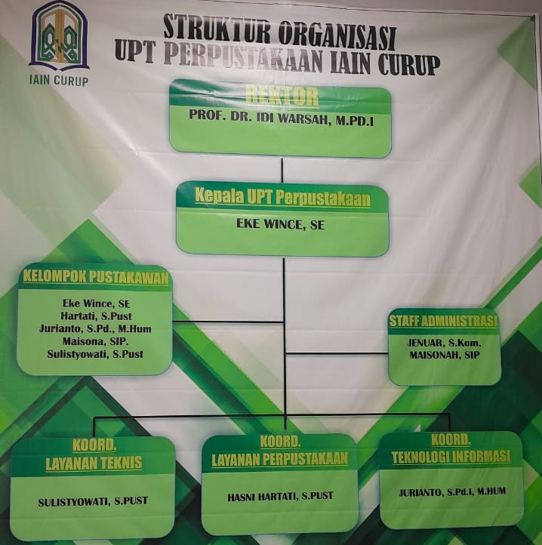

- Peran Perpustakaan Pusat IAIN Curup
Peran perpustakaan IAIN Curup sama seperti peran perpustakaan pada umumnya, yaitu
- Sebagai pendukung keberhasilan pendidikan
- Sebagai penghubung antara bahan Pustaka dengan para pemakainya, memberitahukan para pemakai perpustakaan dan tersediaya informasi.
- Sebagai tempat riset atau penelitian
- Sebagai bahan atau tempat reaksi untuk pemakai dan penggunanya.
- Tujuan Dan Fungsi Perpustakaan Pusat IAIN Curup
- Tujuan Pokok
Tujuan pusat perpustakaan IAIN Curup yaitu memberikan layanan bahan Pustaka dan informasi untuk keperluan pendidikan, penelitian, dan pengabdian kepada masyarakat.
- Fungsi
Untuk menyelenggarakan tugas tersebut perpustakaan mempunyai fungsi:
- Penyusunan rencana kegiata baik jangka pendek maupun jangka Panjang
- Pelaksanaan pengadaan dan pengolahan bahan Pustaka
- Pemberian layanan dan pendayagunaan bahan Pustaka
- Penghimpunan dan penyebaran informasi kepustakaan
- Pemberian layanan referensi
- Pengembangan dan pembinaan jaringan kemitraan dengan perpustakaan dan sumber informasi lainnya
- Pemeliharaan bahan Pustaka
- Pengembangan system informasi
- Pendokumentasian hasil kegiatan unit-unit di IAIN Curup
- Pelaksanaan urutan tata usaha perpustakaan
- Pelaksanaan monitoring, evaluasi, dan penyusunan laporan kegiatan
- Sumber Daya Manusia (SDM) Pusta Perpustakaan IAIN Curup
Pusat perpustakaan IAIN Curup sudah dikatakan baik karna mempunyai kepala yang memiliki skill dan professional dalam mengolah perpustakaan. Adapun susunan dan latar belakangpendidikan perpustakaan dan staff pusat perpustakaan IAIN Curup.SDM pusat perpustakaan IAIN Curup yang terdiri dari 8 Orang pustakawan dan beberapa staf professional yang berlatar belakang pendidikan sebagai berikut:
Tabel 4.2
SDM UPT Perpustakaan IAIN Curup
No | Nama | Jabatan
1 | Eke Wince, S.E | Pustakawan Ahli Madya
2 | Jurianto, S.Pd.I., M.Hum | Pustakawan Ahli Madya
3 | Sulistyowati,S.I.Pust | Pustakawan Ahli Muda
4 | Hasni Hartati,S.I.Pust | Pustakawan Penyelia
5 | Jenuar, S.Kom | Staf Teknis
6 | Maisonah, SIP | Staf Teknis
7 | Emeraldo Wahyu Nugroho, S.Pd | Staf Teknis
8 | Hardinata, MM | Staf Teknis
Sumber : Dokumentasi UPT Perpustakaan IAIN Curup, Tahun 2023
- Koleksi UPT Perpustakaan IAIN Curup
UPT Perpustakaan IAIN Curup memiliki banyak koleksi diantaranya terdapat pada tabel berikut ini :
Tabel 4.3
Koleksi UPT Perpustakaan IAIN Curup
No. | Bidang Studi | Judul | Eksemplar
1. | Referensi | 858 | 1228
2. | Prosiding | 4 | 4
3. | Skripsi/Tesis/Disertasi | 3500 | 3500
4. | Jurnal | 110 | 750
5. | CD-ROM/Elektronik Files | 3500 | 3500
6. | Karya Umum | 786 | 2638
7. | Agama | 248 | 794
8. | Agama Islam | 5156 | 19254
9. | Filsafat dan Psikologi | 901 | 3528
10. | Ilmu-ilmu Sosial | 3583 | 11531
11. | Ilmu-ilmu Bahasa | 764 | 3278
12. | Ilmu-ilmu Murni | 129 | 438
13. | Teknologi dan ilmu Terapan | 548 | 1256
14. | Kesenian/Olahraga | 43 | 104
15. | Kesusasteraan | 504 | 741
16. | Sejarah/Biografi | 255 | 450
18. | Karya Fiksi | 40 | 86
 | JUMLAH | 20929 | 53080
Sumber : Dokumentasi UPT Perpustakaan IAIN Curup, Tahun 2023
- Sarana dan Prasarana UPT Perpustakaan IAIN Curup
Sarana dan Prasarana perpustakaan menentukan keberhasilan suatu perpustakaan dalam mencapai tujuannya. Sarana dan prasarana juga disebut dengan perabot dan perlengkapan. Sedangkan perlengkapan perpustakaan adalah barang-barang yang diperlukan secara langsung dalam melaksanakan tugas atau kegiatan di perpustakaan. Adapun sarana dan prasarana yang ada di UPT perpustakaan IAIN Curup dapat dilihat pada tabel di bawah ini:
Tabel 4.4
Sarana dan Prasarana Penunjang Kegiatan layanan UPT Perpustakaan IAIN Curup
No | Nama Barang | Jumlah | Keterangan
1 | Rak buku besi | 52 unit | Baik
2 | Rak buku kayu | 24 unit | Baik
3 | Rak Dinding | 3 unit | Baik
4 | Rak Multimedia | 5 unit | Baik
5 | Rak Display Buku Baru | 10 unit | Baik
6 | Rak Audio Visual | 4 unit | Baik
7 | Seperangkat Komputer dan  Meja | 7 unit | Baik
8 | Papan Pengumuman | 7 unit | Baik
9 | Running Text | 1 unit | Baik
10 | Televisi LED | 1 unit | Baik
11 | Meja Baca | 58 unit | Baik
12 | Meja Sirkulasi | 9 unit | Baik
13 | Meja Kerja Petugas | 13 unit | Baik
14 | Kursi Sofa | 4 unit | Baik
15 | Kursi Jari | 4 unit | Baik
16 | Kursi Ruang Tunggu | 5 unit | Baik
17 | Televisi | 5 unit | Baik
18 | Scanner | 8 unit | Baik
19 | Komputer Pengolahan dan  Administrasi | 16 unit | Baik
20 | Komputer Pemustaka | 49 unit | Baik
21 | Komputer yang Terhubung  dengan Jaringan | 11 unit | Baik
22 | Fasilitas Wifi | 7 unit | Baik
23 | CCTV | 16 Titik | Baik
24 | Security Gate | 1 unit | Baik
25 | Loker Room | 4 Unit Lemari | Baik
26 | Ruang Sholat | 1 unit | Baik
27 | Telpon kabel | 2 Unit | Baik
28 | Speaker | 20 Unit | Baik
29 | Alat deteksi asap | 20 Unit | Baik
30 | Alarm kebakaran | 6 Unit | Baik
31 | Tabung kebakaran | 6 Unit | Baik
32 | Ac | 20 Unit | Baik
33 | Laminating | 1 Unit | Baik
34 | Sound system | 1 Unit | Baik
35 | Toilet | 13 Unit | Baik
36 | Kotak sampah | 14 Unit | Baik
37 | Lif kotak | 1 Unit | Baik
38 | Kursi di ruang Auditorium | 127 Unit | Baik
39 | Meja di ruang Auditorium | 3 Unit | Baik
40 | Podium di ruang Auditorium | 1 Unit | Baik
Sumber : Dokumentasi UPT Perpustakaan IAIN Curup, Tahun 2023
- Layanan UPT Perpustakaan IAIN Curup
Adapun jenis layanan yang ada di UPT Perpustakaan IAIN Curup dapat dilihat dari tabel berikut ini:
Tabel 4.5
Jenis Layanan UPT Perpustakaan IAIN Curup
No | Jenis  Layanan | Sistem | Waktu Layanan | Keterangan
1 | Sirkulasi | Open  Access | Senin – Kamis 08.00 – 12.00  (Pagi)  12.00 - 13.00  (istirahat) 13.00 – 16.00 | 30 menit terakhir, petugas merapikan pekerjaannya masing-masing
2 | Referensi | Open  Access
3 | Karya Ilmiah | Open  Access
4 | Koran | Open  Access | (sore) Jum’at  08.00 – 11.00  (pagi)  12.00 – 13.20  (istirahat) 13.30 – 16.00  (sore)
5 | Majalah | Open  Access
6 | Jurnal | Open  Access
7 | Internet | Hot Spot
8 | Audio Visual | Closed  Access
9 | Tandon | Closed  Access
10 | Loker | Open  Access
11 | Layanan BI  Corner | Open  Access
12 | Layanan  Rejang Corner | Open Access
13 | Layanan Pojok Kependudukan | Open Access
14 | Layanan baca  di tempat | Open  Access
15 | Layanan informasi dan  Administrasi | Open Access
Sumber : Dokumentasi UPT Perpustakaan IAIN Curup, Tahun 2023
- Gedung Pusat Perpustakaan IAIN Curup
Tabel 4.6
Pergantian Gedung Perpustakaan
Tahun 2003  (1 lantai) |  | Tahun 2003  (2 lantai) |  | Tahun 2009  (1 lantai) |  | Tahun 2018  (3 lantai)
Luas | Koleksi | Luas | Koleksi | Luas | Koleksi | Luas | Koleksi
200 m² | 12.000eks | 550 m² | 20.000eks | 600 m² | 27.000eks | 2000m² | 53080eks
Sumber : Dokumen Pusat Perpustakaan IAIN Curup
Gedung Perpustakaan IAIN Curup telah mengalami 4 kali pergantian sebelum lembaga induknya dalam hal ini STAIN Curup beralih bentuk menjadi IAIN Curup pada tahun 2018. Maka mulai tahun 2018 sampai sekarang Perpustakaan IAIN Curup menempati gedung baru seluas 2000 m².

- Hasil Penelitian
Penelitian ini bertujuan untuk mengetahui bagaimana strategi kepala perpustakaan dalam implementasi unsur-unsur manajemen dalam pengelolaan perpustakaan IAIN Curup. Hasil penelitian ini diperoleh melalui hasil wawancara, observasi, dan dokumentasi terkait dengan strategi kepala perpustakaan dalam implementasi unsur-unsur manajemen sebagai sarana dalam pengelolaan IAIN Curup.
- Pengelolaan Perpustakaan IAIN Curup
Perpustakaan adalah tempat penyimpanan, pengelolaan dan penyebaran informasi serta sumber ilmu pengetahuan informasi, perpustakaan yang baik ialah perpustakaan yang telah menjalankan peranannya sebagaimana mestinya, sebagaimana teori serta peraturan yang ada, sama seperti halnya perpustakaan yang ada di UPT Perpustakaan IAIN Curup, sebagai sarana pendukung kegiatan belajar mengajar hendaknya ia menjalankan peranannya dengan sehingga kualitas dari Institut terus meningkat. Untuk meningkatkan kualitas perpustakaan agar berjalan dengan standar yang ada, maka setiap sumber daya manusia yang tergabung dengan perpustakaan harus memiliki kompetensi ilmu pengetahuan terutama dalam bidang perpustakaan agar dapat membuat perpustakaan lebih efektif dan efisien. Dalam pengelolaan perpustakaan Sumber daya manusia yang tergabung dalam perpustakaan wajib menjalankan standar pengelolaan perpustakaan nasional, karna dapat berpengaruh pada kualitas dari perpustakaan.
Hal sesuai dengan wawanacra dengan Eke Wince, S.E selaku kepala UPT Perpustakaan IAIN Curup. Beliau mengemukakan bahwa
“Perpustakaan IAIN Curup dapat dikategorikan sudah memenuhi standar pengelolaan perpustakaan. Hal tersebut dapat dilihat dari berbagai aspek, yang menonjol adalah bahwa perpustakaan IAIN Curup telah terakreditasi dan saai ini perpustakaan IAIN Curup Akreditasinya A.”
Diperkuat dengan hasil wawancara dengan Ibu Sulistyowati, S.I.Pust (layanan teknis) berikut ini:
“Perpustakaan IAIN Curup saat ini sudah sesuai dengan UUD no 43 tahun 2007, selain itu juga telah sesuai dengan standar pengelolaan perpustakaan perguruan tinggi yang ditetapkan oleh perpustakaan nasional, dan juga sesuai dengan badan standar nasional SNI. Berarti perpustakaan IAIN Curup sudah sesuai dengan peraturan yang telah di tetapkan oleh standar pengelolaan perpustakaan nasional”
Serta hasil wawancara dengan Hasni Hartati, S.I.Pust (Pustakawan penyelia) berikut ini:
“Pengelolaan perpustakaan IAIN sudah memenuhi standar nasional perpustakaan dengan memperhatikan standar nasional pendidikan. Standar yang dimaksud terdisri atas standar koleksi perpustakaan, Standar sarana dan pra sarana, standar pelayanan perpustakaan, standar tenaga perpustakaan dll”.
Sesuai engan pernyataan tersebut Pengelolaan UPT Perpustakaan IAIN Curup dapat saat ini dapat di kategorikan sudah baik. Dengan diperolehnya Akreditasi A perpustakaan IAIN Curup telah melaksanakan Standar pengelolaan Perpustakaan Nasional. Walaupun dengan sumber daya seadanya perpustakaan mampu menjalankan pengelolaan perpustakaan sesuai dengan Standar pengelolaan perpustakaan nasional dengan semestinya. Dalam pengelolaan perpustakaan tidak terlepas dengan unsur-unsur manajemen sebagai faktor pendukung dalam pengelolaan Perpustakaan. Dengan adanya unsur-unsur manajemen pengelolaan perpustakaan dapat berjalan dengan teratur sesuai dengan semestinya.
Unsur-unsur manajemen memiliki peran penting dalam pengelolaan perpustakaan. Dengan pelaksanaan unsur-unsur manajemen yang baik perpustakaan dapat memaksimalkan pengelolaan perpustakaan.
Hal sesuai dengan wawanacra dengan Eke Wince, S.E selaku kepala UPT Perpustakaan IAIN Curup. Beliau mengemukakan bahwa
“Unsur-unsur manajemen sangat berpengaruh pada pengelolaan perpustakaan. Seperti yang kita tahu unsur-unsur manajemen memiliki beberapa indikator diantaranya manusia(man), uang(money), metode(methods), bahan(material), Mesin(machines), Pasar(market) yang saling mendukung dan saling keterkaitan sehingga pengelolaan manajemen perpustakaan tersebut berjalan dengan baik.”
Sesuai dengan adanya unsur-unsur manajemen pada pengelolaan perpustakaan, sumber daya manusia dan kepala perpustakaan sebagai pengelola perpustakaan dapat mengelola perpustakaan sesuai dengan standar pengelolaan perpustakaan perguruan tinggi, karna setiap unsur-unsur manajemen saling keterkaitan satu sama lain.

- Unsur-unsur manajemen pada perpustakaan IAIN Curup
  - Strategi kepala perpustakaan dalam Implementasi Unsur-unsru manajemen pada UPT Perpustakaan IAIN Curup
Pemahaman manajer mengenai unsur unsur manajemen sangatlah dalam. Sehingga ia akan selalu mengetahui bagaimana caranya menggunakan setiap unsur yang ada didalam perpustakaan. Pemahaman manajer/kepala perpustakaan terhadap unsur-unsur manajemen dapat berdampak besar pagi kelangsungan perpustakaan, karna pengeloaan perpustakaan terantung pada sikap atau pengendalian yang terdapat pada unsur-unsur manajemen itu sendiri.
      - Man (Manusia)
Sumber daya manusia merupakan unsur utama dan pertama yang paling menetukan berhasil atau tidaknya proses manajemen dalam mencapai tujuan. Manusia merupakan pemikir, perencana, dan pelaksana, serta pengawas seluruh kegiatan. Dalam organisasi yang sehat sebaiknya menempatkan dan mengisi formasi jabatan, tugas, dan fungsi, dengan orang-orang yang tepat sesuai dengan latar belakang pendidikan, kemampuan, keterampilan serta motivasi untuk bekerja. Tanpa adanya sumber daya manusia dalam pengelolaan perpustakan tidak akan mungkin tujuan perpustakan yang direncanakan dapat tercapai. Pengelolaan perpustakaan IAIN Curup saat ini masih mengalami kendala, terutama pada kekurangan sumber daya manusia sehingga ada karyawan memiliki peran ganda pada pengelolaan perpustakaan.
Sesuai dengan hasil wawancara dengan Eke Wince, S.E (kepala perpustakaan) berikut ini:
“Perpustakaan IAIN Curup telah membuat Analisis jabatan yang di sesuaikan dengan standar pengelolaan manajemen perpustakaan perguruan tinggi. Sebagai acuan tadi standar di sesuaikan dengan analisis jabatan, jumlah orang, jumlah waktu yang di butuhkan dengan semua pekerjaan yang ada pada perpustakaan. Setelah itu dapat di ketahui bahwa berapa jumlah SDM yang di butuhkan”.
Dengan analisis jabatan pihak perpustkaan dapat mengetahui sumber daya manusia yang dibutuhkan sesuai dengan standar pengelolaan perpustakaan perguruan tinggi. Maka dari itu perpustakaan memberikan kesmpatan pada mahasiswa prodi Ilmu perpustakaan unntuk bergabung dalam pengebangan perpustakaan IAIN Curup. Sesuai dengan hasil wawancara dengan Hasni Hartati, S.I.Pust (Pustakawan penyelia) berikut ini:
“Kepala perpustakaan menjaring anak ilmu perpustakaan yang telah wisuda untuk menjadi tenaga pustakawan di perpustakaan IAIN Curup. Sehingga mendapat dua keuntungan untuk mahasiswa lulusan prodi Ilmu perpustakaan karna langsung berdaya guna bagi perpustakaan dan perpustakaan juga mendapatkkan keuntungan melalui lulusan program study ilmu perpustakaan”.
Dengan menjaring mahasiswa ilmu perpustakaan pihak pengelola perpustakaan dapat mengetahui kemampuan dari calon sumber daya manusia yang akan bergabung pada UPT perpustakan IAIN Curup.
      - Money (Uang)
Anggaran adalah suatu rencana tertulis mengenai penerimaan atau pengeluaran yang disisihkan untuk kegiatan-kegiatan lembaga dalam jangka waktu tertentu. Anggaran erat hubungannya dengan proses perencanaan lembaga, karena sumber daya dan kegiatan akan memerlukan anggaran untuk mencapai tujuan perpustakaan atau pusat informasi. Anggaran ini memuat rencana penerimaan, pengeluaran, perkiraan kekayaan, modal, penghasilan, dan biaya yang akan datang. Dalam pengelolaan perpustakaan Uang/anggaran menjadi peran penting dalam tercapainya tujuan dari perpustakaan. Dalam pengadaan anggaran pada perpustakaan yang tergabung dalam pertguruan tinggi keagamaan islam negeri (PTKIN) yakni diperoleh dari pusat atau kementrian pusat. Sesuai dengan hasil wawancara dengan Ibu Sulistyowati, S.I.Pust (layanan teknis) berikut ini:
“Perpustakaan yang terdapat pada lingkungan PTKI(Perguruan tinggi keagamaan islam) anggaran yang digunakan untuk mengelola perpustakaan diperoleh dari KEMENAG(Kementrian Agama) yang mana anggaran tersebut juga masih belum memadahi untuk mengelola perpustakaan”.
Dan Sesuai dengan hasil wawancara dengan Eke Wince, S.E (kepala perpustakaan) berikut ini:
“Untuk anggaran sendiri perpustakaan tidak hanya dari anggaran dari Pusat tetapi juga dari anggaran HIBA yang dimana perpustakaan memanfaatkan HIBA dari mahasiswa, jadi setiap mahasiswa yang tamat maka akan dilibatkan dengan HIBA surat keterangan bebas Pustaka (SKBP) yang di tujukan kepada seluruh mahasiswa yang akan lulus. Disaat itu mereka mengurus SKBP dan memberikan kesukarelaan sejumlah uang atau buku untuk pengembangan perpustakaan kedepan karna keterbatasan dari anggaran dana DIPA”.
Jadi pihak perpustakaan mengambil dana HIBA dari mahasiswa yang hendak lulus dengan tujuan pengembangan perpustakaan, karna bantuan dari luar perpustakaan mempunyai poin tinggi dalam penilaian akreditasi. Sesuai dengan hasil wawancara dengan Eke Wince, S.E (kepala perpustakaan) berikut ini:
“Bantuan dari mahasiswa dan pihak luar itu mempunyai poin tinggi dalam akreditasi. Maka semakin besar bantuan dari pihak luar maka semakin bagus juga pengelolaan perpustakan nya karna banya kontribusi orang yang ikut berperan untuk pengembangan perpustakaan ini. Untuk anggaran tersebut bisa dari berbagai sumber seperti anggaran DIPA, anggaran HIBA dari masyarakat umum, termasuk dengan SKBP yang masuk ke anggaran perpustakaan”.
Sesuai dengan pernyataan tersebut bahwasannya anggaran atau yang diberikan untuk perpustakaan selain dipergunakan untuk membantu keuangan perpustakaan tetapi juga membantu dalam mencapai yang tinggi untuk akreditasi perpustakaan itu sendiri. Dengan adanya bantuan dari pihak luar perpustakaan perpustakaan dapat memaksimalkan pelayanan perpustakaan kepada pemustaka dan memberikan kualitas terbaik kepada permustaka.
      - Method (Metode)
Metode dalam perpustakaan meliputi prosedur, tata cara, mekanisme kerja, dan tata cara kerja untuk melaksanakan semua kegiatan. Perpustakaan sebagai unit kerja harus merupakan standar dan sistem kerja. Dengan sistem kerja yang transparan, tertib, dan teratur maka diharapkan semua tugas dan fungsi perpustakaan dapat berjalan secara koordinatif. Metode yang dipilih untuk dilaksanakan adalah dalam rangka melaksanakan semua pekerjaan dengan baik, sehingga perlu dihindari prosedur yang rumit, kompleks, sulit dimengerti dan dilaksanakan oleh petugas perpustakaan
Metode pada perpustakaan IAIN Curup telah menggunakan metode yang sesuai dengan standar pengeolaan perpustakaan nasional perguruan tinggi. Dalam pengelolaan perpustakaan tidak bisa melaksanakan tanpa standar pengelolaan yang digunakan sebagai acuan yaitu standar penggelolaan perguruan tinggi. Dalam pelaksanaanya juga untuk metode perpustakaan juga mengalami hambata seperti kurang disiplinnya dalam pelaksanaanya. Hal itu juga dapat menghambat jalannya pengelolaan yang berjalan pada perpustakaan. Dalam mengantisipasi hal tersebut kepaa perpustakaan mengunakan Standart operating procedur (SOP) sebagai acuan dalam pelayanan perpustakaan.
Sesuai dengan hasil wawancara dengan Eke Wince, S.E (kepala perpustakaan) berikut ini:
“Dalam pengelolaan kepala perpustakaan menggunakan SOP untuk semua layanan operasional yang dilakukan dalam setiap kegiatan yang ada pada perpustakaan. Jadi setiap layanana dan kegiatan yang ada pada perpustakaan menggunakan SOP atau standart operating procedur sehingga pelayanan dan kegiatan tertata dan berjaan sesuai dengan prosedur dari perencanaan, pelaksanaan,dan evaluasi pembuatan laporan kegiatan”.
Sehingga pelayanan perpustakaan dapat berjalan dengan teratur sesuai dengan SOP yang digunakan. Dengan adanya SOP juga Pelayanan perpustakaan dapat dengan mudah menjalankan pengelolaan perpustakaan karna sistemnya sudah tersusun rapi dalam SOP sehingga pegawai perpustakaan memiliki pedoman dalam mengelola perpustakaan.
      - Material(Bahan)
Material atau bahan merupakan seluruh barang, invetaris, dan aset perpustakaan. Aset perpustakaan dikelompokkan di dalam dua kelompok besar, yaitu koleksi perpustakaan dan inventaris. Aset tersebut meliputi perabot dan perlengkapan fisik seperti sarana prasarana, dan fasilitas lainnya. Untuk bahan koleksi dan prasarana untuk UPT perpustakaan IAIN Curup sudah memenuhi standar perpustakaan nasional. Pengadaanya seleksinya pun sudah sesuai dengan standar yang ada.
Bahan atau material dalam perpustakaan adalah koleksi perputakaan baik dari buku, resferensi , jurnal, skripsi, yang sudah ada pada perpustakaan. Untuk koleksi sendiri pada perpustakaan diadakan sesuai dengan penggunanya dan sesuai dengan SOP yang ada. Hal itu dibuktikan kepada penilaian akreditasi yang menunjukan bahwa koleki perpustakaan telah sesuai dengan standar yang ada. Sesuai dengan hasil wawancara dengan Ibu Sulistyowati, S.I.Pust (layanan teknis) berikut ini:
“Untuk bahan koleksi dan prasarana untuk UPT perpustakaan IAIN Curup saat ini sudah cukup memadai, karna dapat dilihat bahwa koleksi yang ada pada perpustakaan IAIN Curup sudah memenuhi standar perpustakaan nasional. Pengadaanya seleksinya pun sudah sesuai dengan standar yang ada”.
Saat ini juga pihak perpustakaan sedang mengembangkan koleksi yang Namanya rejang korner di mana koleksinya berbahasa lebong.
Seperti hasil wawancara berikut ini :
“Untuk mengantisipasi ketersediaan bahan koleksi itu pihak perpustakaan menggunakan media dalam bentuk foto atau gambar yang dilengkapi dengan narasi jadi pihak perpustakaan tetpa membagikakn koleksi ini kepada pengguna dengan media dalam bentuk foto atau gambar yang dilengkapi dengan narasi penjelasannya”.
Dengan cara tersebut pihak perpustakaan setidaknya dapat menjalankan koleksi rejang korner walaupun belum semaksimal seperti apa yang diharapkan karna pada bahan pustaka tersebut selain menggunakan bahas lebong alsi harga bukunya juga tergolong mahal.
      - Mechines(Mesin)
Mesin pada perpustakaan IAIN Curup juga sudah memadai. Semua layanan yang ada pada perpustakaan IAIN Curup sudah memakai sistem komputerisasi semua telah menggunakan alat komputer termasuk juga pada scan barkod. Pelayanan pun dari buku masuk sudah memakai sistem komputerisasi, semua buku yang ada pada perpustakaan IAIN Curup teah terdata dalam koputer, dan melayankan ke pemustaka pun menggunakan layanan computer. Untuk mesin sudah berjalan dengan baik pada perpustakaan IAIN Curup. Dalam pengelolaan mesin pihak perpustakaan memfokuskan pelayanan dari peminjaman, pengembalian, scan barcod, absensi mahasiswa menggunakan sistem komputernisasi sehingga pelayanan perpustakaan menjadi lebih mudah. Maka dari itu strategi yang dikukan kepala perpustakaan dalam pengelolaan mesih adalah meningkatkan skill IT pada karyawan yang bertanggung jawab pada layanan teknologi. Sesuai dengan hasil wawancara dengan Eke Wince, S.E (kepala perpustakaan) berikut ini:
“Dalam sistem pelayanan pemahaman tentang komputer sangat diperlukan, karna pelayanan yang ada pada perpustakaan semua menggunakan komputer maka dari itu Meningkatkan skill IT karyawan dalam mengatasi masalah mungkin terjadi pada computer sehingga komputer yang penggunaanya lama dapat kembali berjalan dengan semstinya tanpa menghambat jalannya pelayanan yang ada”.
Dan diperkuat dengan dengan hasil wawancara dengan Hasni Hartati, S.I.Pust (Pustakawan penyelia) berikut ini:
“Pihak perpustakaan juga bekerja sama dengan pihak TIPD dalam bidang komputernisasi, jadi pihak perpustakaan dan pihak TIPD berkolaborasi mengatasi masalah-masalah yang tarjadi pada pelayanan perpustakaan yang menggunakan kompuetr. Sehingga pelayanan perpustakaan bisa kembali berjalan dengan lancatr.”
Dengan strategi tersebut diharapkan dapat membantu memperbaiki computer yang sudah lama atau kurang maksimal pengoperasiannya sehingga komputer perpustakaan dapat berjalan dengan semestinya dan pelayanan perpustakaan juga tidak terhambat lagi.
      - Market(Pasar)
Pemasaran dalam perpustakaan IAIN Curup sudah berjalan, pada perpustakaan IAIN Curup dalam hal pasar menggunakan sistem promosi. Sperti mepromosikan pelayanan yang ada pada perpustakaan. Dalam mempromosikan perpustakaan IAIN Curup pihak perpus menggunakan Banner, leaflat, brosur untuk media cetaknya. Selain dengan media cetak pihak perpustakaan juga memprosikan layanan perpustakaan lewat sosial media seperti akun Facebook, twiter, Instagram dan juga promosi tatap muka dalam kegiatan user education.
Sesuai dengan hasil wawancara dengan Eke Wince, S.E (kepala perpustakaan) berikut ini:
“Dalam strateginya menggunakan brosur. Leaflan, spanduk, tatap muka juga ada user education, promosi media sosial jadi untuk unsru market sendiri perpustakaan sudah berusaha maksimal dalam mempromosikan perpustakaan kepada pengguna atau pemustaka. Hal itu dilakukan untuk meninkatkan pelayanan perpustakaan dengan memeberikan informasi dan kegiatan yang ada pada perpustakaan. Sehingga pengguna tau tentang perpustakaan ada dengan tujuan pemustaka menggunakan perpustakaan dengan semestinya”.

Promosi perpustakaan tersebut digunakan untuk meluaskan informasi mengeni perpustakaan. Promosi disebarkan guna untuk menginformsikan kepada mahasiswa tentang adanya perpustakan sehingga mahasiswa ataupun dosen tertarik dengan adanya perpustakaan.
  - Hambatan-Hambatan dalam Implementasi Unsur-Unsur Manajemen Pada Perpustakaan IAIN Curup
Pengembangan perpustakaan harus berdasarkan kepada unsur-unsur manajemen. Perpustakaan bisa sukses dan berkembang dengan sistem manajemen yang baik. Begitu juga dengan seorang manajer yang memiliki peran untuk mengelola proses manajemen ini. Seorang manajer mungkin akan terlihat santai saat berkerja. Tapi sebenarnya ia memiliki tanggung jawab yang begitu besar. Kemunduran dan kemajuan perusahaan bergantung kepada keputusan yang diberikannya. Jadi seorang manajer harus mempunyai pemikiran jauh di depan daripada yang lainnya. Inilah yang kemudian menjadi pembeda seorang manajer dengan karyawan pada umumnya.
Dalam pelakasanaan unsur-unsur manajemen pada UPT perpustakaan IAIN Curup saat ini masih banyak mengalami hambatan-hambatan yang dihadapi kepala perpustakaan. Seperti kekurangan tenaga perpustakaan, anggaran perpustakaan yang kurang memadai, kurang kedisiplinan dalam pelaksanaan metode pengelolaan perpustakaan, pelaksanaan bahan pustakan rejang korner, layanan komputer yang lambat.
      - Man (Manusia)
Tenaga karyawan atau sumber daya manusia merupakan unsur manajemen yang paling utama dalam urusan pengelolaan perpustakaan, karna keberhasilan perpustakaan tegantung pada kualitas sumber daya manusianya. Keberadaan sumber daya manusia pada pengelolaan perpustakaan akan berdampak besar bagi kinerja perpustakaan. Namun pada UPT perpustakaan IAIN Curup saat ini masih kekurangan tenaga karyawan atau sumber daya manusianya sehingga ada beberapa karyawan yang memiliki tugas atau tanggung jawab lebih sehingga kurang maksimalnya kinerja dari karyawan tersebut.
Sesuai dengan hasil wawancara dengan Eke Wince, S.E (kepala perpustakaan) berikut ini:
“Perpustakaan IAIN Curup pada saat ini masih kekurangan sumber daya manusia khususnya pustakawan. Karna jika mengacu pada standar itu minimal pustakawan memiliki rasio 1 banding 500, jadi 500 mahasiswa atau pengguna dilayani dengan satu pustakawan. Jadi kalau IAIN Curup mempunyai 4000 mahasiswa minimal pustakawan yang dimiiliki perpustakaan sebanyak 8 orang. Sedangkan sekarang perpustakaan IAIN Curup hanya mempunyai 5 orang pustakawan. Kekurangan dari manusia(man) terletak pada kurangnya pustakawan pada Perpustakaan IAIN Curup untuk tenaga yang lain perpustakaan sudah sesuai dengan standar pengelolaan perpustakaan”
Diperkuat dengan hasil wawancara dengan Ibu Sulistyowati, S.I.Pust (layanan teknis) berikut ini:
“Untuk sumberdaya manusia yang tergabung dalam perpustakaan sebanyak 12 orang, 5 orang pustakawan, 1 orang IT, 2 orang tenaga administrasi, pustakawan non PNS 4 orang, pustakawan PNS 4 orang. Jadi ada beberapa sumber daya manusia yang memiliki peran ganda dalam memenuhi standar pengelolaan pada perpustakaan”.
Sesuai dengan hasil wawancara berikut bahwa UPT perpustakaan IAIN Curup saat ini masih kekurangan sumber daya manusia. Sehingga demi menciptakan layanan perpustakaan yang maksimal mengakibatkan beberapa karyawan perpustakaan memiliki peran atau tanggung jawab ganda guna mengisi kekurangan sumber daya manusia sehingga pengelolaan perpustakaan bisa berjalan dengan semestinya, dan tujuan awal dari perpustakaan bisa tercapai.
      - Money (Uang)
Perencanaan anggaran merupakan proses penting dalam siklus keuangan, tak terkecuali di perpustakaan perguruan tinggi. Sudah banyak institusi yang menerapkan kebijakan penganggaran multi unit, dimana unit kerja paling kecil yang akan menyusun anggaran. Informasi yang dapat diperoleh dari anggaran diantaranya rencana kegiatan dan rincian estimasi kebutuhan harga, serta harus tertaut dengan grand plan atau rencana tertinggi organisasi, dari outcome yang ingin dicapai.
Anggaran perpustakaan perguruan tinggi sebaiknya dianggarkan secara teratur dan terprogram, serta dimasukan dalam program pembangunan institusi perguruan tinggi. Hal ini dimaksudkan agar operasional layanan perpustakaan dapat berjalan dengan baik dan lancar. Perguruan tinggi mengalokasikan anggaran perpustakaan setiap tahun sekurangkurangnya 5% dari total anggaran perguruan tinggi di luar pengembangan fisik, untuk pengembangan perpustakaan.
Diperkuat dengan hasil wawancara dengan Eke wince, S.E (kepala perpustakaan) berikut ini:
Sesuai dengan pedoman pengelolaan perpustakaan perguruan tinggi untuk anggaran perpustakaan di dapatkan dari 5% anggaran kampus yang dialokasikan ke perpustakaan sebagai dana pengelolaan perpustakaan. Namun untuk perpustakan IAIN Curup saat ini anggaran yang 5% dari pihak kampus yang harusnya dialokasikan ke perpustakaan belum memadai karna anggaran kampus yang juga masih belum memadai.
Diperkuat dengan hasil wawancara dengan Ibu Sulistyowati, S.I.Pust (layanan teknis) berikut ini:
“Perpustakaan yang terdapat pada lingkungan PTKI(Perguruan tinggi keagamaan islam) anggaran yang digunakan untuk mengelola perpustakaan diperoleh dari KEMENAG(Kementrian Agama) yang mana anggaran tersebut juga masih belum memadahi untuk mengelola perpustakaan. Maka usaha dari pihak perpustakan yang lebih keras demi kelangsungan perpustakaan sehingga perpustakaan bisa berjalan dengan baik”.
Dari hasil wawancara tersebut dapat di ketahui bahwa anggaran perpustakaan saat ini masih belum maksimal, hal tersebut dapat dilihat dari beberapa faktor yang pertama karna kurangnya anggaran kampus yang dialokasikan ke perpustakaan, dan yang ke dua anggaran dari kementrian juga masih belum mencukupi. Sehingga kepala perpustakaan atau manejer perpustakaan harus bisa mengandalikan perpustakaan menggunakan anggaran yang ada.
      - Method(metode)
Dalam mengelolanya sesuatu diperlukan yang namanya metode atau standard operational procedure(SOP) yang baku. Pekerjaan agar dapat berjalan dengan efektif dan efisien jika dilakukannya dengan metode yang tepat. Suatu metode kerja perlu mempertimbangkan sasarannya, fasilitas, waktu, uang, dan kegiatan bisnis. Metode yang tepat dan baik sebagai salah satu unsur manajemen juga harus dipahami manusia yang menjalankannya. Maksudnya, sebuah metode bisa berjalan dengan baik jika manusia terlibat di dalamnya. sebuah metode dalam pengelolaan perpustakaan digunakan sebagai langkah-langkah dalam mengelola sebuah perpustakaan sehingga pengelolaan perpustakaan dapat berjalan sesuai dengan prosedur yang telah tersedia. Pelaksanaan metode pada UPT perpustakaan IAIN Curup saat ini sudah tergolong baik karna semua jenis pengelolaan sudah dijalankan dengan semestinya. Namun pada pelaksanaan metode pada UPT perpustakaan IAIN Curup masih juga mengalami hambatan atau kendala yang di alami pihak perpustakaan.Sesuai dengan hasil wawancara dengan eke Wince, S.E (kepala perpustakaan) berikut ini
“Kurangnya kedisiplinan para karyawan perpustakaan dalam pelaksanaan metode atau standart operational procedure(SOP) yang telah di tetapkan sehingga dalam pengelolaan perpustakaan masih sering terjadi kekeliriuan yang dilakukan oleh sumber daya manusia perpustakaan”.
Dengan pemaparah hasil wawancara berikut menjelaskan bahwa pelaksanaan bahwa masih ada masalah kedisiplinan yang kurang pada pelaksanaan unsur metode pada unsur-unsur manajemen.
      - Material(Bahan)
Perpustakaan perguruan tinggi menyediakan bahan bacaan wajib dan bahan bacaan pengaya, yang dalam pengembangan koleksinya disesuaikan dengan kegiatan dharma perguruan tinggi. Perpustakaan perguruan tinggi menyediakan bahan bacaan mata kuliah yang ditawarkan di perguruan tinggi. Masing-masing judul bahan bacaan tersebut di sediakan tiga eksemplar untuk tiap seratus mahasiswa, di mana satu eksemplar untuk pinjaman jangka pendek dan dua eksemplar lainnya untuk pinjaman jangka panjang. Pada perpustakaan IAIN Curup untuk koleksi perpustakaan yang mencakup buku, referensi, jurnal, skripsi yang ada pada perpustakaan sudah sesuai dengan standar pengelolaan perpustakaan.
Sesuai dengan hasil wawancara dari ibu Hasni kartati, S.I.Pust berikut ini:
“Bahan atau material dalam perpustakaan adalah koleksi perputakaan baik dari buku, resferensi, jurnal, skripsi, yang sudah ada pada perpustakaan. Untuk koleksi sendiri pada perpustakaan IAIN Curup diadakan sesuai dengan standar pengelolaan pengelolaan perpustakaan perguruan tinggi. Hal itu dibuktikan kepada penilaian akreditasi yang menunjukan bahwa kolek perpustakaan telah sesuai dengan standar yang ada”.
Bahkan kepala perpustakan saat ini masih dalam proses mengembangkan koleksi baru yang di kenal dengan Rejang Corner atau koleksi buku berbahasa rejang asli. Pengembangan koleksi berbahasa lebong dilakukan guna memaksimalkan koleksi perpustakaan. Namun dalam mengembangkan koleksi tersebut banyak hambatan yang dialami pihak perpustakaan seperti pengadaan buku nya susah karna harus memakai bahasa rejang asli, selain itu juga harga bukunya juga sedikit mahal.
Sesuai dengan hasil wawancara dengan eke Wince, S.E (kepala perpustakaan) berikut ini:
“Saat ini perpustakaan sedang mengembangkan koleksi yang Namanya rejang korner dan itu untuk mendapatkan bahannya memang agak susah karna itu koleksi-koleksi dari Bahasa rejang. Harga bahan koleksi tersebut juga agak mahal dan juga menemukannya juga agak susah”.
Sesuai dengan pernyataan tersebut bahawa koleksi pada perpustakaan IAIN Curup saat ini sudah sesuai dengan standar pengelolaan perpustakaan perguruan tinggi.
      - Mechines(Mesin)
Palayanan yang diberikan perpustakaan semua sudah menggunakan alat elektornik, baik dari awal masuk perpustakaan seperti absensi mahasiswa yang menggunakan scan barcod, peminjaman buku sampai pengembalian buku perpustakaan sudah dimudahkan dengan adanya komputer. Pemanfaatan alat komputer juga sangat berpengaruh pada pengelolaan perpustakaan, karna memudahkan karyawan perpustakan dalam mengelola perpustakaan seperti membuat arsip sarana-prasarana perpustakaan, membuat daftar koleksi perpustakaan, membuat data sumber daya manusia, sampai pembentukan struktur organisasi yang dimudahkan dengan adanya komputer. Dengan adanya komputer pengelolaan perpustakaan menjadi lebih stabil karna semua kegiatan perpustakaan bisa diakses komputer perpustakaan.
Namun pada pelaksanaannya juga masih terdapat kendala yang mengakibatkan pengelolaan perpustakaan sering terganggu.
Sesuai dengan hasil wawancara dengan Eke Wince, S.E (Kepala Perpustakaan) berikut ini:
“Perpustakaan memerlukan fasilitas dalam menjalankan fungsinya, baik berupa mesin maupun fasilitas lainnya agar tugas yang dilakukan lebih efektif dan efisien. Mesin-mesin yang biasanya diperlukan di perpustakaan antara lain mesin tik, mesin hitung, mesin foto kopi, mesin faksimil, mesin pres, mesin jilid, komputer, dan lain sebagainya. Dalam mesin sendiri karna perpustakaan dalam pelayanan menggunakan komputer dalam segala bentuk pelayanannya terkadang ada komputer yang masa penggunaannya lama jadi komputernya lemot”.
Sesuai dengan pemaparan kepala perpustakaan dari wawancara tersebut walaupun semua pelayanan perpustakaan menggunakan mesin atau alat komputer ternya pihak perpustakaan juga masih mengalami hambatan atau kendala yang terjadi pada mesin komputer, biasanya pengoperasian komputer yang lambat atau kurang maksimal. Sehingga butuh sumber daya manusia yang faham mengenai IT agar bisa memperrbaiki kesalahan pada komputer sehingga komputer bisa beroperasi dengan baik.
      - Market(Pasar)
memberitahu sesuatu yang tidak tahu sebelumnya dalam hal ini menginformasikan mengenai perpustakaan, apa yang dimilikinya, apa yang dapat diberikan perpustakaan kepada pengguna. Memberitahukan kepada pengguna informasi yang tepat untuk disuguhkan kepada masyarakat. Hal ini berkaitan erat dengan felt need dari masyarakat pengguna jasa informasi. Mempengaruhi pengguna agar mereka tidak enggan berkunjung ke perpustakan, tidak enggan menggunakan jasa Iayanan informasi, merubah image pengguna tentang jasa informasi/perpustakaan. Dalam kegiatan mempengaruhi ini, perlu usaha dari dalam perpustakaan/jasa informasi untuk membuat mereka merasa membutuhkan perpustakaan/jasa informasi, perlujuga menonjolkan citra positif dari Iembaga kita ke Iuar. Dalam hal promosi pihak perpustakaan bisa menggunakan akses internet sebagai tempat menyebarkan informasi perpustakan kepada pengguna. Namun dalam pelaksanaan promosi yang dilakukan pihak perpustakaan IAIN Curup masih terdapat kendala seperti kurangnya konten creator perpustakaan yang memahami tentang desain.
- Pembahasan
Perpustakaan sebagai lembaga pendidikan dan lembaga penyedia informasi akan memiliki kinerja yang baik apabila didukung dengan manajemen yang memadai, sehingga seluruh aktivitas lembaga akan mengarah para upaya pencapaian tujuan yang telah dicanangkan. Untuk mengelola sebuah perpustakaan diperlukan kemampuan manajemen yang baik, agar arah kegiatan sesuai dengan tujuan yang diinginkan. Kemampuan manajemen itu juga diperlukan untuk menjaga keseimbangan tujuan-tujuan yang berbeda dan mampu dilaksanakan secara efektif dan efisien.
Pengetahuan dasar dalam mengelola perpustakaan agar berjalan dengan baik adalah ilmu manajemen, karena manajemen sangat diperlukan dalam berbagai kehidupan untuk mengatur langkah-langkah yang harus dilaksanakan oleh seluruh elemen dalam suatu perpustakaan. Dengan adanya manajemen sebagai pondasi dalam mengeloa perpustakaan akan memudahkan seorang manajer dalam mengelola perpustakaan karana semua sudah tersusun dalam manajemen perpustakaan. Unsur-unsur manajemen hakikatnya berkaitan etrat dengan pengelolaan perpustakaan karna indiaktornya yang menjadi acuan dalam pengelolan perpustakaan.
Manajemen sendiri terdiri dari 6 unsur yang saling berkaitan dengan pengelolaan. Unsur-unsur manajemen tersebut yaitu man(manusia), money(uang). Methods(metode), material(bahan), mechine(mesin), market(pasar). Setiap unsur dari manajemen saling keterkaitan dan memiliki bagian masing-masing dalam pengelolaan perpustakaan. Tingkat keberhasilan perpustakaan perpustakaan bisa terlihat dari pelaksanaan unsur-unsur manajemen yang sudah terlaksana atau belum.
Pelaksanaan unsur-unsur manajemen dalam pengelolaan perpustakaan IAIN Curup saat ini terlah berjalan dengan baik, hal hal tersebut dapat dilihat dengan dari segi koleksi perpustakaan, akreditasi perpustakaan yang sudah mendapatkan akreditasi A. Berdasarkan hal tersebut pengelolaan UPT Perpustakaan IAIN Curup telah sesuai dengan standar pengelolaan perpustakaan perguruan tinggi. Pelaksanaan unsur-unsur manajemen tergantung pada bagaimana pengelolaan yang dilakukan kepala perpustakaan, karna kepala perpustakaan lah yang mempunyai wewenang atau tanggung jawab penuh terhadap perpustakaan. Kepala perpustakaan yang mempunyai wewenang mengambil keputusan apa yang baik bagi perpustakaan kedepannya. Maka pemahaman kepala perpustakaan tentang manajemen perpustakaan sangat di pertaruhkan. Dalam mengelola perpustakaan seorang kepala perpustakaan harus mempunyai strategi yang matang dalam melaksanakan unsur-unsur manajemen sehingga pelaksanaan unsur-unsur manajemen dapat berjalan dengan baik. Strategi yang digunakan kepala perpustakaan IAIN Curup dalam melaksanakan unsur-unsur manajemen sebagai berikut:
- Dalam mengembangkan sumber daya manusia kepala perpustakaan membuat analisis jabatan dalam mengembangkan sumber daya manusia perpustakaan IAIN Curup. Yang mana analisis jabatan digunakan untuk menyeleksi sumber daya manusia perpustakaan sesuai dengan apa yang dibutuhkan oleh perpustakaan.
- Dalam meningkatkan anggaran perpustakaan kepala perpustakaan mengambil dana HIBA dari mahasiswa yang telah lulus guna membantu anggaran perpustakaan. Dana yang diambil tidak hanya membantu dalam segi pengelolaan tetapi juga membantu perpustakaan dalam mendapatkan nilai akreditasi yang sempurna.
- Dalam melaksanakan metode kepala perpustakaan membuat standar operational procedure (SOP) yang dapat digunakan sebagai pedoman sumber daya manusia dalam mengelola perpustakaan sehingga sumber daya manusia yang tergabung pada perpustakaan IAIN Curup bisa memaksimalkan pengelolaan melalui perosedur yang ada.
- Dalam pengembangan koleksi berbahasa lebong kepala perpustakaan menggunakan media gambar atau foto yang dilengkapi dengan narasi yang lengkap.
- Dalam penanganan mesin kepala perpustakaan selalu berupaya untuk meningkatkan skill IT pada sumber daya manusia perpustakaa, selain itu kepala perpustakaan juga bekerja sama dengan pihak TIPD kampus untuk membantu mengoperasikan komputer.
- Dalam memasarkan perpustakaan kepala perpustakaan menggunakan media online sebagai sarana promosi penyebaran informasi perpustakaan IAIN Curup. Kepala perpustakaan menggunakan sosial media sebagai tempat promosi perpustakaan. Selain dengan media online promosi perpustakaan juga menggunakan media cetak yang disebarkan kepada mahasiswa IAIN Curup.
Starategi tersebut dilakukan kepala perpustakaan guna memaksimalkan pengelolaan perpustakaan sesuai dengan standar pengelolaan perpustakaan perguruan tinggi sehingga tujuan awal dari berdirinya perpustakaan dapat tercapai dengan sempurna. Dalam pelaksanaan unsur-unsur manajemen pada perpustakaan IAIN Curup kepala perpustakaan juga mengalami tantangan atau hambatan yang menghambat jalannya pelaksanaan unsur-unsur tersebut. Hambatan-hambatan yang dialami kepala perpustakaan sebagai berikut:
- Dalam sumber daya manusia hambatan yang sedang dialami adalah kekurangan sumber daya perpustakaan sebagai pengelola perpustakaan. Pada perpustakaan IAIN Curup saat ini tercatat hanya memiliki 12 orang karyawan yang tergabung dalam perpustakaan itupun sudah termasuk dengan pustakawan. Dengan kurangnya sumberdaya pada perpustakaan mengakibatkan ada beberapa karyawan yang memiliki tanggung jawab ganda. Pada perpustakaan IAIN Curup juga masih kekurangan pustakawan yang tergabung pada perpustakaan. Jika melihat pada standar pengelolaan perpustakaan skala pustakawan adalah 1:500 yang mana 1 pustakawan melayani 500 mahasiswa, untuk pustakawan perpustakaan saat ini hanya 5-6 orang saja.
- Dalam pengelolaan angaran perpustakaan IAIN Curup kepala perpustakaan mengalami hambatan kurangnya dana yang dialokasikan keperpustakaan. Jika melihat standar pengelolaan perpustakaan perguruan tinggi sebesar 5% dana kampus harus dialokasikan ke perpustakaan. Namun pada kenyataannya untuk dana yang 5% belum terlaksana pada perpustakaan IAIN Curup, karna untuk anggaran kampus sendiri juga belum memadai. Perpustakaan yang tergabung dalam PTKIN sebenarnya mendapatkan dana dari pusat namun dana tersebut juga masih kurang dalam mengelola perpustakaan.
- Pelaksanaan unsur metode pada perpustakaan IAIN Curup adalah dengan membuat Standart operating procedur (SOP) atau langkah-langkah dalam pengelolaan perpustakaan. Namun pada pelaksanaan metode pada perpustakaan masih terdapat kendala yaitu kurang disiplin dalam pelaksanaannya.
- Material atau bahan merupakan bagian penting dari perpustakaan, bahan merupakan koleksi yang ada pada perpustakaan baik dari buku, jurnal, skripsi. Dalam pelaksanaan koleksi perpustakaan sudah baik. Saat ini kepala perpustakaan masih dalam tahap mengemabangkan koleksi buku berbahasa lebong asli, namun dalam pengembangannya kepala perpustakaan masih kesulitan dalam pengadaanya karna selain dengan harga buku yang tergolong cukup mahal bukunya juga susah didapat karna menggunakan bahasa lebong asli.
- Dalam pelaksanaan mesin pada perpustakaan IAIN Curup hambatan yang dialami pihak perpustakaan adalah masa penggunaan komputer yang sudah lama sehingga mengakibatkan pengoperasian komputer menjadi lambat atau kurang maksimal.
- Pemasaran perpustakaan dilakukan dengan cara promosi lewat sosial media ataupun dengan media cetak. Dalam proses memasarkan perpustakaan kendala yang dihadapi kepala perpustakaan adalah belum adanya konten creator yang memahami design kekinian sehingga hanya mempromosikan perpustakaan lewat keahlian sumber daya yang ada.

BAB V
PENUTUP
- Kesimpulan
Strategi kepala perpustakaan dalam melaksanakan unsur-unsur manajemen pada UPT perpustakaan IAIN Curup yaitu: (1)Membuat analisis jabatan dalam meningkatkan sumber daya manusia perpustakaan IAIN Curup, (2) mengambil dana HIBA dari mahasiswa yang telah lulus guna membantu anggaran perpustakaan, (3) melaksanakan unsur metode kepala perpustakaan membuat standar operational procedure(SOP), (4)pengembangan koleksi berbahasa lebong kepala perpustakaan menggunakan media gambar atau foto yang dilengkapi dengan narasi yang lenkap, (5) dalam mengantisipasi mesin kepala perpustakaan selalu berupaya untuk meningkatkan skill IT pada sumber daya manusia perpustakaan dan kerjasama dengan TIPD kampus, (6)Strategi kepala perpustakaan dalam mengembangkan perpustakaan menggunakan media online sebagai sarana promosi penyebaran informasi perpustakaan IAIN Curup.
Hambatan-hamabatan yang dialami kepala perpustakaan dalam melaksanakan unsur-unsur manajemen yaitu : (1) kekurangan sumber daya manusia perpustakaan, (2) anggaran masih belum terpenuhi dalam pengelolaan perpustalkaan, (3) kurang disiplin pegawai dalamm memanfaatkan SOP yang ada, (4) pencarian buku yang susah dalam pengembangan koleksi Rejang Korner, (5) meningkatkan skill IT pada SDM perpustakaan, (6) belum adanya konten creator yang faham design kekinian.

- Saran
Berdasarkan kesimpulan hasil penelitian mengenai strategi kepla perpustakaan dalam implementasi unsur-unsur manajemen pada perpustakaan IAIN Curup, peneliti mengajukan beberapa saran yang menjadi bahan pertimbangan bagi pengelola perpustakaan dimasa yang akan datang:
      - Kepala perpustakaan lebih memperhatikan jumlah pustakawan perpustakaan IAIN Curup guna memaksimalakan layanan pustakawan terhadap mahasiswa sehingga sesuai dengan standar pengelolaan perpustakaan nasional perguruan tinggi.
      - Pihak perpustakaan juga lebih memperhatikan sumber daya manusia yangb tergabung pada perpustakaan sehingga tidak ada lagi sumber daya manusia yang mempunyai peran ganda dalam pengelolaan perpustakaan IAIN Curup.
Perpustakaan perlu meningkatkan kenyamanan ruang membaca dengan mengendalikan hal-hal yang dapat mengganggu kenyamanan membaca pengguna layanan, seperti suara bising/berisik yang ditimbulkan sekelompok pengunjung.

DAFTAR PUSTAKA
Abarca, Roberto Maldonado, ‘Bab Iii Metodologi Penelitian Kualitatif’, Nuevos Sistemas De Comunicación E Información, 2021
Aisyah, ‘Jurnal Basicedu’, Jurnal Basicedu, 3.2, 2019
Andi Sundari Ratu Akbar, ‘Survei Sarana Dan Prasarana Pada Pembelajaran Pendidikan Jasmani Kurikulum 2013 Di Sma Negeri 5 Wajo’, Universitas Negeri Makassar, 53.9, 2019
Asriati, Yul, Risma Gilang Prihandani, And Julia Pratiwi, ‘Analisis Unsur Manajemen Penyebab Terjadinya Misfile Berkas Rekam Medis Rawat Jalan Di Puskesmas Nguter’, Indonesian Journal Of Health Information Management (IJHIM), 2.2, 2022
Dasar, Konsep, ‘Konsep Dasar Dan Perkembangan Teori Manajemen’,
Delafina, Reni, ‘Pustakawan Perpustakaan UM Oct-09’
Di, Pokdarwis, Desa Swarga, Bara Kecamatan, Muh Dhaifullah, And Faruq Ali, ‘Implementasi Program Pemberdayaan Masyarakat Pada Kelompok Sadar Wisata’, 10.1, 2022
Djaafar, Lucyane, ‘Kualitas Layanan Publik Di Kantor Investasi Layanan Terpadu Satu Pintu Dan Tenaga Kerja (DPMPTSP & TK) Di Kabupaten Bone Bolango’, Gorontalo Journal Of Government And Political Studies, 1.2, 2019
Diwiyama, Fajri, ‘Unsur Manajemen Dalam Pengelolaan Lembaga Pendidikan Islam Di Indonesia’, Adaara: Jurnal Manajemen Pendidikan Islam, 6.1, 2018
Faridah, Siti, ‘Kerjasama Perpustakaan Sekolah’, 2015
Fikri, Marulloh, Evaluasi Sarana Dan Prasarana Prasarana Perpustakaan Universitas Satya Negara Indonesia (USNI) Berdasarkan Standar Nasional Perpustakaan Perguruan Tinggi Dan Persepsi Pemustaka, Repository.Uinjkt.Ac.Id, 2019
Hajiri, Moch Isra, ‘Revitalisasi Peran Dan Fungsi Perpustakaan Perguruan Tinggi (Pendekatan Pengembangan Perpustakaan Di Masa Islam Klasik)’, Pustaka Karya : Jurnal Ilmiah Ilmu Perpustakaan Dan Informasi, 9.1, 2021
Haryanti, ‘Manajemen Perpustakaan SMA Negeri 1 Karangtengah’, Jurnal Pendidikan Ekonomi IKIP Veteran Semarang, 2.1, 2014
Ibrahim, Akhmadrandy, ‘Analisis Implementasi Manajemen Kualitas Dari Kinerja Operasional Pada Industri Ekstraktif Di Sulawesi Utara (Studi Komparasi Pada Pertanian, Perikanan, Dan Peternakan)’, Emba, 4.2, 2016
Idcha Kusuma Ristanti, Sugeng Iwan, ‘Tinjauan Pelaksanaan Posyandu
Berdasarkan Unsur-Unsur Manajemen (6m)’, Jurnal Pendidikan Kesehatan, 7.2, 2018
Irfan, Ahmad, And Silih Si Fitria, ‘Peranan Perpustakaan Dalam Menunjang Tri Dharma Perguruan Tinggi’, AL Maktabah, 3.2, 2018
Islami, Nuansa Fajar, Fakultas Dakwah, D A N Ilmu, Universitas Islam Negeri, And Raden Intan Lampung, ‘Komunikasi Universitas Islam Negeri’, 2021
Iswanto, Rahmat, ‘Kebijakan Pengembangan Koleksi Dan Pemanfaatannya Di Perpustakaan Perguruan Tinggi (Analisis Penerapan Kebijakan Pengembangan Koleksi Perpustakaan Utama Universitas Islam Negeri Syarif Hidayatullah Jakarta)’, Tik Ilmeu: Jurnal Ilmu Perpustakaan Dan Informasi, 1.1, 2017
Kalong, N, ‘Implementasi Manajemen Perpustakaan Di Madrasah Aliyah Mathla’Ul Anwar Labuhan Ratu Bandar Lampung’, 2018
Meriani, And Rustam, ‘Manajemen Perpustakaan (Studi Di Yayasan Perguruan Madinatussalam Kec. Percut Sei Tuan)’, HIJRI - Jurnal Manajemen Pendidikan Dan Keislaman, 7.1, 2018
Muspawi, Mohamad, And Engla Okta Piana, ‘Manajemen Perpustakaan Sekolah Untuk Sumber Belajar Peserta Didik’, Jurnal Ilmiah Universitas Batanghari Jambi, 18.2, 2018
Mustofa, M, ‘Sentralisasi: Tantangan Sebuah Perpustakaan Seni’, 2021
Nurjanah, Nila, Perkembangan Teknologi, Informasi Dan, And Komunikasi Perpustakaan, ‘Pergeseran Paradigma Pengelola Perpustakaan Dan Kepustakawanan Indonesia Dalam Dinamika Perkembangan Teknologi Informasi’, 2020
Nurmalasari, Yuli, And RiAmirullah, R U, ‘Manajemen Strategi Pelayanan Perpustakaan Perguruan Tinggi Berbasis Teknologi Informasi Dalam Meningkatkan Literasi Mahasiswa’, 2020, 1–188
Candra Wijaya, Dr, and Muhammad Rifa’i, Dasar Dasar Manajemen Mengoptimalkan Pengelolaan Organisasi Secara Efektif Dan Efesien, Perdana, 2016
Luthfiyah, Fitwi, ‘Manajemen Perpustakaan Dalam Meningkatkan Layanan Perpustakaan’, El Idare, 1.2 (2016), 189–200
Nihayati, ‘Implementasi Kebijakan Pengembangan Koleksi Perpustakaan Perguruan Tinggi’, Pustakaloka: Jurnal Kajian Informasi Dan Perpustakaan, 13.1 (2021), 40–58
Perpustakaan Nasional RI, ‘Perpustakaan Nasional’, International Journal of Recent Research in Social Sciences and Humanities, 7.2 (2020), 114–49
Prisuna, Bayu Fitra, ‘Efektivitas Media Pembelajaran Daring Melalui Google Meet Pada Mata Kuliah Metodologi Penelitian Kualitatif’, Jurnal Pena Edukasi, 8.1 (2021), 15–24
Siregar, Edison, ‘Faktor-Faktor Yang Mempengaruhi Manajemen Pendidikan Dan Pelatihan (Diklat) Dalam Upaya Pengembangan Sumber Daya Manusia (Sdm)’, Jurnal Dinamika Pendidikan, 11.2 (2018), 153
zki Erdiantoro, ‘Perencanaan Dan Keputusan Karier: Konsep Krusial Dalam Layanan BK Karier’, Quanta, 4.1, 2020
P, Ningsih, ‘Manajemen Sumber Daya Manusia’, Kajian Teori Manajemen Sdm, 1, 2014
Raharto, Tito Budi, Teuku Muhammad Fawaati, And Oktavia Nilasari, ‘Perancangan Sistem Informasi Perpustakaan Berbasis Web’, International Research On Big-Data And Computer Technology: I-Robot, 3.1, 2021
Rahman, Muzdalifah M, ‘Mengaktifkan Perpustakaan Sekolah’, LIBRARIA: Jurnal Perpustakaan, 3.2, 2015
Rahmat, Diding, ‘Implementasi Kebijakan Program Bantuan Hukum Bagi Masyarakat Tidak Mampu Di Kabupaten Kuningan’, UNIFIKASI : Jurnal Ilmu Hukum, 4.1,2017
Ridwan, Muhammad, ‘Implementasi Unsur-Unsur Dan Fungsi Manajemen Pada Pondok Pesantren Al-Hamidiyah Sawanga Depok’, Skripsi UIN Syahrif Hidayatullah, 2009
Rijali, Ahmad, ‘Analisis Data Kualitatif’, Alhadharah: Jurnal Ilmu Dakwah, 17.33, 2019
Safitri, Eka, ‘Strategi Pengelola Perpustakaan Dalam Meningkatkan Pelayanan DI Sekolah Menengah Atas (SMA) NEGERI 4 Enrekang Kabupaten Enrekang’, Makassar, 2017
Siregar, A. Ridwan, ‘Manajemen Perpustakaan Perguruan Tinggi’, 2008
Siregar, N U R Ainun, ‘Manajemen Sarana Dan Prasarana Pendidikan Di Pondok Pesantren Darul Aufa’, 2021
Soehartono, Irawan, ‘Metode Penelitian Sosial: Suatu Teknik Penelitian Bidang Kesejahteraan Sosial Dan Ilmu Sosial Lainnya’, Tesis KOMI, 2011
Soleha, Ratih, And Agus Ismail, ‘Analisa Efektivitas Waktu Dan Biaya Proyek Ditinjau Dari Unsur–Unsur Manajemen Proyek (Studi Kasus Overlay Runway Bandara Innternasional Soekarno-Hatta)’, Jurnal Konstruksi, 16.2, 2018
Sugiyono, Metode Penelitian Pendidikan Pendekatan Kuantitatif Kualitatif Dan R&D (Bandung: Alfabeta, 2013)
Sugiyono , Metode Penelitian Kuantitatif, Kualitatif, Dan Tindakan, 2013
Suharso, Putut, Imaniar Putri Arifiyana, And Mizati Dewi Wasdiana, ‘Layanan Perpustakaan Perguruan Tinggi Dalam Menghadapi Pandemi Covid-19’, Anuva: Jurnal Kajian Budaya, Perpustakaan, Dan Informasi, 4.2, 2020
Susan, Eri, ‘Manajemen Sumber Daya Manusia 1’, 2, 2019
Tanzeh, Ahmad Arikunto, Suharsimi, ‘Metode Penelitian’, 2019
Tyagita, Brigitta Putri Atika, ‘Strategi Pemasaran Sekolah Menengah Atas Swasta Berasrama Di Kabupaten Semarang 1’, Kelola: Jurnal Manajemen Pendidikan, 3.1, 2016
Utari, Sri, And Moh. Mustofa Hadi, ‘Gaya Kepemimpinan Demokratis Perpustakaan Kota Yogyakarta (Studi Kasus)’, Jurnal Pustaka Ilmiah, 6.1, 2020
Wahyudi, Agus, Aziz Kustiyo, And Sulistyo Basuki, ‘Analisis Pola Produktivitas Penulis Artikel Bidang Perpustakaan Dan Informasi Di Indonesia: Suatu Kajian Bibliometrika’, Jurnal Pustakawan Indonesia, 14.2, 2015
Wahyuni, Sri, And Desi Nurhikmahyanti, ‘Strategi Kepala Perpustakaan Untuk Memperoleh Akreditasi Perpustakaan Sekolah Nasional’, Inspirasi Manajemen Pendidikan, 4.1,2016
Yulia, Yuyu, ‘Pengantar Pengembangan Koleksi’, Universitas Terbuka, 2014
Yulianto, Yulianto, ‘Penerapan Unsur-Unsur Manajemen Di Rudi Aurel (Ra) Point Swalayan & Dept Store Metro Dalam Perspektif Manajemen Bisnis Islam’, Al-Wathan: Jurnal Ilmu Syariah, 3.01,2022

L
A
M
P
I
R
A
N
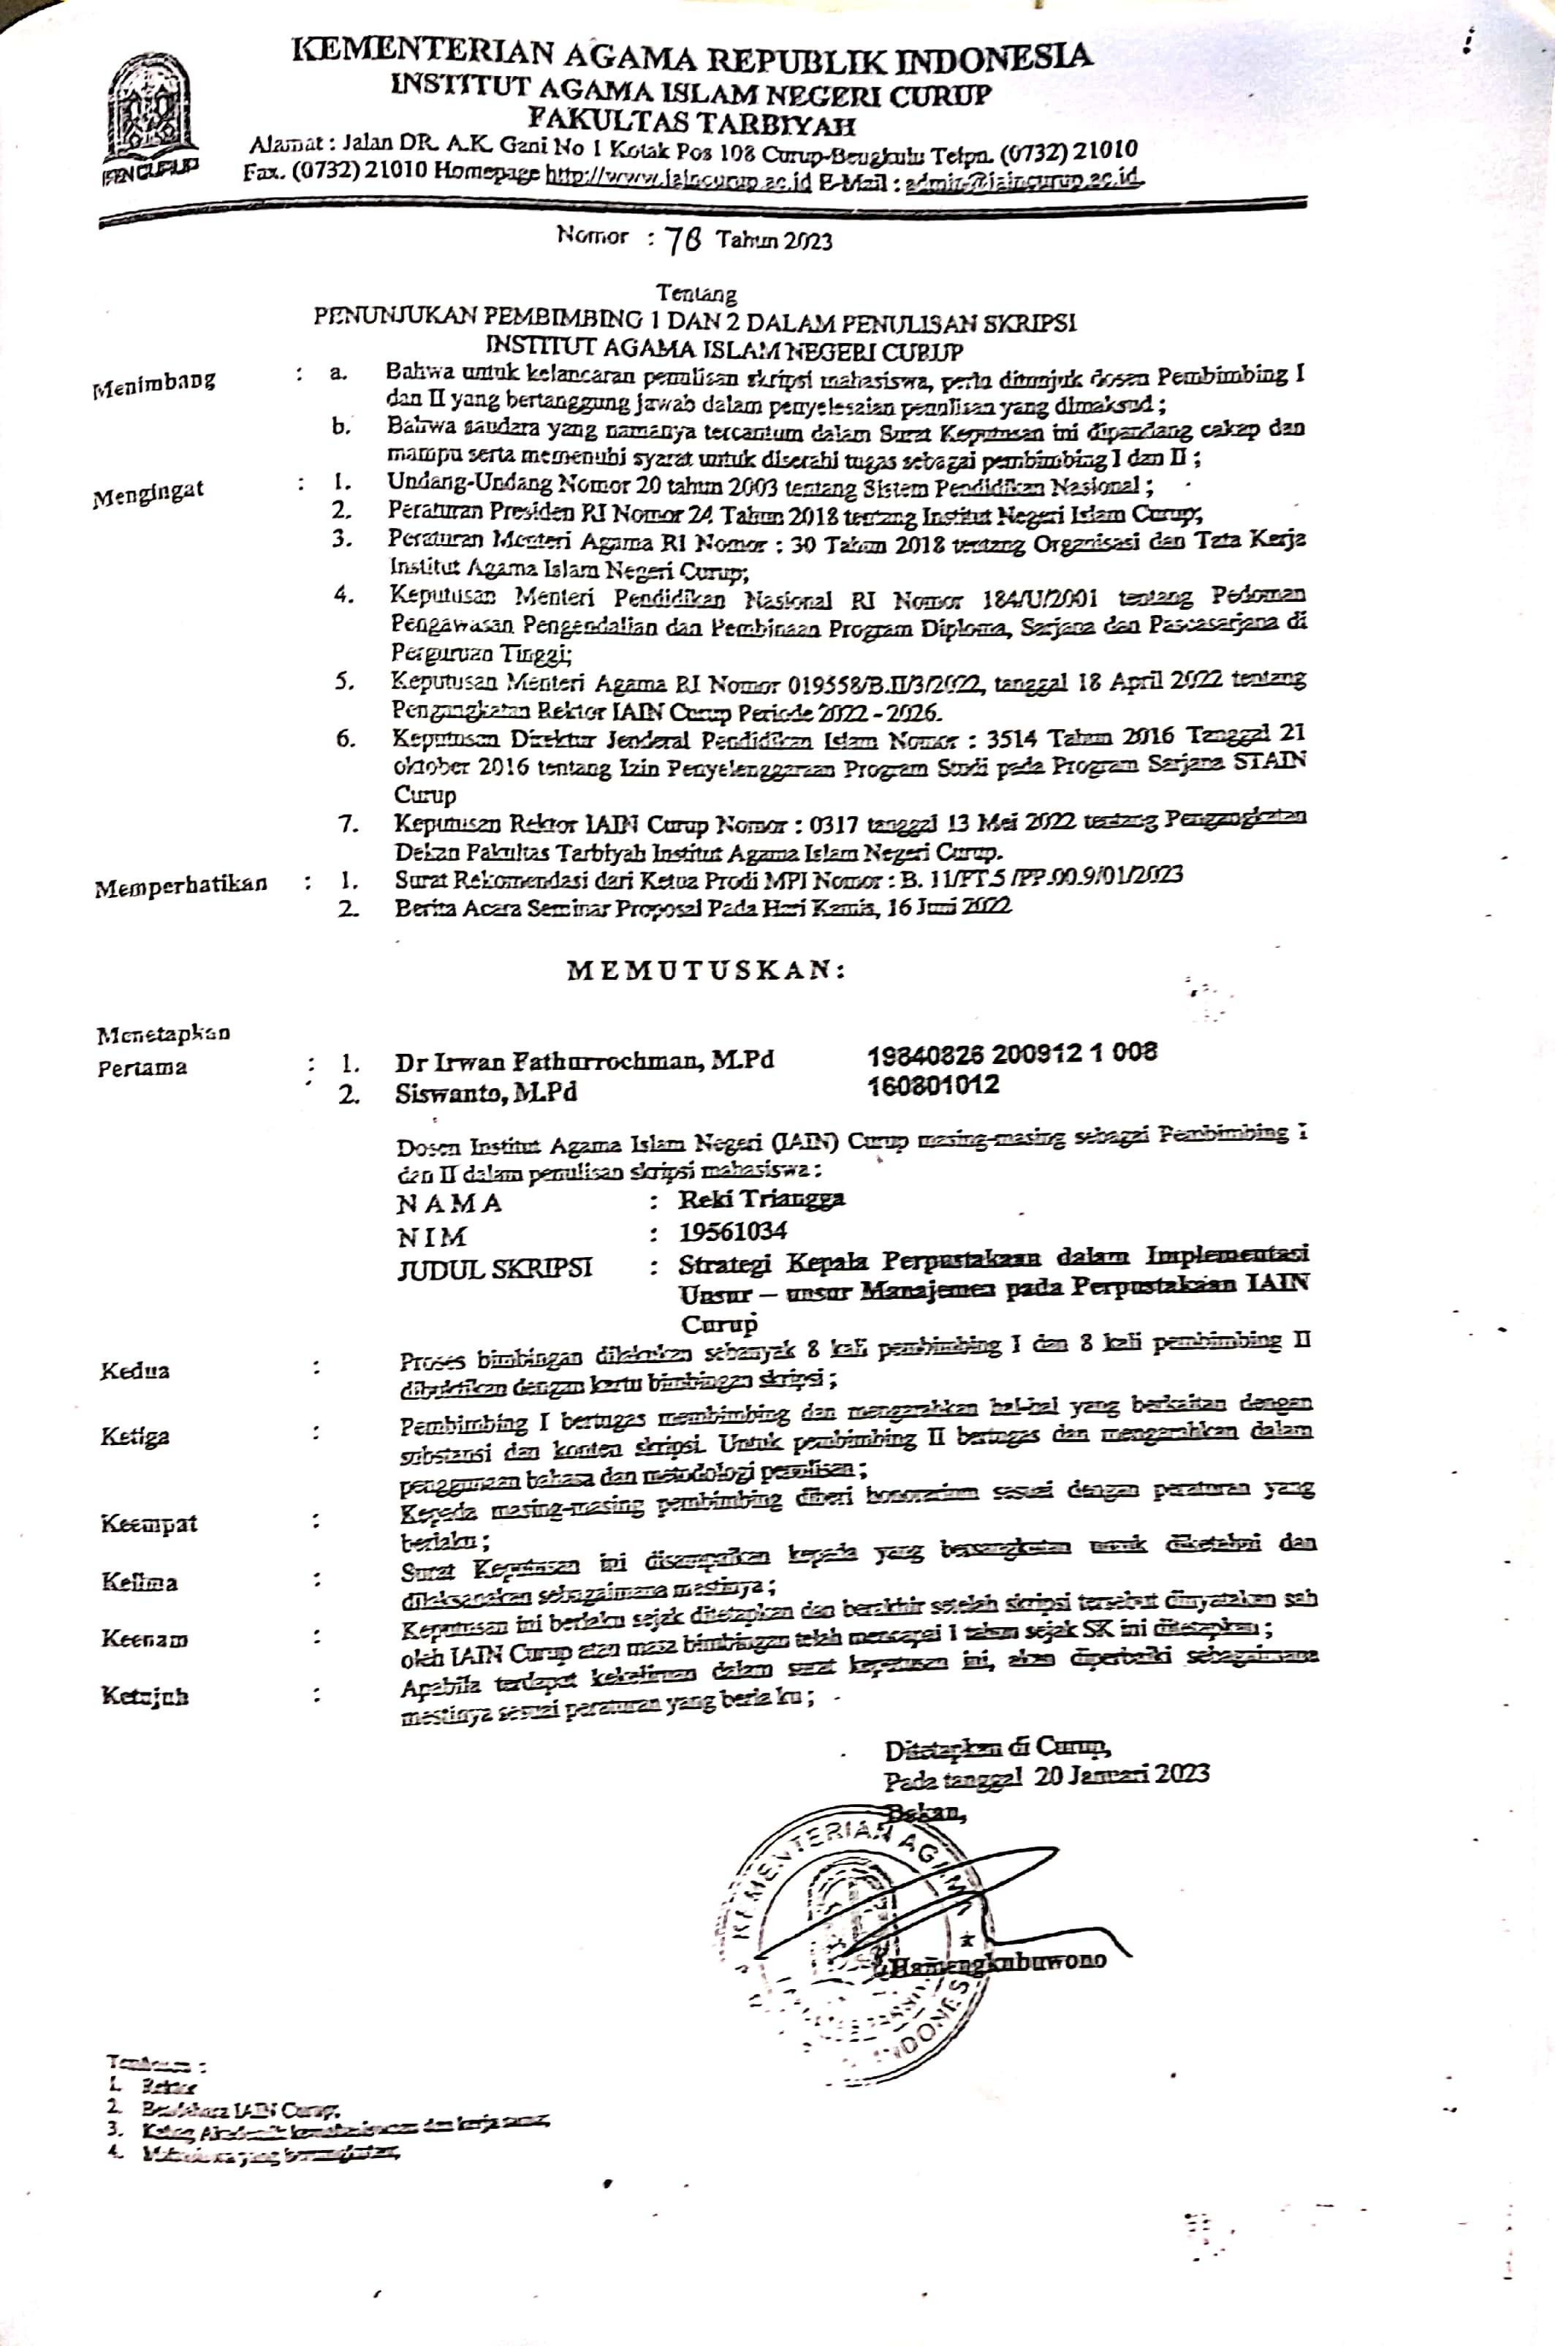
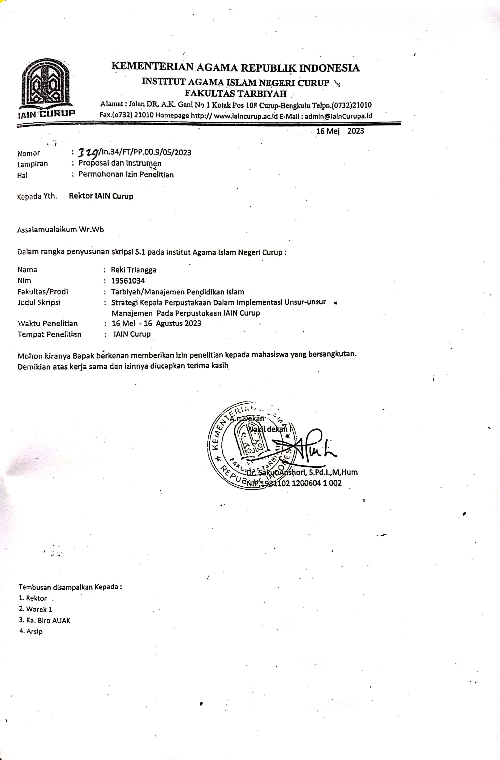

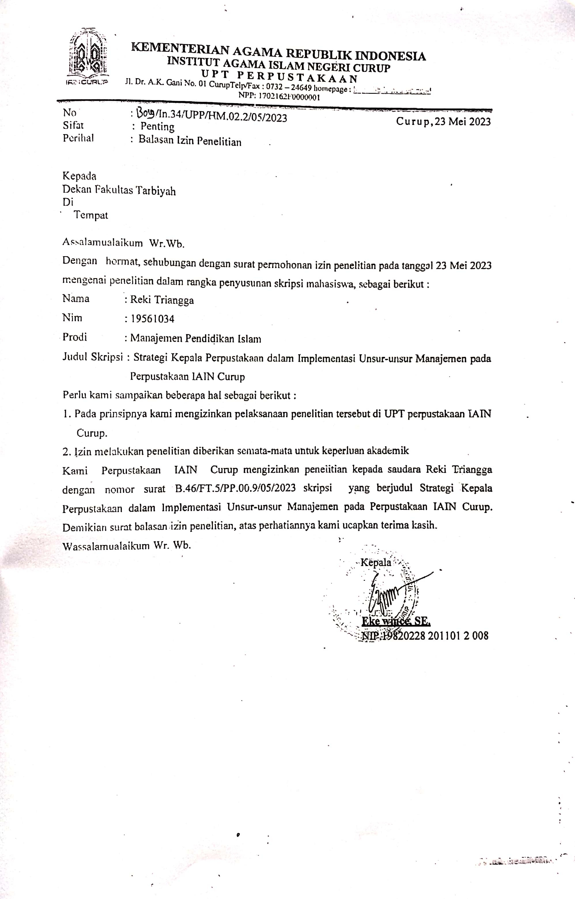
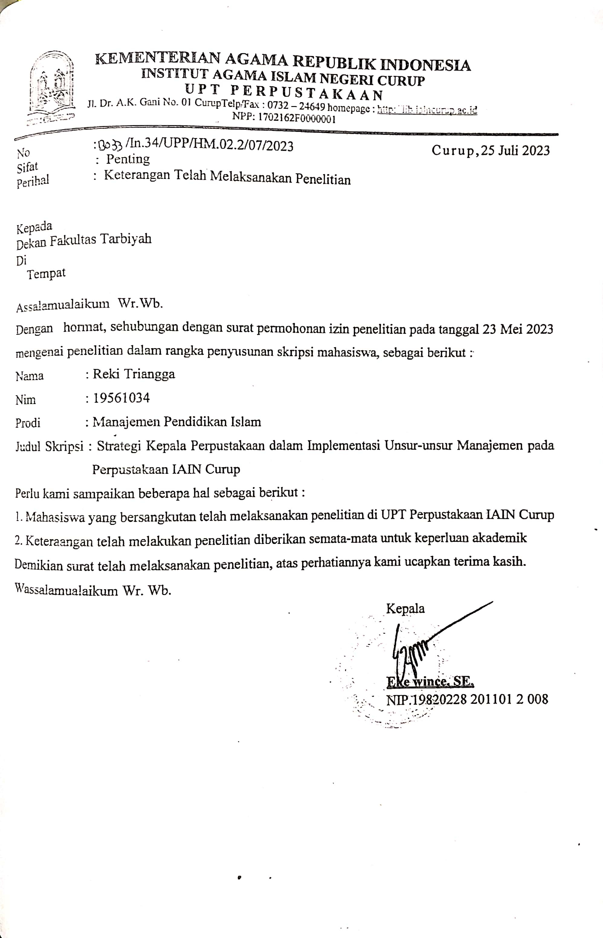
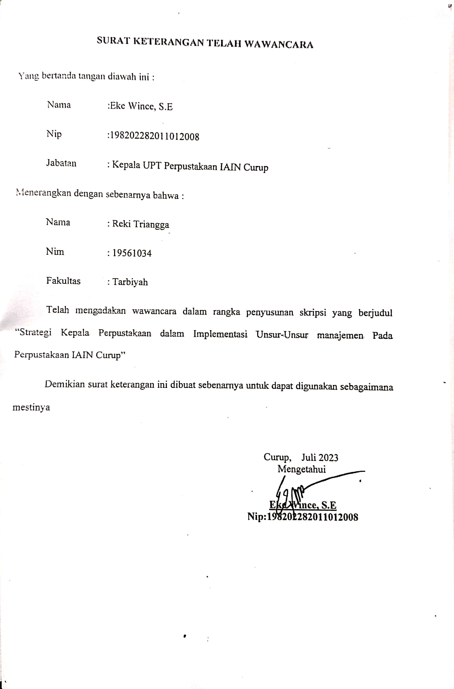
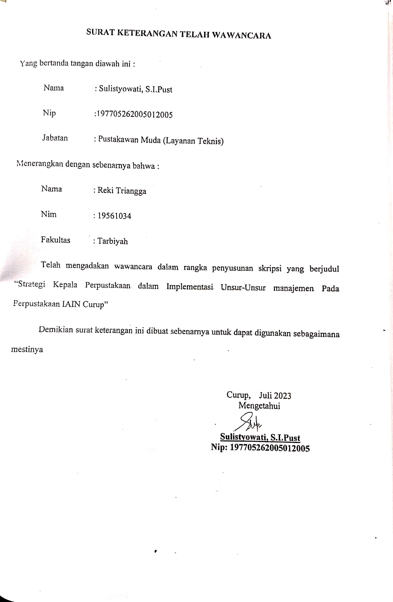
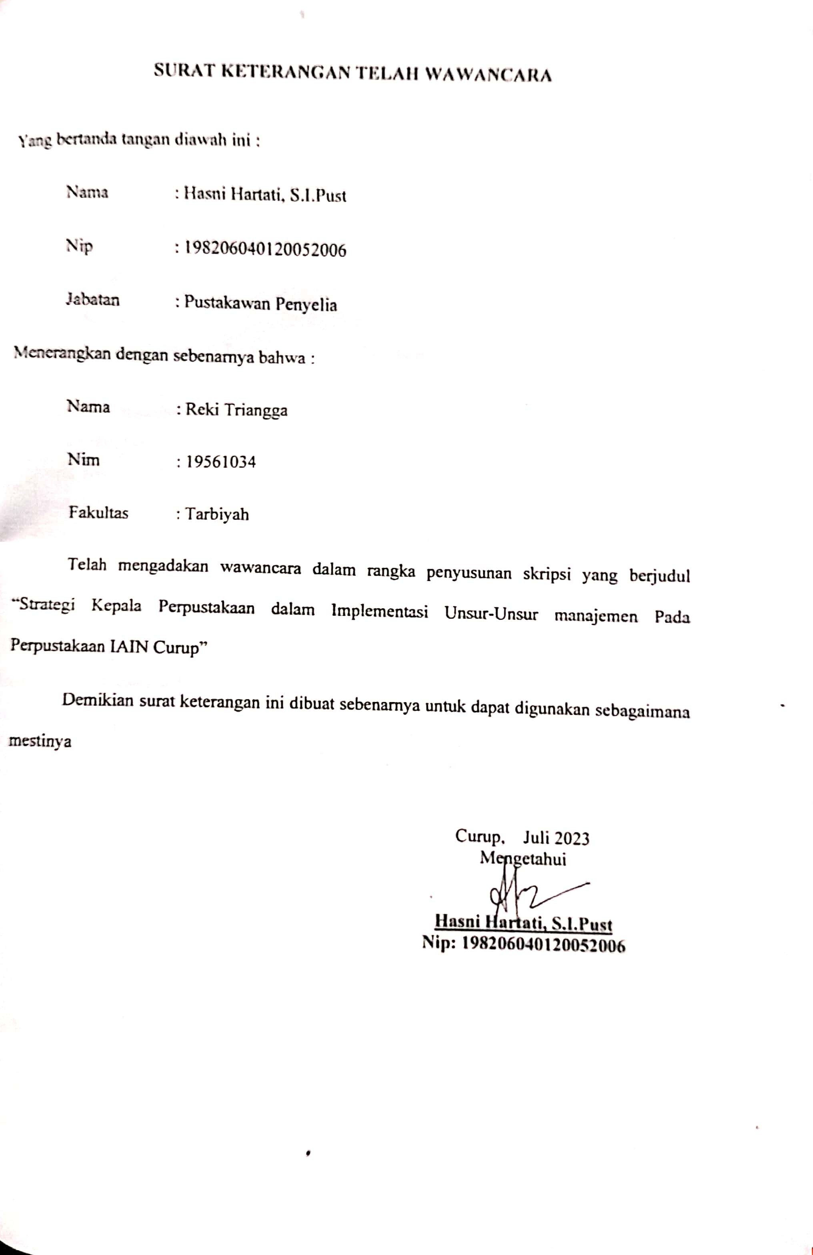
No | Aspek yang diamati | Ya | Tidak | Ket
1 | Apakah kepala perpustakaan IAIN Curup sudah menerapkan unsur-unsur manajemen dalam pengelolaan UPT perpustakaan IAIN Curup?
2 | Apakah pengelolaan UPT perpustakaan IAIN Curup tergolong baik?
3 | Apakah manajemen SDM pada UPT perpustakaan IAIN Curup sudah terlaksana dengan baik?
4 | Apa ada kendala dalam pelaksanaan unsur-unsur manajemen pada UPT perpustakaan IAIN Curup?
5 | Apakah ada pembianaan dari kepala perpustakaan kepada warga UPT perpustakaan IAIN Curup?
PEDOMAN WAWANCARA
Kisi-kisi Observasi

Instrumen dokumentasi
- Dokumentasi Sejarah UPT perpustakaan IAIN Curup
- Dokumentasi Visi, Misi, Tujuan UPT Perpustakaan IAIN Curup
- Struktur ogranisasi UPT Perpustakaan IAIN Curup
- Dokumentasi tujuan dan fungsi UPT Perpustakaan IAIN Curup
- Dokumentasi data sumber daya manusia UPT Perpustakaan IAIN Curup
- Dokumentasi Koleksi UPT Perpustakaan IAIN Curup
- Dokumentasi sarana prasarana UPT Perpustakaan IAIN Curup
- Dokumentasi Layanan UPT Perpustakaan IAIN Curupp

Pedoman Dokumentasi
NO | DATA | TEKNIK PENGUMPULAN DATA | YA | TIDAK | KET
1 | Kondisi objektif perpustakaan | Dokumentasi
2 | Letak geografis perpustakaan | Dokumentasi
3 | Visi, misi dan tujuan perpustakaan | Dokumentasi
4 | Keadaan sumber daya manusia | Dokumentasi
5 | Foto-foto hasil penelitian | Dokumentasi

Wawancara kepada buk Eke Wince, S.E selaku Keapala perpustakaan
- Menurut Ibu selaku kepala perpustakaan IAIN Curup apa tanggapan Ibu mengenai keadaan perpustakakan saat ini?
- Bagiamana pengelolaan UPT Perpustakaan IAIN Curup?
- Bagaimana peran unsur-unsur manajemen pada pengelolaan UPT perpustakaan IAIN Curup?
- Bagaimana pelaksanaan unsur-unsur manajemen pada perpustakaan IAIN Curup?
- Strategi apa yang digunakan kepala perpustakaan IAIN Curup dalam melaksanakan unsur-unsur manajemen dalam mengelola perpustakaan?
- Apakah ada hambatan-hambatan yang di alami kepala perpustakaan dalam pelaksanaan unsur-unsur manajemen di UPT perputakaan IAIN Curup?
- Bagamana cara bapak/ibu selaku kepala perpustkaan dalam mengatasi hambatan tersebut?
- Bagaimana dengan sumber daya manusia yang dimiliki UPT perpustakaan IAIN Curup?
- Bagaimana cara menentukan kebijakan umum pengembangan koleksi dengan sumber daya manausia yang ada pada perpustakaan saat ini?
- Tahapan-tahapan apa saja yang dilakukan Perpustakaan IAIN Curup dalam melakukan pengembangan koleksi?
- Apakah ada kegiatan monitoring (pengawasan) kepada SDM dalam memaksimalkan koleksi buku perpustakaan IAIN Curup?

Wawancara kepada buk sulistyowati, S.I.Pust selaku pustakawan muda/layanan teknis(bagian pengelolaan)
- Menurut bapak/ibu bagaimana pengelolaan perpustakaan IAIN Curup?
- Apakah pengelolaan perpustakaan yang di lakukan kepala perpustakaan sudah memenuhi syarat standar perpustakaan nasional?
- Bagaimana unsur-unsur manajemen pada UPT perpustakaan IAIN Curup?
- Bagaimana pelaksanaan Unsur-unsur manajemen pada UPT Perpustakaan IAIN Curup?
- Bagaimana pemanfaatan unsur-unsur manajemen dalam pengelolaan perpustakaan IAIN Curup?
- Bagaimana dengan keadaan Sumber daya manusia UPT perpustkaan IAIN Curup?
- Bagaimana upaya kepala perpustkaan dalam memaksimalkan manajemen sumber daya manusia perpustakaan?
- Apakah ada kegiatan penggerakkan karyawan seperti pemberian motivasi, pemberian petunjuk pekerjaan, dan komunikasi yang dilakukan oleh pimpinan kepada Sumber daya manusia?

Wawancara dengan pustakawan UPT perpustakaan IAIN Curup
- Bagaimana pengelolaan perpustakaan IAIN Curup saat ini?
- Bagaimana pemanfaatan unsur-unsur manajemen pada pengelolaan perpustakaan IAIN Curup?
- Bagaimana pelaksanaan unsur-unsur manajemen pada UPT Perpustakan IAIN Curup?
- Bagaimana strategi kepala perpustakaan dalam melakasanakan unsur-unsur manajemen pada perpustakaan IAIN Curup?
- Bagaimana kondisi sumber daya pada perpustakaan IAIN Curup saat ini?
- Bagaimana upaya kepala perpustakaan dalam menghadapi kendala pada sumber daya manusia?
- Bagaimana tanggapan ibu/bapak terhadap kurangnya sumber daya manusia pada perpustakaan IAIN Curup?
- Bagaimana dengan anggaran perpustakaan?
- Bagaimana kepala perpustakaan dalam memaksimalkan pengelolaan perpustakaan dengan anggaran seadanya?
- Bagaimana dengan metode yang telah di tetapkan dalam mengelola perpustakaan?
- Bagaimana dengan bahan pustaka pada perpustakaan IAIN Curup?
- Bagaimana dengan rencana kepala perpustakaan mengenai bahan koleksi rejang korner?
- Bagaimana dengan alat atau mesin pada perpustakaan IAIN Curup ini?
- Bagaimana cara dalam mengendalikan pelayanan perpustakaan dengan media yang menggunakan alat elektornik?
- Bagaimana dengan media pemasaran atau promosi dalam mengenalkan perpustakaan kepada mahasiswa?
- Kendala apa saja yang di alami kepala perpustakan dan pihak perpustakaan dalam melakasanakan unsur-unsur manajemen pada UPT Perpustakaan IAIN Curup?

no | Rumusan masalah | Idikator | Keterangan | Informan
1 | Bagaimana strategi kepala perpustakaan dalam implementasi unsur-unsur manajemen perpustakaan di IAIN Curup? | - Apakah pada perpustakaan IAIN Curup sudah melaksanakan unsur-unsur manajemen dalam mengelola perpustakaan?  - Bagaimana pelaksanaan unsur-unsur manajemen pada perpustakaan IAIN Curup saat ini?  - Strategi apa yang digunakan kepala perpustakaan IAIN Curup dalam melaksanakan unsur-unsur manajemen dalam mengelola perpustakaan?
2 | Apa saja hambatan-hambatan yang dihadapi kepala perpustakaan dalam implementasi unsur-unsur manajemen perpustakaan di IAIN Curup? | - Apakah ada hambatan-hambatan yang di alami kepala perpustakaan dalam pelaksanaan unsur-unsur manajemen di UPT perputakaan IAIN Curup?  - Bagamana cara bapak/ibu selaku kepala perpustkaan dalam mengatasi hambatan tersebut?

Wawancara dengan kepala Perpustakaan Buk Eke Wince, S.E
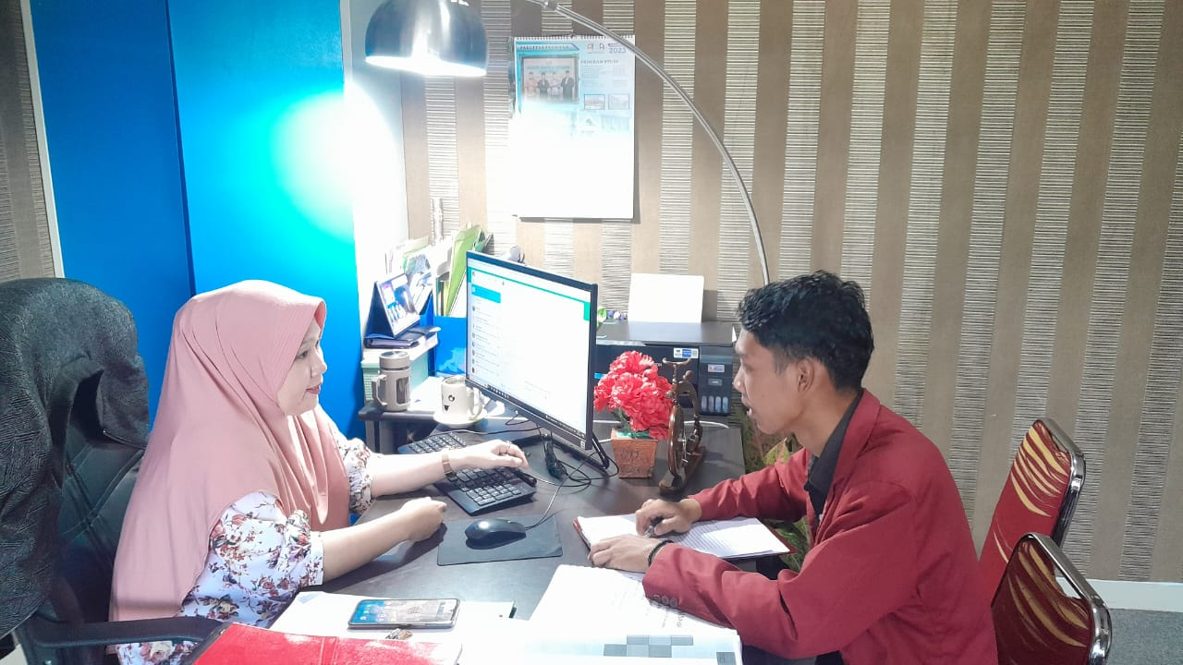
Wawancara dengan Layanan Teknis Buk sulistyowati, S.I.Pust
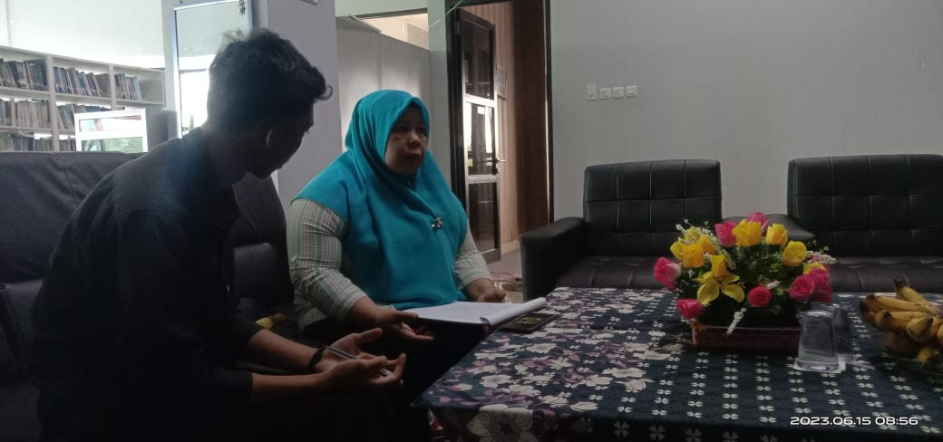

Wawancara dengan pustakawan penyelia Buk Hasmi Hartati, S.I.Pust
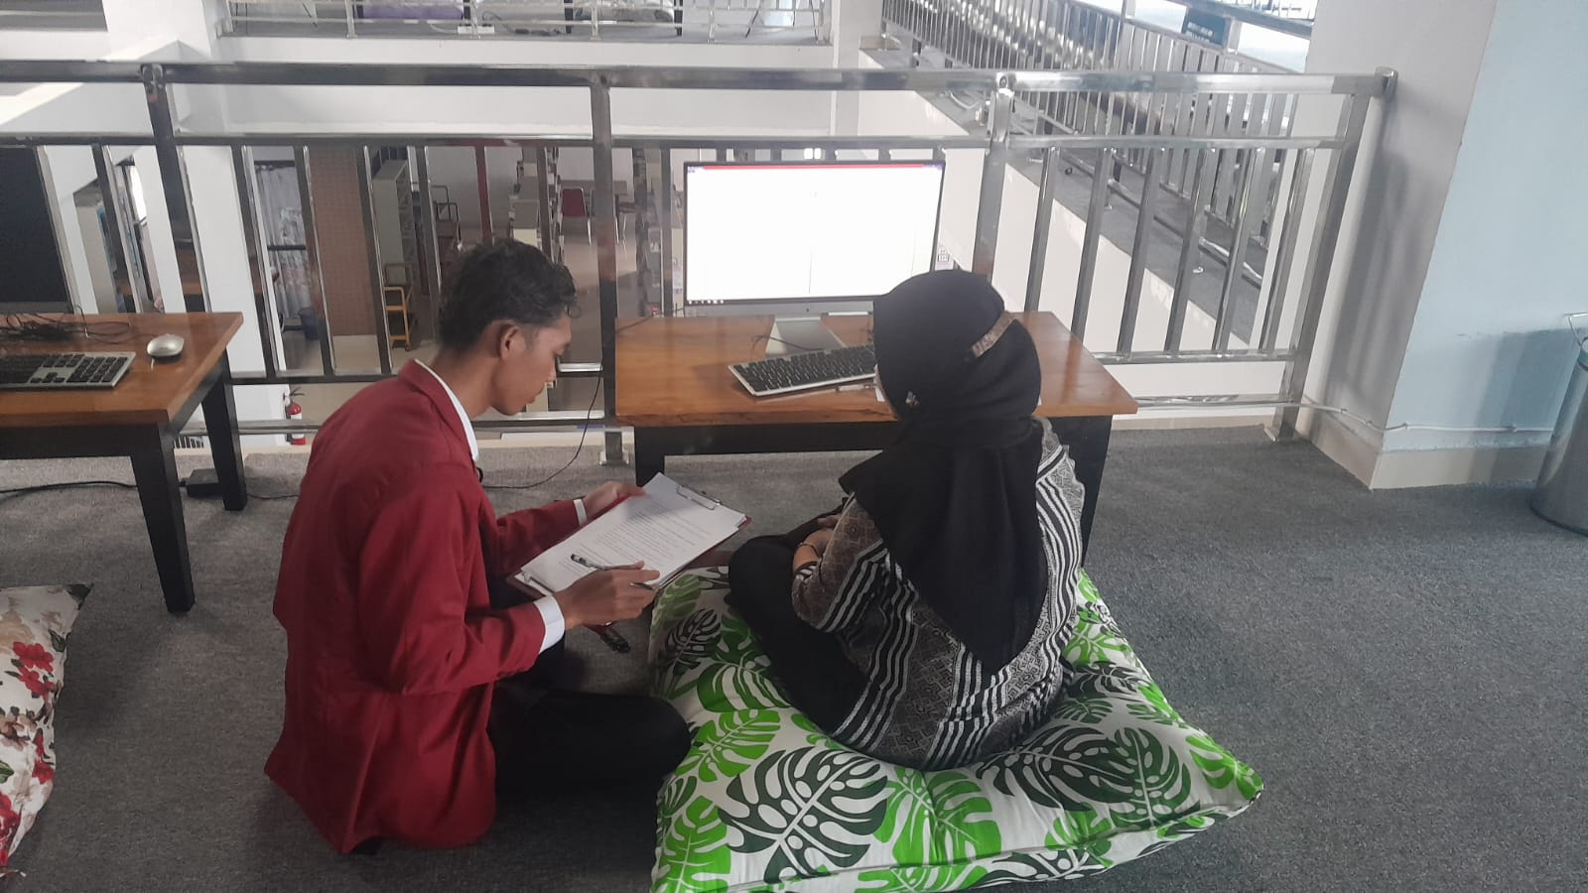

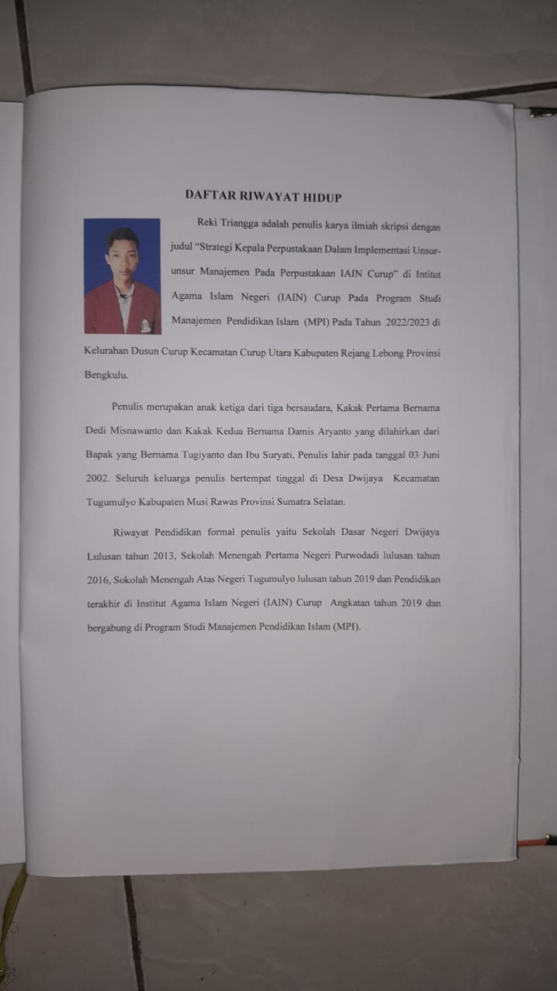

N Kalong, ‘Implementasi Manajemen Perpustakaan Di Madrasah Aliyah Mathla’ul Anwar Labuhan Ratu Bandar Lampung’, 2018.
Perpustakaan Nasional RI, ‘Perpustakaan Nasional’, International Journal of Recent Research in Social Sciences and Humanities, 7.2 (2020), 114–49
Sirajuddin. K, Muh Rizal Masdul, and Rahmawati Rahmawati, ‘Implementasi Manajemen Perpustakaan Universitas Muhammadiyah Palu Dalam Meningkatkan Minat Baca Mahasiswa’, Jurnal Kolaboratif Sains, 2.1 (2019), 987–93
K, Masdul, and Rahmawati.
Fitwi Luthfiyah, ‘Manajemen Perpustakaan Dalam Meningkatkan Layanan Perpustakaan’, El Idare, 1.2 (2016), 189–200.
Eko setio, “Implementasi Manajemen Dalam Pengadaan Bahan Pustaka Di UPT Perpustakaan IAIN Curup”, Curup, 2020
Observasi, Tanggal 3 april 2023
Edison Siregar, ‘Faktor-Faktor Yang Mempengaruhi Manajemen Pendidikan Dan Pelatihan (Diklat) Dalam Upaya Pengembangan Sumber Daya Manusia (Sdm)’, Jurnal Dinamika Pendidikan, 11.2 (2018), 153 <https://doi.org/10.33541/jdp.v11i2.812>.
Sri Wahyuni And Desi Nurhikmahyanti, ‘Strategi Kepala Perpustakaan Untuk Memperoleh Akreditasi Perpustakaan Sekolah Nasional Di’, Inspirasi Manajemen Pendidikan, 4.1 (2016), 1–11.
Brigitta Putri Atika Tyagita, ‘Strategi Pemasaran Sekolah Menengah Atas Swasta Berasrama Di Kabupaten Semarang 1’, Kelola: Jurnal Manajemen Pendidikan, 3.1 (2016), 67
Nuansa Fajar Islami And Others, ‘Komunikasi Universitas Islam Negeri’, 2021.
Eka Safitri, ‘Strategi Pengelola Perpustakaan Dalam Meningkatkan Pelayanan Di Sekolah Menengah Atas (Sma) Negeri 4 Enrekang Kabupaten Enrekang’, Makassar, 2017.
Suci Wahyuni Arti, ‘Strategi KSPPS BMT El Amanah Kendal Dalam Menjaga Loyalitas Anggota Pada Produk Simpanan’.
Muhammad Ainul Fahim, ‘Strategi Pemasaran Konveksi Hijab Afa Scraf Pada Prespektif Islam’ (IAIN KUDUS, 2020).
Efri Novianto, Manajemen Strategis (Deepublish, 2019).
Pokdarwis Di And Others, ‘Implementasi Program Pemberdayaan Masyarakat Pada Kelompok Sadar Wisata’, 10.1 (2022), 55–65.
Khodiziah Isnaini Kholif, Irwan Noor, and Siswidiyanto, ‘Implementasi Program Keluarga Harapan ( PKH ) Dalam Menanggulangi Kemiskinan Di Kecamatan Dawarblandong Kabupaten Mojokerto’, Jurnal Administrasi Publik, 2.4 (2014), 709–14.
Diding Rahmat, ‘Implementasi Kebijakan Program Bantuan Hukum Bagi Masyarakat Tidak Mampu Di Kabupaten Kuningan’, Unifikasi : Jurnal Ilmu Hukum, 4.1 (2017), 35–42
Akhmadrandy Ibrahim, ‘Analisis Implementasi Manajemen Kualitas Dari Kinerja Operasional Pada Industri Ekstraktif Di Sulawesi Utara (Studi Komparasi Pada Pertanian, Perikanan, Dan Peternakan)’, Emba, 4.2 (2016), 859–69
Semuel Batlajery, ‘Penerapan Fungsi-Fungsi Manajemen Pada Aparatur Pemerintahan Kampung Tambat Kabupaten Merauke’, Jurnal Ilmu Ekonomi & Sosial, 7.2 (2016), 135–55
Eri Susan, ‘Manajemen Sumber Daya Manusia Eri Susan 1’, 2, 2019, 952–62.
Fajri Dwiyama, ‘Unsur Manajemen Dalam Pengelolaan Lembaga Pendidikan Islam Di Indonesia’, Adaara: Jurnal Manajemen Pendidikan Islam, 6.1 (2018), 675–95
Khusnul Khotimah, ‘Implementasi Fungsi Manajemen Dalam Pengelolaan Perpustakaan Sma Negeri 2 Rejang Lebong’, 2022.
Haryanti, ‘Manajemen Perpustakaan Sma Negeri 1 Karangtengah’, Jurnal Pendidikan Ekonomi Ikip Veteran Semarang, 2.1 (2014), 109–21
R U Amirullah, ‘Manajemen Strategi Pelayanan Perpustakaan Perguruan Tinggi Berbasis Teknologi Informasi Dalam Meningkatkan Literasi Mahasiswa’, 2020, 1–188 <http://etheses.uin-malang.ac.id/id/eprint/17932>.
K, Masdul, And Rahmawati.
Reni Delafina, ‘Pustakawan Perpustakaan Um Oct-09’.
Moch Isra Hajiri, ‘Revitalisasi Peran Dan Fungsi Perpustakaan Perguruan Tinggi (Pendekatan Pengembangan Perpustakaan Di Masa Islam Klasik)’, Pustaka Karya : Jurnal Ilmiah Ilmu Perpustakaan Dan Informasi, 9.1 (2021), 39.
Aisyah, ‘Jurnal Basicedu’, Jurnal Basicedu, 3.2 (2019), 524–32.
Ahmad Irfan and Silih si Fitria, ‘Peranan Perpustakaan Dalam Menunjang Tri Dharma Perguruan Tinggi’, AL Maktabah, 3.2 (2018), 61–65
Hajiri.
Dr Candra Wijaya and Muhammad Rifa’i, Dasar Dasar Manajemen Mengoptimalkan Pengelolaan Organisasi Secara Efektif Dan Efesien, Perdana, 2016 <http://repository.uinsu.ac.id/2836/>.
Dwiyama.
Siti Faridah, ‘Kerjasama Perpustakaan Sekolah’, 2015
Ningsih P, ‘Manajemen Sumber Daya Manusia’, Kajian Teori Manajemen Sdm, 1, 2014, 9–34.
Yulia.
Marulloh Fikri, Evaluasi Sarana Dan Prasarana Prasarana Perpustakaan Universitas Satya Negara Indonesia (USNI) Berdasarkan Standar Nasioanl Perpustakaan Perguruan Tinggi Dan Prepsepsi Pemustaka, Repository.Uinjkt.Ac.Id, 2019
Sri Utari and Moh. Mustofa Hadi, ‘Gaya Kepemimpinan Demokratis Perpustakaan Kota Yogyakarta (Studi Kasus)’, Jurnal Pustaka Ilmiah, 6.1 (2020), 994
Agus Wahyudi, Aziz Kustiyo, and Sulistyo Basuki, ‘Analisis Pola Produktivitas Penulis Artikel Bidang Perpustakaan Dan Informasi Di Indonesia: Suatu Kajian Bibliometrika’, Jurnal Pustakawan Indonesia, 14.2 (2015).
M Mustofa, ‘Sentralisasi: Tantangan Sebuah Perpustakaan Seni’, 2021, 113–21 <http://repository.isi-ska.ac.id/4880/>.
Muzdalifah M Rahman, ‘Mengaktifkan Perpustakaan Sekolah’, LIBRARIA: Jurnal Perpustakaan, 3.2 (2015), 181–99.
Nihayati, ‘Implementasi Kebijakan Pengembangan Koleksi Perpustakaan Perguruan Tinggi’, Pustakaloka: Jurnal Kajian Informasi Dan Perpustakaan, 13.1 (2021), 40–58.
Rahmat Iswanto, ‘Kebijakan Pengembangan Koleksi Dan Pemanfaatannya Di Perpustakaan Perguruan Tinggi (Analisis Penerapan Kebijakan Pengembangan Koleksi Perpustakaan Utama Universitas Islam Negeri Syarif Hidayatullah Jakarta)’, Tik Ilmeu: Jurnal Ilmu Perpustakaan Dan Informasi, 1.1 (2017), 1–18.
Mohamad Muspawi and Engla Okta Piana, ‘Manajemen Perpustakaan Sekolah Untuk Sumber Belajar Peserta Didik’, Jurnal Ilmiah Universitas Batanghari Jambi, 18.2 (2018), 302 <https://doi.org/10.33087/jiubj.v18i2.475>.
Utari and Hadi.
Nila Nurjanah and others, ‘Pergeseran Paradigma Pengelola Perpustakaan Dan Kepustakawanan Indonesia Dalam Dinamika Perkembangan Teknologi Informasi Dan’, 2020, 152–57.
Muhammad Ridwan, ‘Implementasi Unsur-Unsur Dan Fungsi Manajemen Pada Pondok Pesantren Al-Hamidiyah Sawanga Depok’, Skripsi Uin Syahrif Hidayatulla h, 2009.
Yulianto Yulianto, ‘Penerapan Unsur-Unsur Manajemen Di Rudi Aurel (Ra) Point Swalayan & Dept Store Metro Dalam Perspektif Manajemen Bisnis Islam’, Al-Wathan: Jurnal Ilmu Syariah, 3.01 (2022), 1–50.
Sugeng Iwan Idcha Kusma Ristanti, ‘Tinjauan Pelaksanaan Posyandu Berdasarkan Unsur-Unsur Manajemen (6m)’, Jurnal Pendidikan Kesehatan, 7.2 (2018), 125–45.
Ratih Soleha And Agus Ismail, ‘Analisa Efektivitas Waktu Dan Biaya Proyek Ditinjau Dari Unsur–Unsur Manajemen Proyek (Studi Kasus Overlay Runway Bandara Innternasional Soekarno-Hatta)’, Jurnal Konstruksi, 16.2 (2018), 23–31.
Yul Asriati, Risma Gilang Prihandani, And Julia Pratiwi, ‘Analisis Unsur Manajemen Penyebab Terjadinya Misfile Berkas Rekam Medis Rawat Jalan Di Puskesmas Nguter’, Indonesian Journal Of Health Information Management (Ijhim), 2.2 (2022), 1–8.
Sugiyono, Metode Penelitian Kuantitatif, Kualitatif, Dan Tindakan, 2013.
Bayu Fitra Prisuna, ‘Efektivitas Media Pembelajaran Daring Melalui Google Meet Pada Mata Kuliah Metodologi Penelitian Kualitatif’, Jurnal Pena Edukasi, 8.1 (2021), 15–24 <http://jurnal.goretanpena.com/index.php/JPE>.
Sugiyono, Metode Penelitian Pendidikan Pendekatan Kuantitatif Kualitatif Dan R&D (Bandung: Alfabeta, 2013).
N U R Ainun Siregar, ‘Manajemen Sarana Dan Prasarana Pendidikan Di Pondok Pesantren Darul Aufa’, 2021.
Suharsimi Tanzeh, Ahmad Arikunto, ‘Metode Penelitian’, 2019, 22–34.
Tanzeh, Ahmad Arikunto.
Andi Sundari Ratu Akbar, ‘Survei Sarana Dan Prasarana Pada Pembelajaran Pendidikan Jasmani Kurikulum 2013 Di Sma Negeri 5 Wajo’, Pendidikan Jasmani Kesehatan Dan Rekreasi’ Fakultas Ilmu Keolahragaan Universitas Negeri Makassar, 53.9 (2019), 1689–99.
Lucyane Djaafar, ‘Kualitas Layanan Publik Di Kantor Investasi Layanan Terpadu Satu Pintu Dan Tenaga Kerja (Dpmptsp & Tk) Di Kabupaten Bone Bolango’, Gorontalo Journal Of Government And Political Studies, 1.2 (2019), 098.
Roberto Maldonado Abarca, ‘Bab Iii Metodologi Penelitian Kualitatif’, Nuevos Sistemas De Comunicación E Información, 2021, 2013–15.
Irawan Soehartono, ‘Metode Penelitian Sosial: Suatu Teknik Penelitian Bidang Kesejahteraan Sosial Dan Ilmu Sosial Lainnya’, Tesis Komi, 2011, 51.
Ahmad Rijali, ‘Analisis Data Kualitatif’, Alhadharah: Jurnal Ilmu Dakwah, 17.33 (2019), 81 <https://doi.org/10.18592/alhadharah.v17i33.2374>.
Yuli Nurmalasari and Rizki Erdiantoro, ‘Perencanaan Dan Keputusan Karier: Konsep Krusial Dalam Layanan BK Karier’, Quanta, 4.1 (2020), 44–51 <https://doi.org/10.22460/q.v1i1p1-10.497>.
Dokumentasi sejarah singkat UPT perpustakaan IAIN Curup, tahun 2022
Dokumentasi visi misi UPT perpustakaan IAIN Curup, tahun 2022
Wawancara dengan Ibu Eke wince, S.E (kepala perpustakaan) pada tanggal 6 Juni 2023
Wawancara dengan Ibu Sulistyowati, S.I.Pust (layanan teknis) pada tanggal 15 Juni 2023
Wawancara dengan Hasni Hartati, S.I.Pust (pustakawan penyelia) pada tanggal 4 juli 2023
Wawancara dengan Ibu Eke wince, S.E (kepala perpustakaan) pada tanggal 6 Juni 2023
Wawancara dengan Ibu Eke wince, S.E (kepala perpustakaan) pada tanggal 6 Juni 2023
Wawancara dengan Hasni Hartati, S.I.Pust (Pustakawan penyelia) pada tanggal 4 juli 2023
Wawancara dengan Ibu Sulistyowati, S.I.Pust (layanan teknis) pada tanggal 15 Juni 2023
Wawancara dengan Ibu Eke wince, S.E (kepala perpustakaan) pada tanggal 6 Juni 2023
Wawancara dengan Ibu Eke wince, S.E (kepala perpustakaan) pada tanggal 6 Juni 2023
Wawancara dengan Ibu Eke wince, S.E (kepala perpustakaan) pada tanggal 6 Juni 2023
Wawancara dengan Ibu Sulistyowati, S.I.Pust (layanan teknis) pada tanggal 15 Juni 2023
Wawancara dengan Ibu Eke wince, S.E (kepala perpustakaan) pada tanggal 6 Juni 2023
Wawancara dengan Ibu Eke wince, S.E (kepala perpustakaan) pada tanggal 6 Juni 2023
Wawancara dengan Hasni Hartati, S.I.Pust (Pustakawan penyelia) pada tanggal 4 juli 2023
Wawancara dengan Ibu Eke wince, S.E (kepala perpustakaan) pada tanggal 6 Juni 2023
Wawancara dengan Ibu Eke wince, S.E (kepala perpustakaan) pada tanggal 6 Juni 2023
Wawancara dengan Ibu Sulistyowati, S.I.Pust (layanan teknis) pada tanggal 15 Juni 2023
Wawancara dengan Ibu Eke wince, S.E (kepala perpustakaan) pada tanggal 6 Juni 2023
Wawancara dengan Ibu Sulistyowati, S.I.Pust (layanan teknis) pada tanggal 15 Juni 2023
Wawancara dengan Ibu Eke wince, S.E (kepala perpustakaan) pada tanggal 6 Juni 2023
Wawancara dengan Hasni Hartati, S.I.Pust (Pustakawan penyelia) pada tanggal 4 juli 2023
Wawancara dengan Ibu Eke wince, S.E (kepala perpustakaan) pada tanggal 6 Juni 2023
Wawancara dengan Ibu Eke wince, S.E (kepala perpustakaan) pada tanggal 6 Juni 2023

